Отчет работы учреждений культуры
городского округа ЗАТО город Фокино за 2018 год

Учреждения культуры работают в соответствии с программой «Сохранение и развитие культуры и искусства городского округа ЗАТО г. Фокино на 2018 -2021 г.г.».

Основные цели программы:
- Сохранение и развитие культурного потенциала и культурного наследия городского округа ЗАТО город Фокино.
- Формирования единого культурного пространства.
- Создание условий для равных возможностей доступа к культурным ценностям.
- Предоставление возможности получения творческого и предпрофессионального образования.
- Развитие и сохранение самодеятельного художественного творчества.
- Предпрофессиональное образование по основным направлениям в области культуры.
- Формирование и расширение информационного пространства города посредством использования ресурсов библиотек.
Услуги культуры населению городского округа ЗАТО город Фокино предоставляют 6 учреждений культуры:
- МКУ «Централизованная библиотечная система городского округа ЗАТО город Фокино».
- МБУ Центр культуры и искусства «Спутник» городского округа ЗАТО город Фокино.
- МБОУ ДО «Детская школа искусств» городского округа ЗАТО город Фокино.
- МБОУ ДО «Детская школа искусств городского округа ЗАТО город Фокино п. Дунай».
- МБУ Дом культуры «Путятин» п. Путятин.
- МБУ Дом культуры «Восход» п. Дунай.
Финансирование учреждений культуры:
2014 г. – 65916,3 тыс. руб.
2015 г. – 71477,69 тыс. руб.
2016 г. – 72774,67 тыс. руб.
2017 г. – 73496,30 тыс. руб.
2018 г. - 83903,57 тыс. руб.
Увеличение стоимости основных средств:
2014 г. – 1843,3 тыс. руб.
2015 г. – 1067,44 тыс. руб.
2016 г. – 2845,74 тыс. руб.
2017 г. – 3647,37 тыс. руб.
2018 г. - 3579,25 тыс. руб.
Проведение текущего и капитального ремонта:
2014 г. – 970,6 тыс. руб.
2015 г. – 877,3 тыс. руб.
2016 г. – 374,21 тыс. руб.
2017 г. – 1794, 09 тыс. руб.
2018 г. - 2437,14 тыс. руб.

В сфере культуры и искусства города работает 160 человек. Из числа работающих, специалистов – 98 человек.
Количество работников культуры и искусства города, отмеченных грамотами и наградами:
- Медаль ордена «За заслуги перед Отечеством II степени» - 1чел.
- Почетное звание «Заслуженный работник культуры РФ» - 3 чел.
- Почетный знак Министерства культуры РФ «За достижения в культуре» - 2 чел.
- Благодарность Министерства культуры РФ – 7 чел.
- Благодарность Министерства культуры РФ и Профсоюзов работников культуры - 1 чел.
- Грамотой Губернатора Приморского края – 18 чел
- Награды ЗАКС Приморского края - 2 чел.
8. Медаль 80- летие Приморского края – 2

КУЛЬТУРНО-ДОСУГОВАЯ РАБОТА

За 2018 г. было проведено 706 культурно-массовых мероприятий, на которых присутствовало 157337 человек (в среднем 223 человек на 1 мероприятии).
Из них на платной основе проведено 348 мероприятий, которые посетило 3212 человек (в среднем 92.30 человека на мероприятии) (таблица 1).

Таблица № 1. Сравнительные показатели платных услуг учреждений клубного типа.
год | всего платных мероприятий | количество зрителей | среднее количество зрителей
2014 | 198 | 49500 | 230
2015 | 438 | 36440 | 83.19
2016 | 354 | 18547 | 58,39
2017 | 206 | 24266 | 118
2018 | 348 | 3212 | 92.30

Муниципальные бюджетные учреждения клубного типа: МБУ ЦКИ «Спутник», МБУ ДК «Восход», МБУ ДК «Путятин» осуществляет свою деятельность на основании муниципального задания, которое включает в себя две муниципальные услуги:
- «Организация и осуществление культурно-досуговой деятельности»;
- «Организация сохранения и развития самодеятельного художественного творчества через сеть клубных формирований».
Основная цель деятельности данных учреждений: организация свободного времени населения, патриотическое, нравственное и эстетическое воспитание населения, выработка активной гражданской позиции формами и методами клубной работы.
Первоочередные задачи:
- Организация и проведение городских и краевых праздников и мероприятий, посвященных памятным и знаменательным датам.
- Оказание платных услуг населению.
- Организация свободного времени населения.
- Развитие и сохранение самодеятельного народного творчества.
- Проведение краевых, региональных и международных конкурсов и фестивалей самодеятельного художественного творчества.
- Работа клубных формирований и клубов по интересам.
Основные направления деятельности:
- Городские массовые мероприятия и праздники:
За отчетный период было проведено 35 мероприятий.
II. Конкурсы и фестивали:
Ежегодно, на протяжении многих лет, учреждения культуры городского округа проводят краевые и городские конкурсы и фестивали. В отчетном периоде были проведены:
- краевой фестиваль народного творчества «Пасхальная радость»;
- краевой конкурс балетмейстерских работ «Танцевальный бриз»;
- открытый городской конкурс песенного творчества детей и юношества «Весенняя капель»;
- открытый городской конкурс казачьей песни «Лейся песня казака»;
- открытый городской конкурс детского творчества «Лучик».
В 2018 г. в учреждениях культуры городского округа осуществляли свою деятельность 43 клубных формирований с численностью 737 человек.
учреждение | Кол-во клубных формирований | численность
МБУ ЦКИ «Спутник» | 23 | 400
МБУ ДК «Восход» | 16 | 292
МБУ ДК «Путятин» | 4 | 35
Из них творческие коллективы, имеющие почетные звания и неоднократные лауреаты и дипломанты краевых, региональных, всероссийских и международных конкурсов и фестивалей:
- Заслуженный коллектив Приморского края Образцовый ансамбль танца «Ариэль», руководители: Жанна и Наталья Гугушвили;
- Образцовый хореографический коллектив «Синдерелла», руководитель Наталья Ященко;
- Образцовый хореографический ансамбль «Гармония», руководители Надежда Лагунова и Нина Фомина;
- Народный ансамбль «Свой стиль», Народный хор русской песни «Ярославна», хор «Казачья воля», руководитель Наталья Немирович-Данченко, концертмейстер Инна Назарова;
- Народный хор ветеранов труда «Надежда», руководитель Инна Закревская;
- Образцовый хореографический ансамбль «Глория», руководитель Крячек Елена Викторовна.

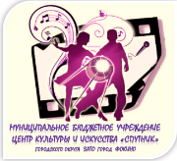
- Муниципальное бюджетное учреждение Центр культуры и искусства «Спутник» городского округа ЗАТО город Фокино

Юридический адрес: 692880, Приморский край, город Фокино, улица Усатого, дом 18
Тел. 7-42339-24439 е-mail: sputnik-fokino@rambler.ru
Реорганизация объединенного кинотеатра «Спутник» в ЦКИ «Спутник» произошла в 30.05.1993 г.
Директор учреждения - Алдушина Светлана Александровна
Учреждение работает на основании муниципальных программ «Сохранение и развитие культуры и искусства городского округа ЗАТО город Фокино на 2018-2021-ые годы» и «Патриотическое воспитание жителей городского округа ЗАТО город Фокино на 2018-2021-ые годы.
Целью работы МБУ ЦКИ «Спутник» является создание условий для организации культурно-досуговой деятельности жителей городского округа, сохранение и развитие самодеятельного и художественного творчества, посредством поддержки и развития студий, кружков, клубных формирований любительского искусства и традиционного народного декоративно-прикладного творчества в городском округе ЗАТО город Фокино.
МБУ ЦКИ «Спутник» осуществляет свою деятельность согласно утвержденного Муниципального задания (муниципальных услуг):
1. «Организация и проведение культурно-массовых мероприятий»
2. «Организация деятельности клубных формирований и формирований самодеятельного народного творчества».
Основными задачами в 2018 г. являлись:
- заполнение свободного времени населения организованными формами досуга (городские праздники, конкурсы, фестивали, проекты);
- оказание услуг жителям городского округа по проведению профессиональных праздников, юбилеев, организация выставок, кинопросмотров, презентаций, массовых форм платной деятельности (дискотек, вечеров отдыха, концертов, спектаклей), культурно-досуговых мероприятий, приуроченных к 80-летию Приморского края и году Японии в России;
- организация и развитие деятельности клубных формирований.
Культурно-просветительская деятельность учреждения в отчетном периоде велась по следующим направлениям:
- нравственно-эстетическое воспитание;
- формирование толерантного сознания и поведения населения;
- профилактика экстремизма;
- героико–патриотическое воспитание.
Основные показатели деятельности учреждения в 2018 г.:
- количество культурно-массовых мероприятий - 340
- количество посещений мероприятий - 118794 (диаграммы 1 и 2).

Диаграмма 1.

Диаграмма 2

Сравнительный анализ основных показателей деятельности учреждения и культурно-массовых мероприятий показывает, что в сравнении с предыдущим годом, количество мероприятий снизилось, а посещений увеличилось (таблица 1).

Таблица 1. Сравнительный анализ основных показателей деятельности МБУ ЦКИ «Спутник»
Показатель деятельности | 2016 г. | 2017 г. | 2018 г.
количество посетителей массовых мероприятий | 99551 | 101273 | 118794
количество проведенных мероприятий | 600 | 400 | 340
количество клубных формирований | 26 | 26 | 23
численность участников клубных формирований | 605 | 620 | 400
количество клубных формирований, ставших лауреатами и дипломантами  конкурсов и фестивалей | 25 | 25 | 23
Таблица 2. Сравнительный анализ мероприятий (платные и бесплатные)
услуги | Количество
 | мероприятий |  |  | посетителей
 | 2016 | 2017 | 2018 | 2016 | 2017 | 2018
платные | 100 | 100 | 100 | 9498 | 10480 | 20037
бесплатные | 500 | 300 | 240 | 99551 | 133023 | 98157
всего | 600 | 400 | 340 | 109049 | 143502 | 118794
Снижение показателей объясняется сокращением специалистов основного состава в 2016-2017 гг. и проведением ремонта здания МБУ ЦКИ «Спутник», в том числе зрительного зала
Организация культурно-массовой деятельности
- Городские массовые мероприятия и праздники
Этот вид клубной деятельности всегда оставляет у посетителей массу ярких впечатлений, и поэтому так любим участниками и зрителями.
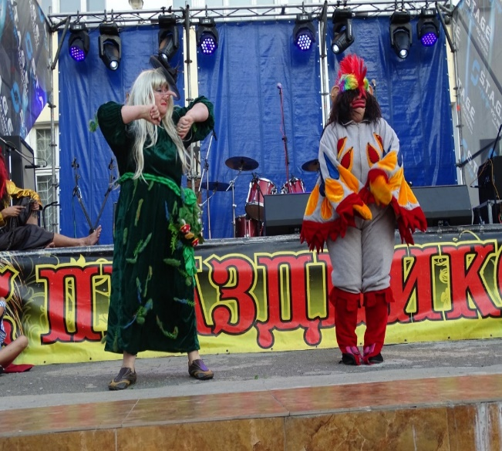
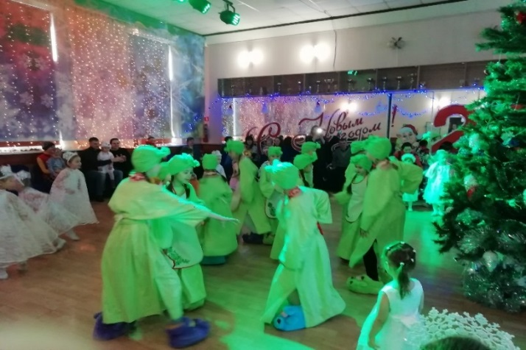
В 2018 году были проведены городские театрализованные праздники – это «Встреча у Новогодней елки», «Масленица», День Победы, День защиты детей, День Военно-морского Флота, День города Фокино и другие.

В честь Дня защитника Отечества прошли шефские концерты в воинские подразделения городского округа и праздничный концерт для военнослужащих гарнизона.
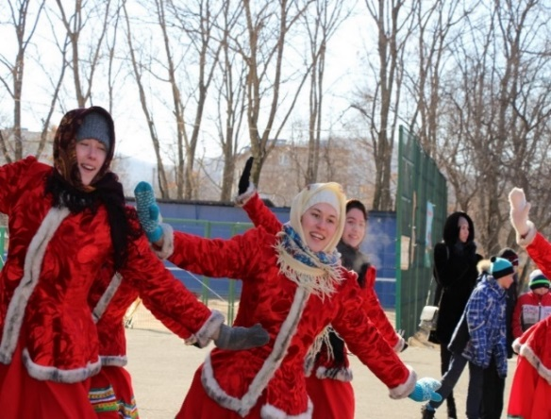
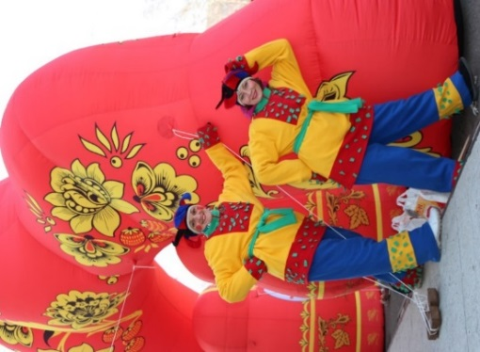
Народное гуляние «Масленица» была организована на городской площади. Яркие костюмы героев театрализации, игровая программа и новые декорации на сценической площадке не оставили равнодушным никого из присутствующих. Жители и гости города Фокино попрощались с зимой, несмотря на то, что на дворе февраль.

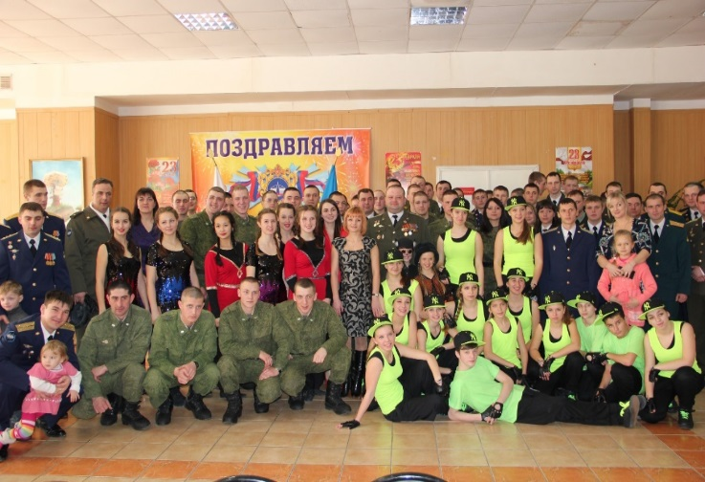
В преддверии Международного женского дня творческие коллективы МБУ ЦКИ «Спутник» дали праздничные концерты в воинских подразделениях гарнизона, ОВД городского округа и госпитале.

18 марта в уютном зале ЦКИ «Спутник» состоялся праздничный концерт «Мой выбор - будущее России!». Этот день для нашей страны особенный и войдёт в историю Российской Федерации. Творческие коллективы посвятили этому важному событию свои выступления.

1 Мая на городской площади состоялся концерт, посвященный празднику Весны и Труда. В этот день дарили сердечное тепло и делились своим талантом творческие коллективы Народный хор «Надежда» и Народный хор «Ярославна». Участники хора исполнили для всех собравшихся замечательные, душевные песни, а зрители искренне принимали каждый номер артистов.
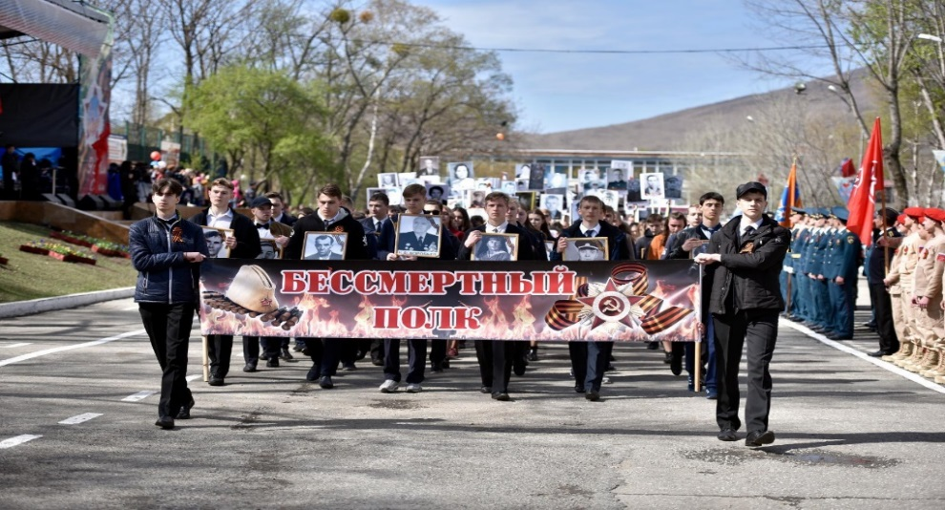
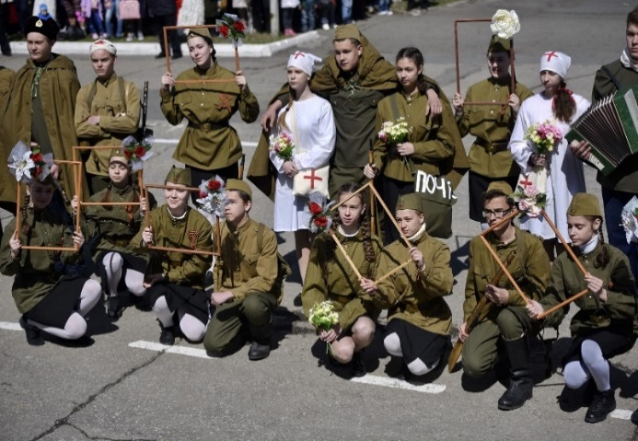
В честь празднования Дня Победы были организованы, ставшие традиционным мероприятия: акция «Георгиевская лента»; шествие горожан «Бессмертный полк»; торжественный митинг и театрализованное представление «Праздник со слезами на глазах»; 9 Мая творческие коллективы провели праздничные концерты на центральной площади.

Так же традиционными стали мемориальные митинги, посвященные Дню Памяти и Скорби, окончанию II Мировой войны, акция «Свеча Памяти».
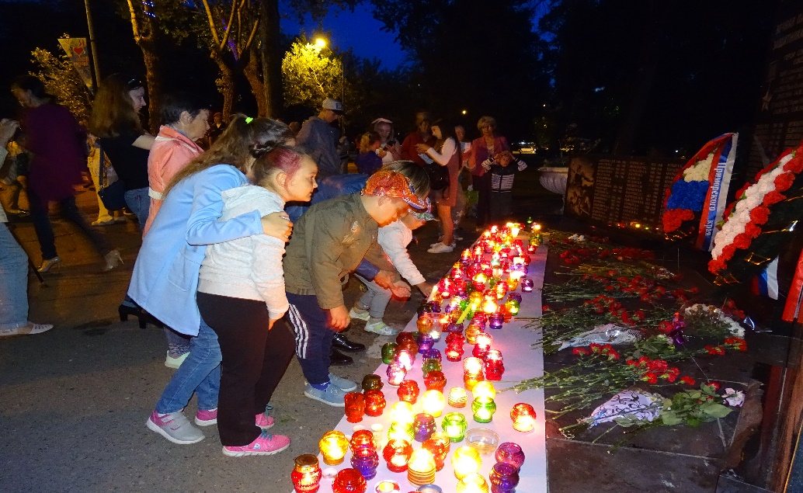
В апреле и октябре в Центре культуры и искусства «Спутник» состоялись мероприятия, посвященные Дню призывника. Ветераны военной службы и действующие офицеры проконсультировали ребят по всем интересующим их вопросам, касающихся будущей службы. Для всех собравшихся выступили солисты: Алексей Чусовитин, Ольга Ходулина и Ксения Голубева, вокальная группа «Услада», хореографические коллективы «Ариэль» и «Гармония»

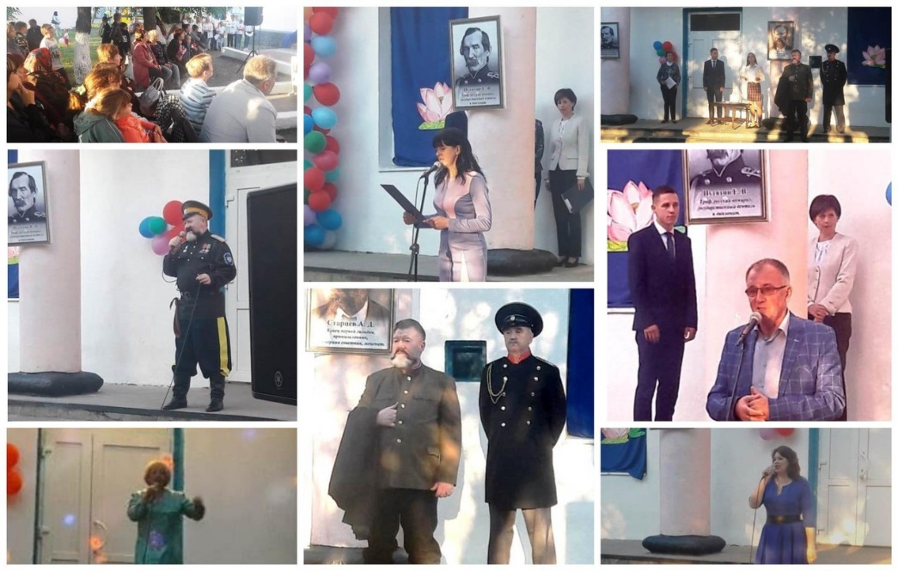
В сентябре в посёлке Путятин состоялся праздник, посвящённый 215-летию со дня рождения Ефимия Васильевича Путятина и 180-тию со дня рождения Алексея Дмитриевича Старцева. Это две уникальные личности, чьими именами прославлен остров Путятин.

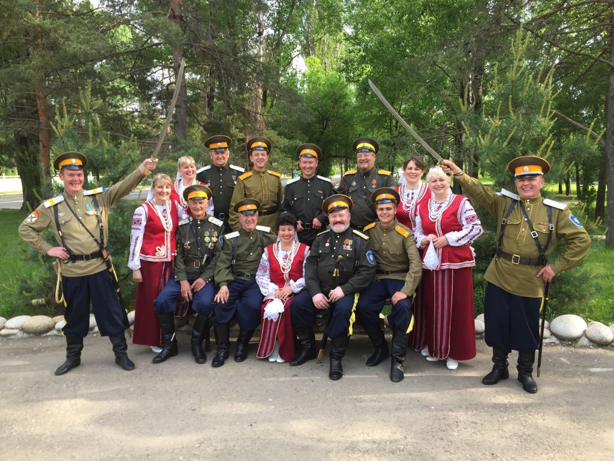
В этом году наш край отметил 80 лет со дня своего основания. Специалисты МБУ ЦКИ «Спутник» совместно с другими учреждениями культуры городского округа ЗАТО город Фокино приняли активное участие в оформлении выставки достижений муниципального образования и в праздничных мероприятиях в г.Владивостоке на концертах выступил Народный хор «Казачья воля».
Все городские массовые мероприятия прошли на высоком художественном уровне, о чем говорит количество горожан, принявших в них участие и число участников, задействованных в их организации и проведении.

- Формирование толерантности и профилактика экстремизма.

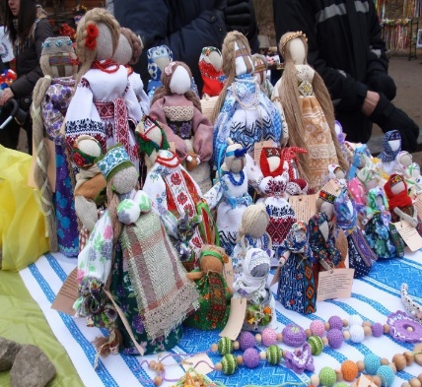
Центр культуры и искусства «Спутник» разработал проект общественно-политических мероприятий «Организация мероприятий, посвящённых толерантности и дружбе народов, населяющих городской округ ЗАТО город Фокино на 2015 - 2018 годы». Решая задачи профилактики экстремизма, Центр культуры и искусства «Спутник» в 2018 г. провел следующие мероприятия.

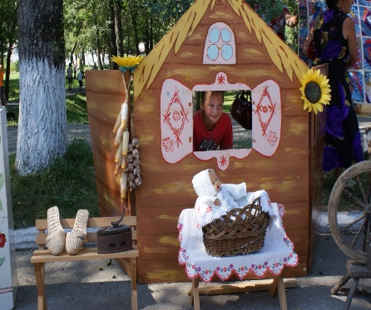
- Выставка декоративно-прикладного творчества национальных культур «Наш мир». С большим успехом выставка прошла на городской площади и была приурочена ко Дню города, в ней приняли участие более 150 мастеров из городов Находки, Владивостока, Спасска, Уссурийска, Большого Камня, Партизанска.

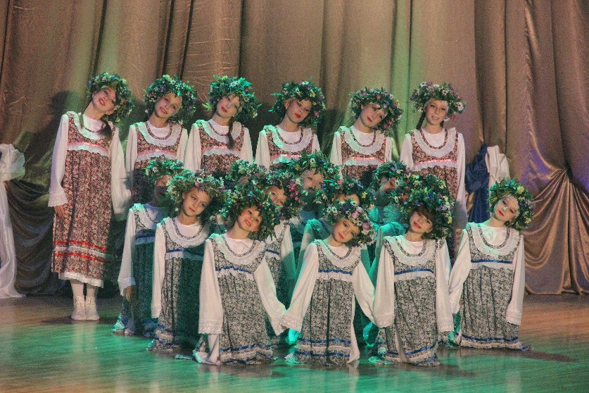
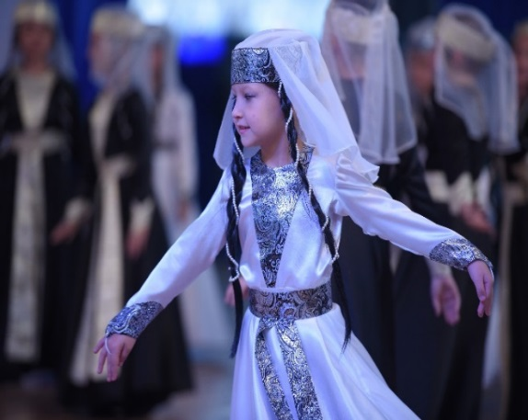
- Цикл семейных вечеров «Дорогие мои земляки», проходил один раз в квартал в ЦКИ «Спутник» В 2018 г. эти мероприятия были посвящены ветеранам Великой Отечественной войны, где плечом к плечу сражались русский и армянин, украинец и кореец;

- Концертная программа «Мой город – родина народов разных», посвященный национальным диаспорам, населяющим наш город
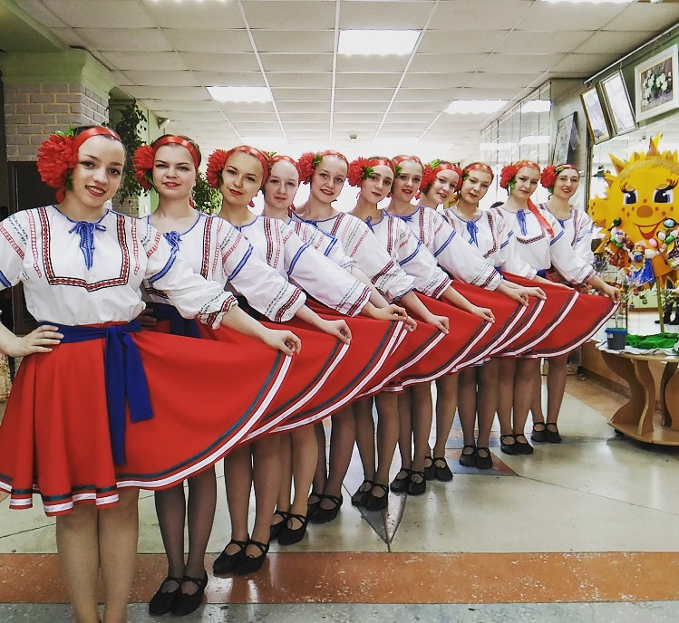
- Вечер-концерт «Три сестры - им навек дана от Бога на троих судьба одна и одна дорога» (посвящен культуре народов Украины, России, Белоруссии»)
- Вечер-встреча «Россия нас соединила», посвящен национальностям, населяющим наш город);

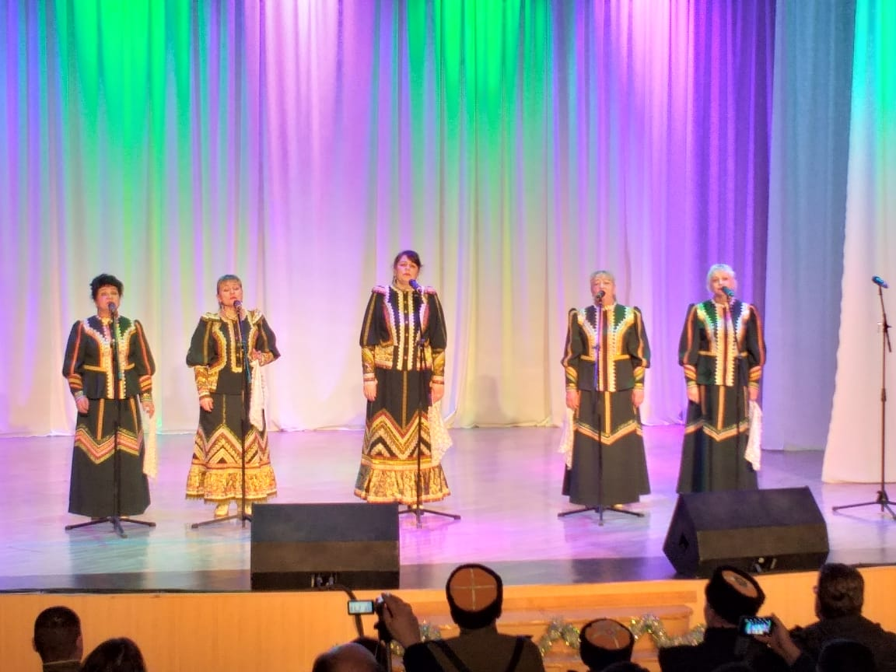
- традиционным стал конкурс среди учеников школ городского округа «Молодёжный ФРЕШ или свежая волна», тема конкурса «Проблемы толерантности в школе». Интерес к этому конкурсу растет, и он собирает все больше участников: 2016 г. – участниками стали 206 человек; 2017 г. – 1300 человек; 2018 г. – 2458 человек;

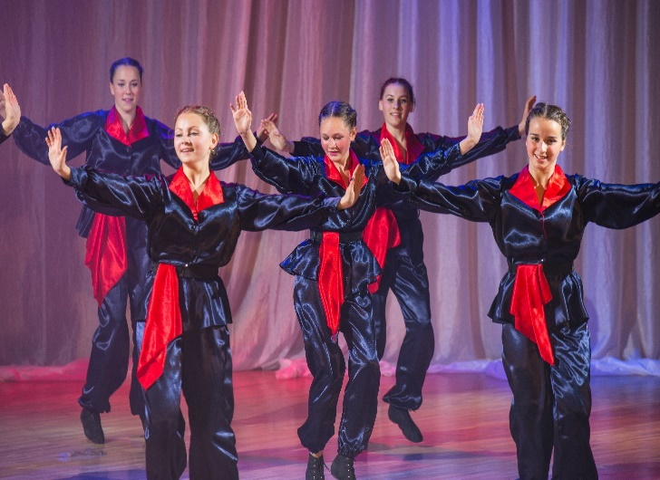

Тематический вечер с концертной программой «Дружба со вкусом», с презентацией и дегустацией блюд национальностей, проживающих на территории ГО ЗАТО город Фокино.

- Работа с людьми старшего поколения

Важным направлением в работе Центра культуры и искусства «Спутник» с населением городского округа является работа с пенсионерами, ветеранами, пожилыми людьми.
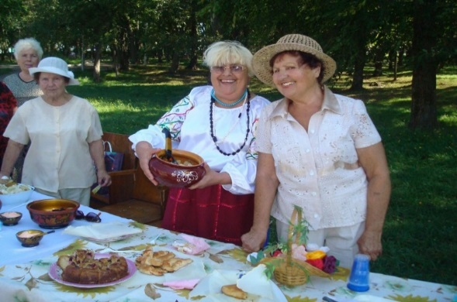
Основные задачи в работе с данной категорией населения – это восполнение дефицита общения, развитие творческих способностей, поддержка активной жизненной позиции, их участие в общественной жизни города, создание условий для активного долголетия.
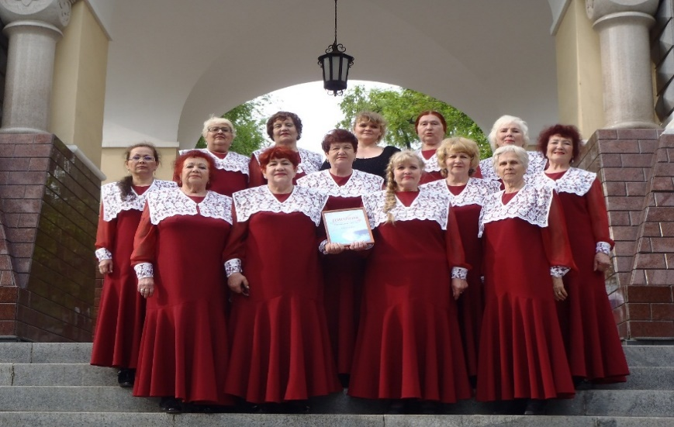
Пенсионеры и ветераны городского округа - самый благодарный зритель, слушатель и участник творческого процесса. Они охотно проявляют свои творческие способности в действующих хорах, клубе по интересам по декоративно-прикладному творчеству (49 человек), где показывают свои таланты и находят новых друзей.

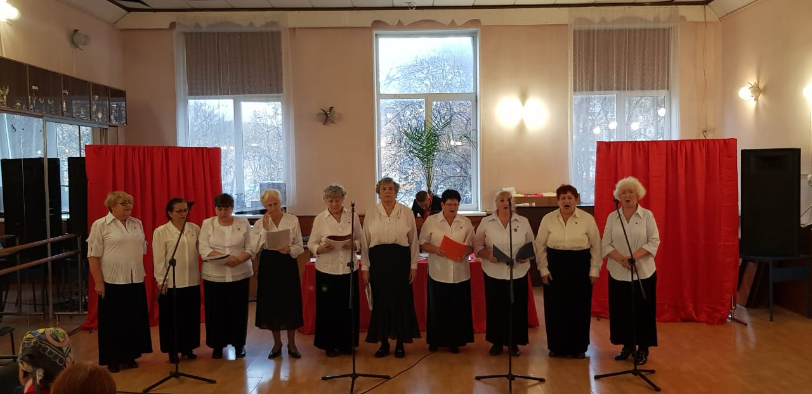
Интеллектуальная игра «Комсомол - моя судьба» собрала вместе ветеранов
комсомольского движения и волонтеров нашего города. Участники команд достойно отвечали, демонстрируя свои знания по данной теме.
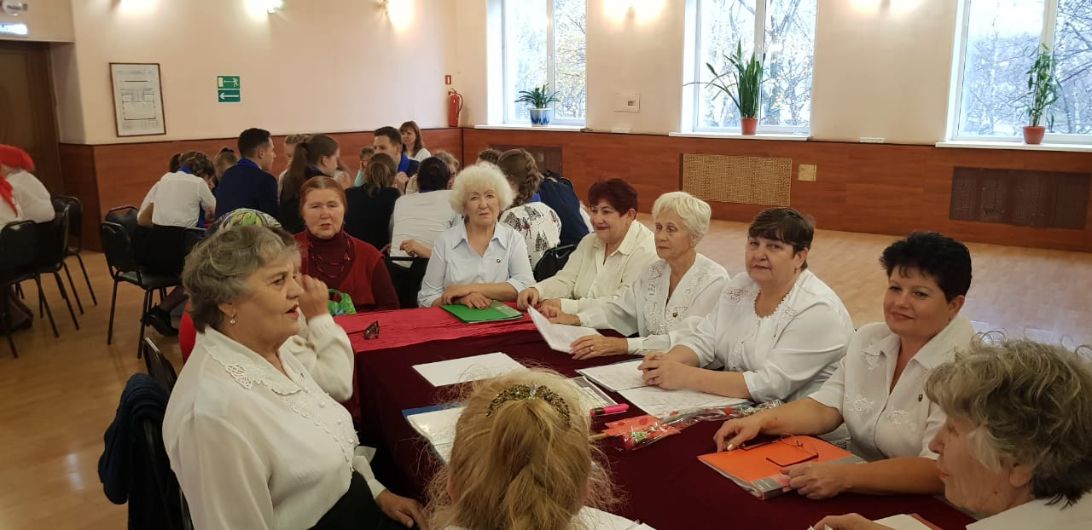
Вечер прошел в теплой, уютной атмосфере: бывшие комсомольцы рассказывали ребятам-волонтерам о своей комсомольской юности, о том, чем они жили, как работали, о чем мечтали, а молодежь, в свою очередь, с неподдельным интересом слушала представителей старшего поколения. Участники команд - хоры «Ярославна» и «Надежда» исполнили для всех душевные песни той эпохи, которые многие с удовольствием подпевали.
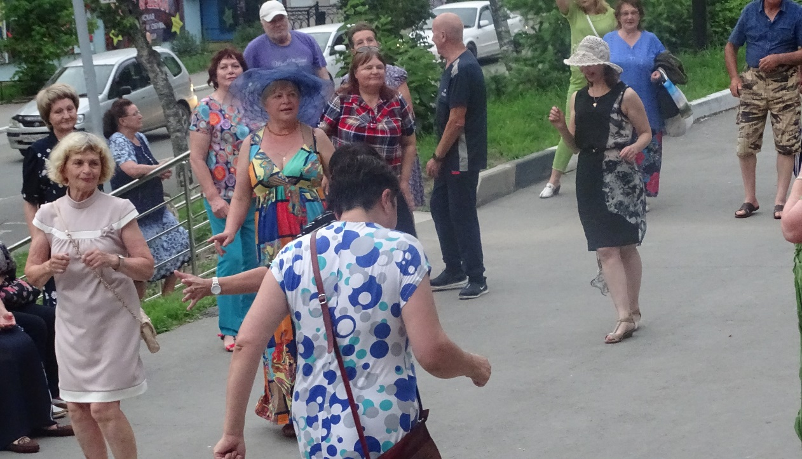
С июля по август месяц на открытой площадке Центра культуры и искусства «Спутник» еженедельно проводились вечера отдыха «50+». С огромным удовольствием участники вечеров отдыха воспринимали выступления творческих коллективов Центра культуры, танцевали под живой звук.

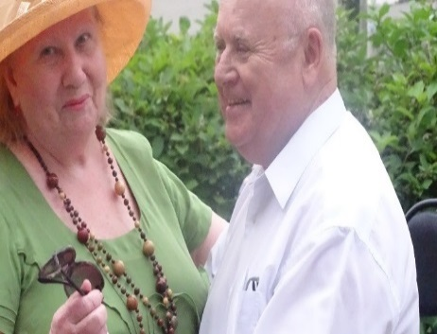

Для жителей работал «свободный микрофон». Не только мелодии песен, но и частушки «из народа» звучали весело и задорно. Во время вечеров все с удовольствием исполняли любимые песни, которые были посвящены самым преданным участникам танцплощадки. Вечера активизировали и вдохновили пожилых людей, пробудили желание приходить каждую пятницу, участвовать в импровизированных танцевальных и песенных конкурсах.

- Работа с детьми и подростками

Работа по профилактике правонарушений среди несовершеннолетних в 2018 г. велась по целевой краткосрочной программе «Подросток». 2018 год в Российской Федерации Указом Президента России В.В. Путина объявлен Годом добровольца (волонтёра). Центр культуры «Спутник», как субъект профилактической деятельности, в течение отчетного периода организовал для молодежи познавательные мероприятия, конкурсы, флешмобы, интеллектуальные игры, познавательный досуг несовершеннолетних, прививая им навыки патриотизма и формируя интерес к здоровому образу жизни.
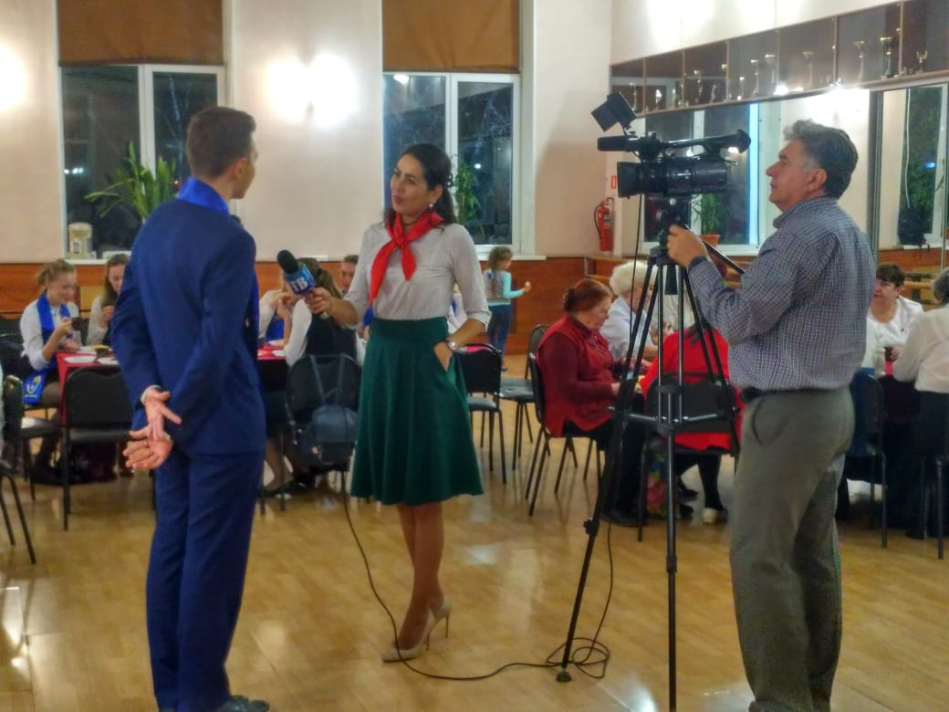
Специалисты Центра культуры «Спутник» провели праздничный концерт «Я доброволец», на котором старшеклассники школ городского округа ознакомились с волонтерским движением в г. Фокино и п. Дунай, чествовали волонтеров, участников различных акций. Председатель Думы ГО ЗАТО Фокино А.Д. Штоббе вручил кандидатам в волонтеры их личные книжки.
Для учащихся школ города были проведены циклы мероприятий - «Вехи Великой Победы», посвященные событиям и знаменательным датам ВОВ (Блокада Ленинграда, Сталинградская битва, Курская дуга, Битва за Москву); «Молодежь говорит – «Нет!». «Русь изначальная», где ребят познакомили с историей, культурой, традициями и обрядами нашей родины.
В целях пропаганды русских народных праздников и обрядов, традиций, событий привлекали школьников к участию в праздновании Рождества, Масленицы, Пасхи, Святок

Интересно и весело проходят квесты и флешмобы среди школьников.
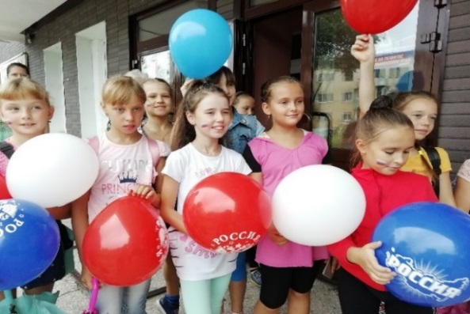
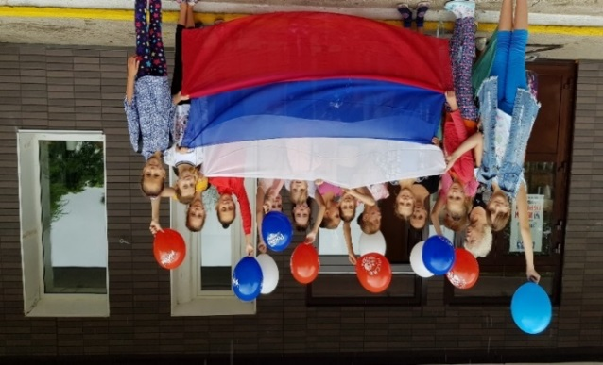
В этом году в День Государственного флага Российской Федерации сотрудники ЦКИ «Спутник» организовали флешмоб, провели конкурс рисунков на асфальте, где любой желающий мог нарисовать символ Российской Федерации. Кроме того, дети изображали триколор при помощи лент, читали стихи, посвященные главному государственному символу РФ.
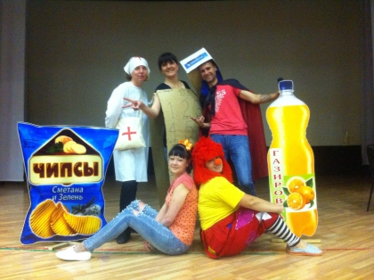
В рамках летней оздоровительной компании дети посетили мероприятия, посвященные правилам дорожного движения, основам безопасности жизнедеятельности, здоровому образу жизни. Дети смотрели поучительные фильмы, участвовали в тематических викторинах и конкурсах рисунков. Интересно и познавательно прошли театрализованные мероприятия «Вредные привычки» (о вредной пище), «Мои лучшие друзья - это планшет и сотовый телефон» (о том, какой вред наносят компьютерные игры), «Жгу-Пожгу и старик Лесовик» (по противопожарной безопасности). Был проведен конкурс рисунков и агитбригад на тему правил дорожного движения и основ безопасности жизнедеятельности.
Всего в 2018 г. в летний период мероприятиями было охвачено 4150 детей.

- Выставочная деятельность
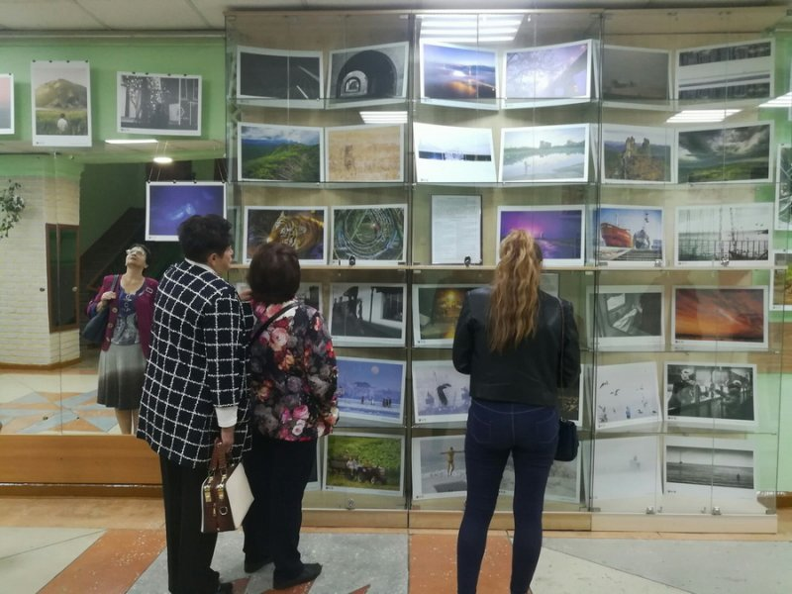
Художественные и фотовыставки пользуются спросом в нашем небольшом городе. В 2018 г., после ремонта холлов первого этажа, стала возможной выставочная деятельность. Подобные культурно-просветительские мероприятия сближают и объединяют людей, способствуют сохранению культурных ценностей и их популяризации. Жители нашего городского округа познакомились с работами не только художников городского округа, но и приморскими художниками и фотографами. Самыми яркими и запомнившимися выставками стали:
- Фотовыставка «Глубина резкости», на которой были представлены работы, отобранные по результатам одноименного фотоконкурса, приуроченного к 80-летию Приморского края (212 фотограф из 31 населенного пункта Приморского, Хабаровского края и Московской области). Выставка работала месяц, ее посетило более 700 жителей города.
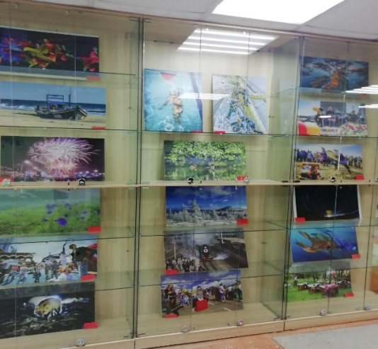
- Выставка приморских фотографов «На краю земли и соленого моря» посвящена 80-летию Приморского края.
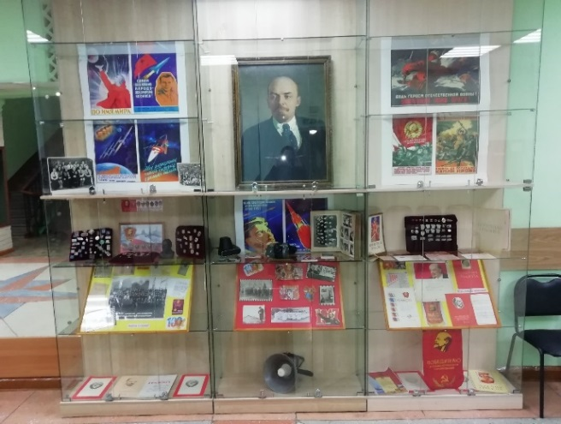
Выставка объединила в себе более 80-ти работ 30-ти фотохудожников Владивостока и других МО Приморского края. В работах представлены очень яркие и впечатляющие сюжеты, отображающие жизнь Приморья. Выставку посетили более 600 человек.
В октябре в Центре культуры и искусства «Спутник» прошло мероприятие в честь юбилейной даты со дня образования самой массовой молодежной организации СССР - Всесоюзного Ленинского коммунистического союза молодежи (ВЛКСМ).
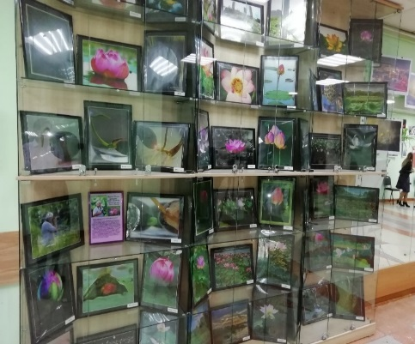
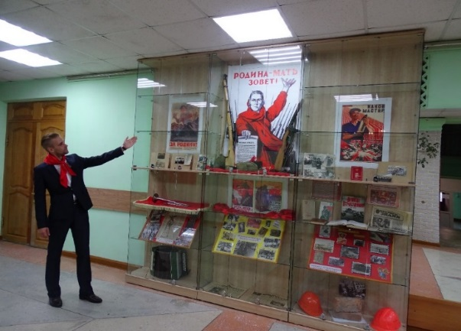
Специалистами ЦКИ «Спутник» была подготовлена выставка «Комсомол в истории страны», представленная документами, фотоматериалами, плакатами, наградами, значками и прочей атрибутикой комсомольского движения. Выставочную атрибутику предоставили неравнодушные жители нашего города. Выставка получилась масштабной и интересной.
В сентябре состоялось открытие фотовыставки «Царство Лотоса» Виктора и Валентины Егоровых. Семейная чета Егоровых привезла для жителей и гостей нашего города фотовыставку о нежном, волшебном и загадочном цветке – Лотосе. Представленные фотоработы – это не просто любование авторов красотой цветка и красотой окружающей природы, это ненавязчивое напоминание зрителю об идее сохранения живой природы и красоте родного края. Выставка прошла при полном аншлаге. И авторы, и гости выставки остались очень довольны.
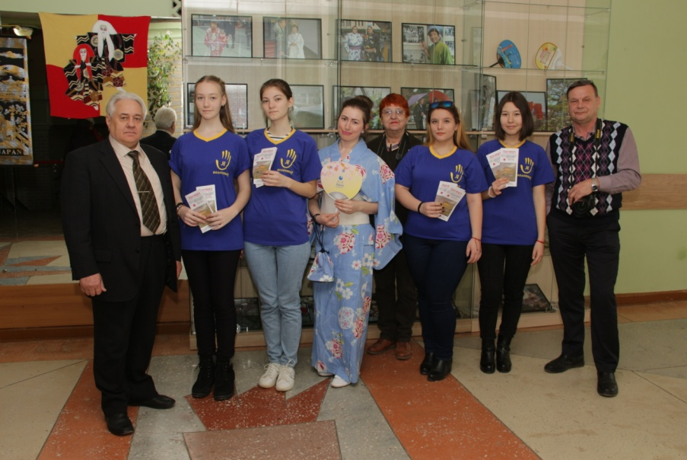
2018 год объявлен перекрестным годом Японии в России. В Центре культуры и искусства «Спутник» состоялась фо товыставка «Япония далекая и близкая». Четыре автора: Юрий Яроцкий, Ольга Кускова, Виктор Егоров и Людмила Коноплева, объединившиеся в творческую группу «Японский квартет» привезли для жителей нашего города свои лучшие работы и объединили их в одну выставку. Фотовыставка проходила при поддержке Департамента культуры Приморского края и генерального консульства Японии.
У населения Фокино появилась возможность ближе знакомиться с фотографиями и картинами, которые экспонируются в краевой столице, узнать новые имена талантливых фотографов и художников.
Экспозиционно-выставочная деятельность очень важна и необходима для нашего городского округа, т.к. помогает формировать художественную культуру, способствуют развитию личности, приобщает к культурным ценностям и др.

Организация деятельности клубных формирований и формирований самодеятельного народного творчества
- Творческие коллективы МБУ ЦКИ «Спутник».

Творческие коллективы - это основа, на которой строится вся культурно-досуговая и просветительская деятельность учреждения.
В учреждении работает 23 клубных формирования, в них занимается 400 чел. в возрасте от 3-х до 75 лет. Из них имеют звания: «Заслуженный» - 1 коллектив; «Народный» - 4 коллектива; «Образцовый» - 3 коллектива (таблица 3).
Таблица 3. Информация по клубным формированиям

Наименование коллектива | Руководитель | Кол-во  групп | Кол-во  человек в  коллективе
Заслуженный коллектив Приморского  края Образцовый ансамбль танца «Ариэль» | Ж.Б. Гугушвили  Н.Д. Гугушвили | 6 | 96
Образцовый ансамбль танца «Гармония» | Н.В. Лагунова  Н.П. Фомина  Н | 4 | 101
Образцовый хореографический коллектив «Синдерелла» | Н.Ю. Ященко | 5 | 95
Народный хор «Надежда» | И.П. Закревская | 1 | 14
Народный хор «Казачья воля» | Н.Н. Немирович-Данченко | 1 | 22
Народный ансамбль «Свой стиль» | Н.Н. Немирович-Данченко | 1 | 6
Мужская вокальная группа «Станичники» | Н.Н. Немирович-Данченко | 1 | 10
Детский вокальный ансамбль «Серебряные нотки» | Н.Н. Немирович-Данченко | 1 | 10
Вокальная группа «Услада» | М.В. Гребнева | 1 | 10
Народный хор «Ярославна» | И.А. Строганова | 1 | 16
Коллектив спортивного танца «Evolution» | К.А. Кибец | 1 | 20
Всего |  | 23 | 400

В 2018 г. вокальные коллективы «Свой стиль», хор «Надежда», хор «Ярославна» подтвердили звания «Народный», хору «Казачья воля» присвоено звание «Народный».

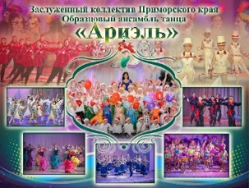
Заслуженный коллектив Приморского края
Образцовый ансамбль танца «Ариэль»
Руководители: Жанна и Наталья Гугушвили.

В прошлом году коллектив отметил свое 25-летие. В 2018 г. коллектив работал в составе 6 клубных формирований в возрасте от 3 до 18 лет, всего 95 человек.
Жанна Багратовна Гугушвили - руководитель коллектива, балетмейстер высшей профессиональной категории, имеет высшее профессиональное образование, стаж работы в учреждении 25 лет, отмечена Почетными грамотами главы городского округа, департамента культуры Приморского края, Почетной грамотой Губернатора Приморского края.
Наталья Дмитриевна Гугушвили – руководитель подготовительной группы «Мелодия», руководитель кружка первой профессиональной категории, студентка 3 курса Хабаровского государственного института искусств и культуры, стаж работы в учреждении 4 года.
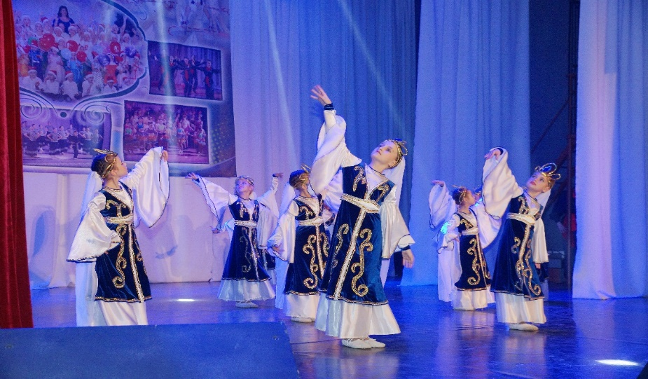
Ансамбль танца «Ариэль» самый концертирующий коллектив. Более 50 концертов на его счету в год. Хореографический коллектив «Ариэль», пропагандирует танцы Армении, Грузии и других народов, населяющих Российскую Федерацию, способствуя развитию межнациональных связей и воспитанию толерантности у подрастающего поколения.
За отчетный период коллектив получил 61 диплом. Из них Гран-при - 3, Лауреат конкурса - 46 и 13 - Дипломант.
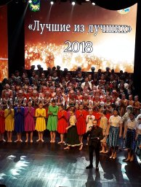
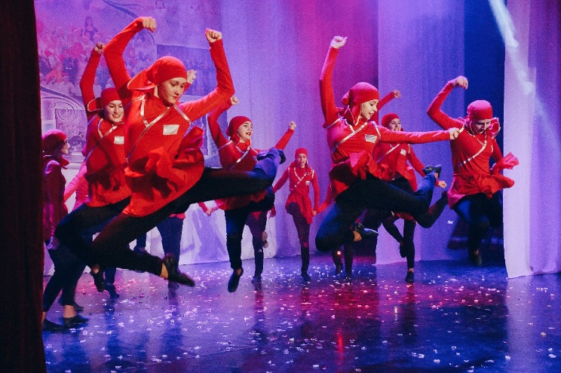
Принял участие в открытии ВЭФ «Улицы Дальнего Востока», г. Владивосток; II международного турнира по дзю-до, в рамках ВЭФ, Фетисов-арена, г. Владивосток; в освещении Храма Армянской Апостольской Православной Церкви, г. Владивосток; в концерте-презентации ГАУ КЦНК «Лучшие из лучших».
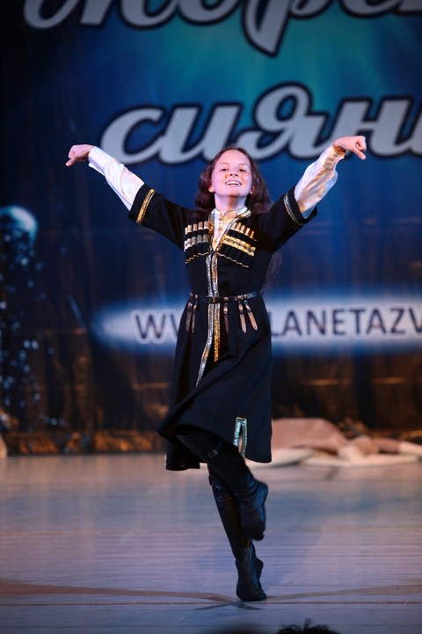
В конце ноября во Владивостоке впервые проходил чемпионат Приморского края и Дальневосточного Федерального округа по акробатическому рок-н-роллу. Наш город представлял Заслуженный коллектив Приморского края Образцовый ансамбль танца «Ариэль», которые и стали чемпионами, заняв I место.
В этом году зажглась новая звезда в коллективе – Маргарита Скачкова, солистка ансамбля в возрастной категории 10-12 лет, она бесспорный Лауреат 1степени и обладатель Гран-при. Своим творчеством она покорила не только приморских зрителей, но и г. Екатеринбург, и г. Сочи, где состоялись международные конкурсы «Морское сияние» и «Достояние республики».

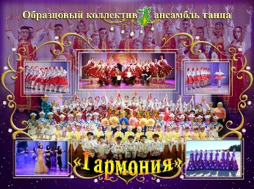
Образцовый хореографический
коллектив «Гармония»
Руководители: Надежда Лагунова и Нина Фомина
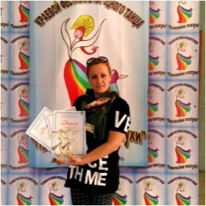
Надежда Викторовна Лагунова - руководитель коллектива, высшее профессиональное образование, балетмейстер первой профессиональной категории, в 2006 окончила Хабаровский государственный институт искусств и культуры, в МБУ ЦКИ «Спутник» работает с 2014года. Трудолюбива, энергична, грамотный специалист, награждена Почетными грамотами и Благодарностями главы городского округа и департамента культуры Приморского края.
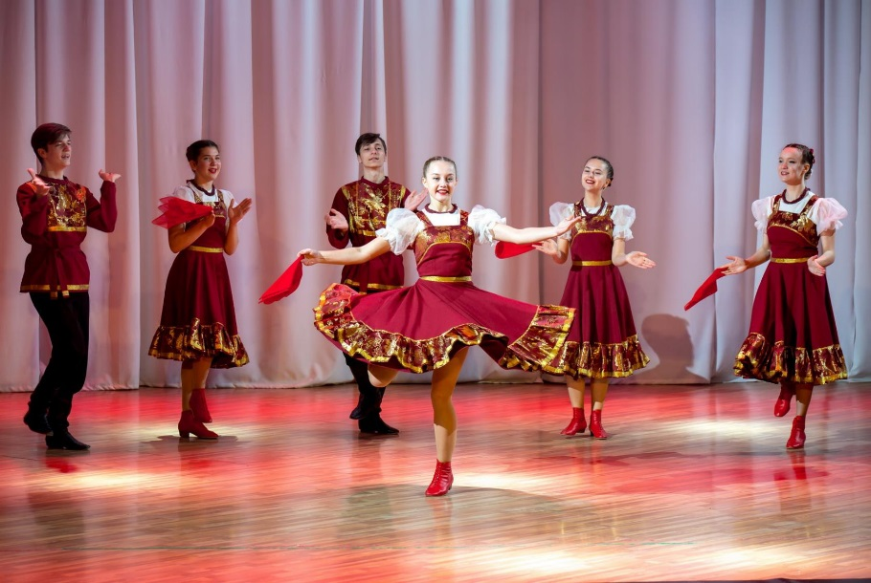
Нина Петровна Фомина – высшее профессиональное образование, руководитель кружка первой профессиональной категории, «Отличник народного образования», стаж работы в отрасли более 30 лет, работает в МБУ ЦКИ «Спутник» с 2015г. Окончила Николаевское КПУ 2007год и Алтайский государственный институт культуры в 1986 году. Награждена Почетной грамотой главы городского округа.
Коллектив работает в МБУ ЦКИ «Спутник» с декабря 2014 года. Это самый молодой коллектив. В 2015 году ему присвоено звание «Образцовый». Главное отличие этого коллектива – пропаганда народного танца, сохранение его традиций и придание ему современного звучания.
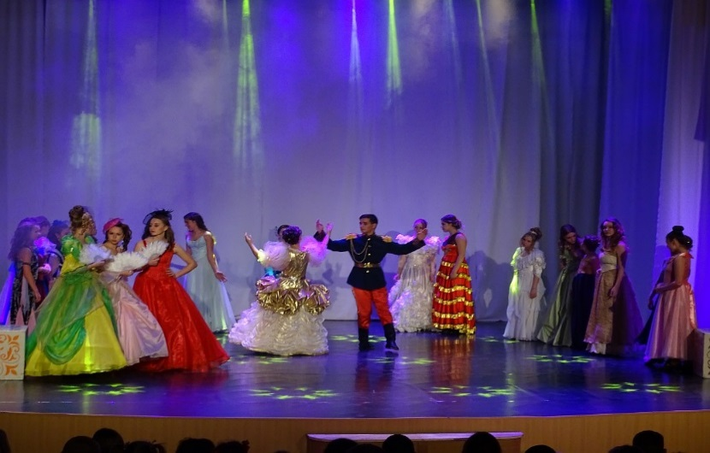
В ансамбле танца «Гармония» занимается 101 человек в возрасте от 3 до 17 лет. В текущем году коллектив получил 14 дипломов Лауреат и 9 дипломов Дипломант конкурса.
Коллектив - участник всех городских мероприятий и шефских концертов. Уже по сложившейся традиции к каждому новогоднему празднику коллектив готовит сказочное хореографическое представление. Ансамбль танца «Гармония» в очередной раз подтвердил свою любовь к театрализованным представлениям даже в хореографии.
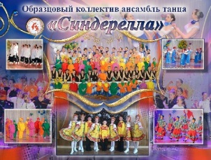
Образцовый хореографический коллектив «Синдерелла»
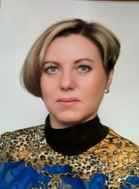
Руководители: Наталья Ященко
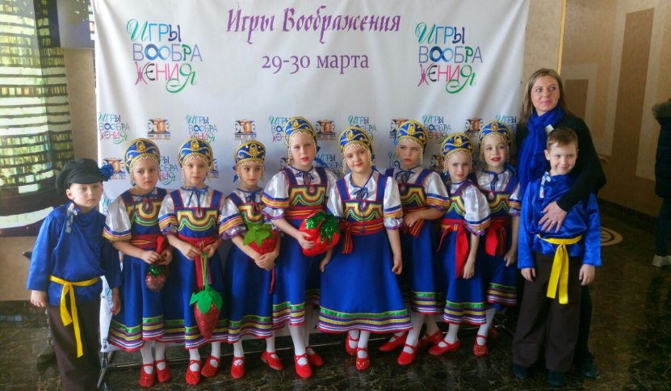
Наталья Юрьевна Ященко – балетмейстер высшей категории, в 1996 году окончила Приморское краевое училище культуры в г. Уссурийск. В Центре культуры и искусства «Спутник» работает с 2006 года. В 2014 году окончила в Хабаровский государственный институт искусств и культуры, по специальности - художественный руководитель хореографического коллектива, преподаватель. Награждена Почетными грамотами и Благодарностями начальника отдела культуры, командующего Приморской флотилии разнородных сил, главы администрации городского округа ЗАТО Фокино, департамента культуры Приморского края и Законодательного Собрания Приморского края.
Коллектив «Синдерелла» был создан в 1994 году на базе Центра культуры и искусства «Спутник». В настоящее время насчитывает 91 участников от 3 до 10 лет. Это самый маленький по своим возрастным особенностям коллектив, но, тем не менее, он участник многочисленных конкурсов и фестивалей.
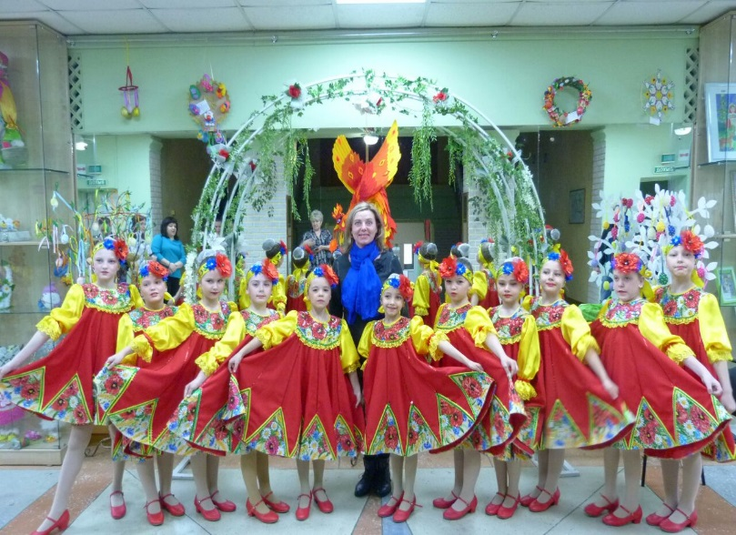
В 2000 году коллектив получил звание «Образцовый». В этом году он завоевал 24 диплома. Из них: 13 - Дипломант и 11 - Лауреат конкурса. Этот коллектив побил все рекорды по своей возрастной категории.

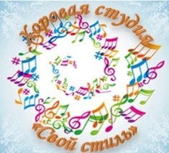
Вокально–хоровая студия «Свой стиль»
руководитель Наталья Немирович-Данченко

Основная цель работы вокально-хоровой студии – самореализация творческого потенциала детей и взрослых через овладение искусством хорового пения и вокальная подготовка. Всего: 50 человек.
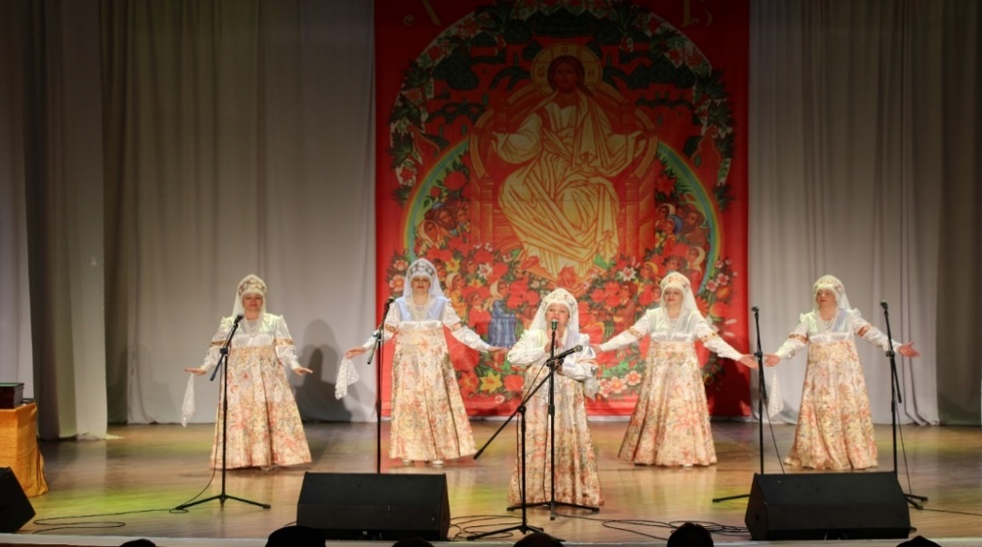
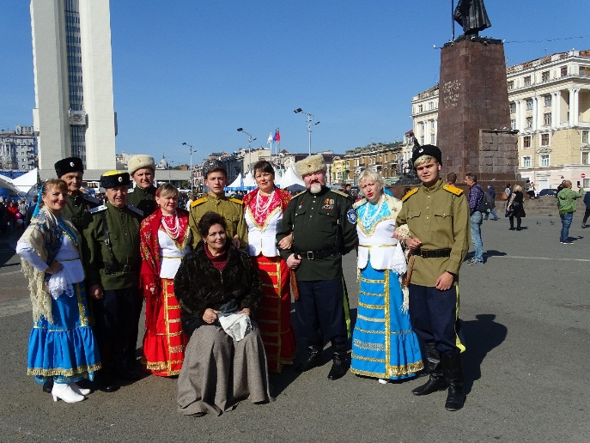
Наталья Николаевна Немирович-Данченко окончила Приморское культурно-просветительное училище по специальности дирижер хорового коллектива в 1990 г. Стаж работы в отрасли более 30лет. В МБУ ЦКИ «Спутник» работает с 1994 года. Награждена Почетными грамотами и Благодарностями Департамента культуры, губернатора Приморского края, Законодательного Собрания Приморского края, знаком Министерства культуры РФ «За «достижения в культуре РФ». Наталья Николаевна член всемирной организации по культурному обмену «Min-on» г. Токио.
Наталья Николаевна, одаренный творческий человек, обладает
удивительным голосом, неоднократно становилась лауреатом и дипломантом краевых и региональных конкурсов, таких как: «Соловьиная песня», «Приморские голоса», «Арго», «Звезда рыбака», «Русь изначальная». «Пою тебе, мой край родной», а также завоевывала «Гран-При» и «Живой голос».
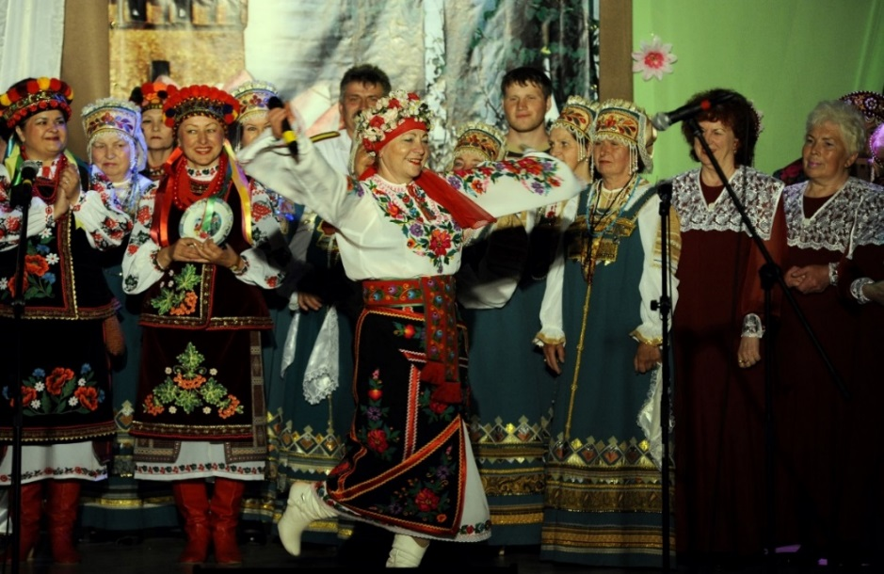
Народный ансамбль «Свой стиль» в составе 8 человек, возраст 25-50 лет. Коллектив создан в 1994 года, в 2000 году ему было присвоено звание «Народный». Коллектив неоднократный Лауреат и Дипломант краевых, всероссийских и международных конкурсов и фестивалей.
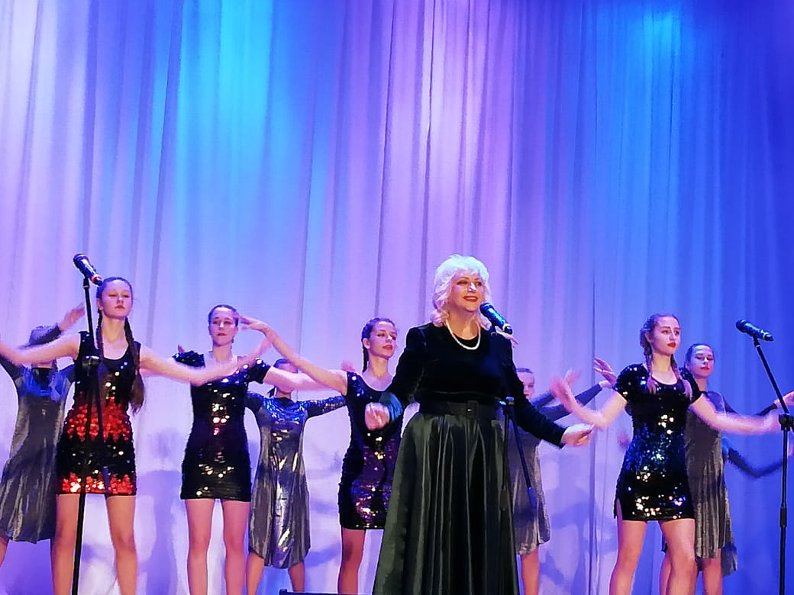
Солистки «Своего стиля» Ирина Федотова и Мария Зварыч отпраздновали в этом году свое 25-летие творческой деятельности в коллективе. В декабре прошли их творческие вечера «С песней по жизни» и «В кругу с друзьями».
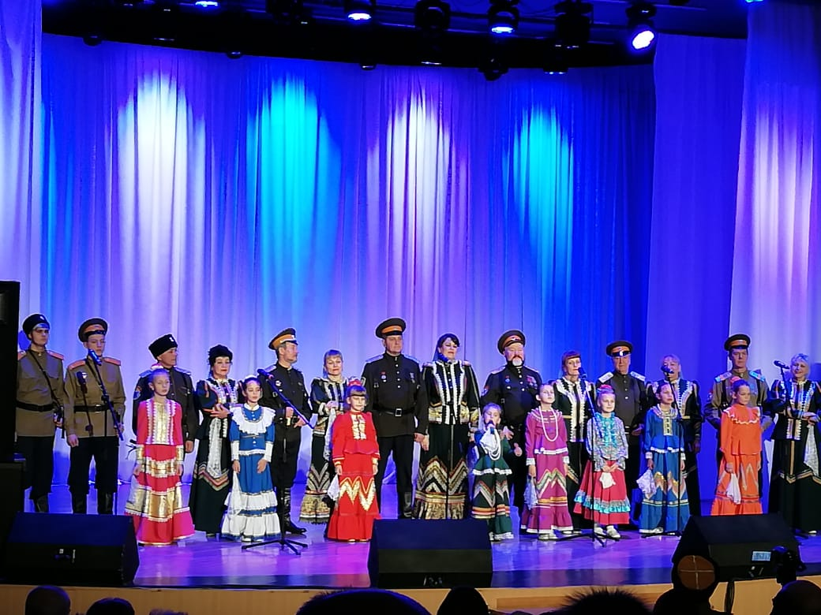
Народный хор «Казачья воля» в составе 22 человека, возраст 14-75 лет, неоднократный Лауреат краевых, всероссийских и международных конкурсов и фестивалей;
Мужская группа хора «Станичники», Лауреат краевых и региональных конкурсов и фестивалей;

Народный хор «Казачья воля» концертом «Любо, братцы, жить» отпраздновал в декабре этого года свой пятилтний юбилей.
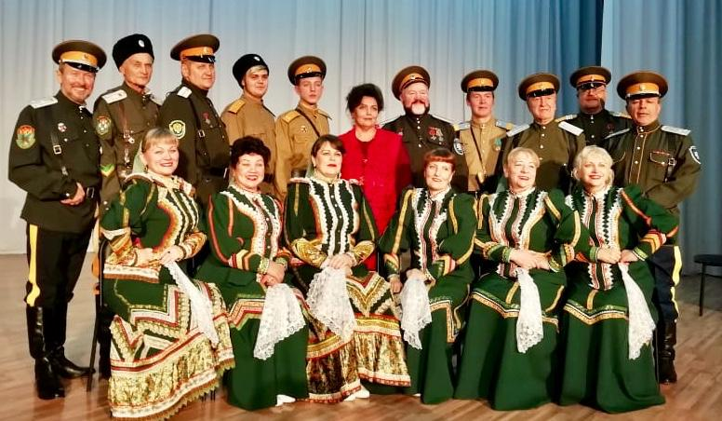
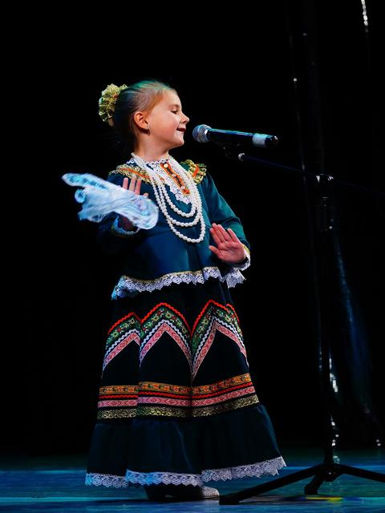
Детский вокальный коллектив «Серебряные нотки» в составе 10 человек от 4 до10 лет, создан в 2010 году. Солистка коллектива Катя Сафронова, ей всего шесть лет, в 2018году стала неоднократным Лауреатом I степени всероссийских конкурсов: «Казачья застава», г. Санкт-Петербург, вокально-инструментального конкурса "RU.ГОЛОС", г. Владивосток, международного телевизионного конкурса «Народное достояние» г. Москва.

Основная цель работы вокально-хоровой студии – самореализация творческого потенциала детей и взрослых через овладение искусством хорового пения. В этом году коллектив получил 46 дипломов и Гран-при, 39 дипломов Лауреат и 6 Дипломант конкурса. Коллектив - участник краевых и городских мероприятий. Ведет активную работу по военно-патриотическому воспитанию молодежи и населения города.

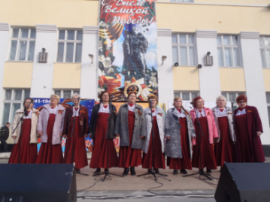
Народный хор ветеранов войны и труда«Надежда»,
руководитель И.В. Закревская

В составе 16 человек, возраст 55-75 лет.
Инна Владимировна Закревская имеет высшее образование, по специальности учитель начальных классов, но любовь к музыке и активная творческая жизненная позиция привела ее в данный коллектив, где она успешно работает более четырех лет. Награждена Почетной грамотой главы городского округа ЗАТО город Фокино.
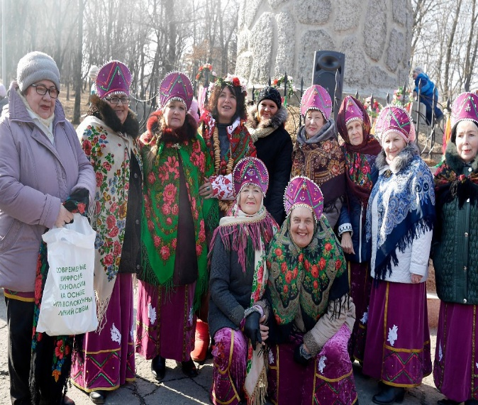
Коллектив активно принимает участие в городских мероприятиях и народных гуляниях, выездных концертах в воинские подразделения, Дома инвалидов и престарелых, госпиталях и специализированных больницах и интернатах. Основу хора составляют участники общественной организацией «Дети войны».
В связи с этим ведёт активную общественную работу, выступают в школах, детских садах, школах искусства и домах детского творчества. Выезжает с концертами на различные площадки Приморского края. В этом году получил 5 дипломов и подтвердил звание «Народный».

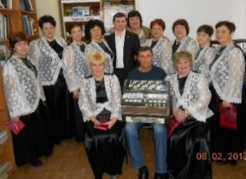
Народный хор русской песни «Ярославна»,
Руководитель И.А. Строганова
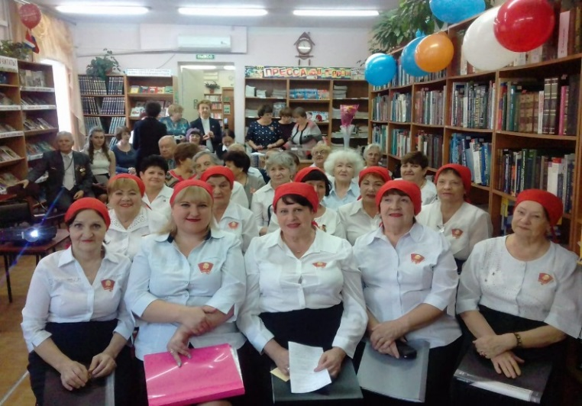
В составе 18 человек, возраст 50-65 лет. Создан в 2000 году, а в 2005 ему присвоено звание «Народный». Неоднократный Лауреат и Дипломант краевых конкурсов и фестивалей. В 2018 г. получил 4 диплома.
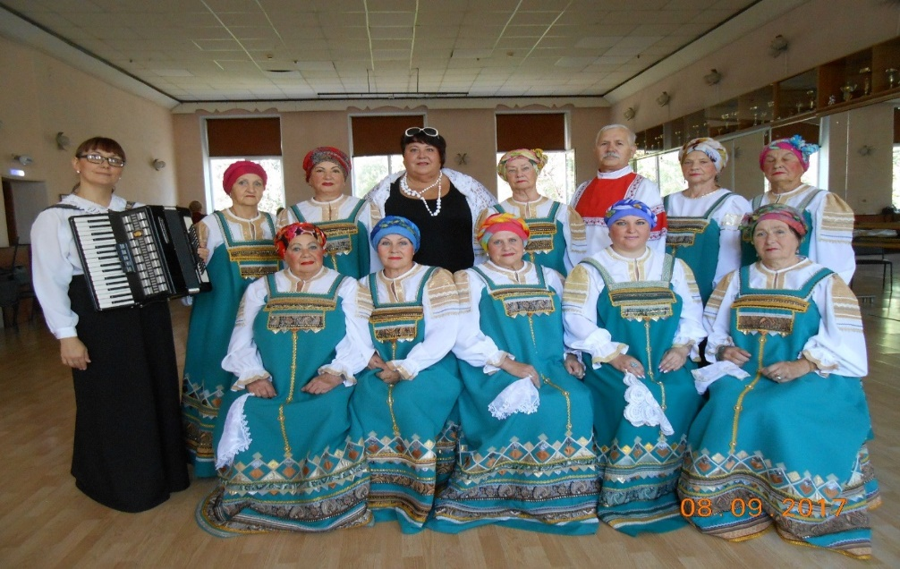
Хор - активный участник культурно – массовых мероприятий города, таких как Крещенские вечера, Масленица, День Защитника Отечества, 9 Мая, брей-ринга, интеллектуальной игры «Комсомол - моя судьба», вечера «Дружба со вкусом». В рамках партнерства ЦКИ «Спутник» и библиотеки хор участвовал в проведении городских мероприятий «Библионочь», «Городской хронограф», конкурсе поэтов городского округа и многих других. В 2018 г. в коллектив пришел новый руководитель, изменился возрастной состав и его численность, меняется и репертуар. Хор обретает новое лицо. В этом году коллектив подтвердил звание Народный.

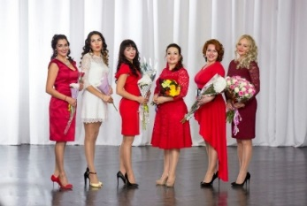
Молодежный эстрадный коллектив «Услада»,
Руководитель - Мария Гребнева
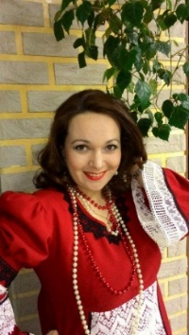
Мария Владимировна Гребнева окончила Приморское культпросвет училище по специальности дирижер хорового коллектива. Была солисткой Народного ансамбля «Свой стиль» и хора «Казачья воля». Создала свою группу и планирует дополнительно организовать набор в детскую группу коллектива.
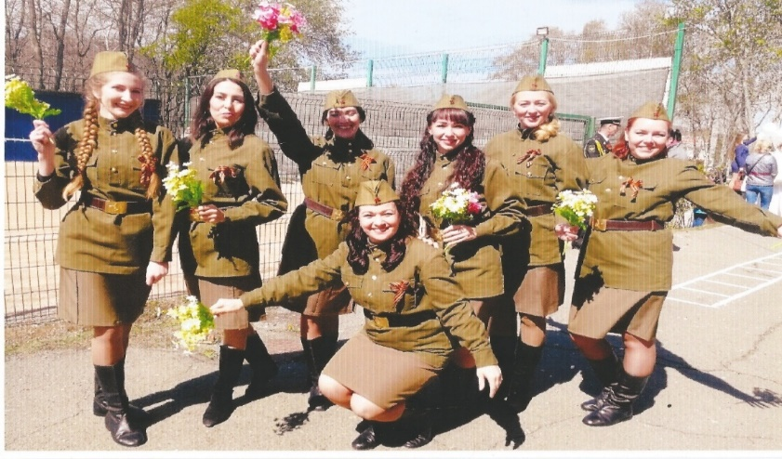
Коллектив создан в октябре 2016года, но уже стал хорошо известен в городском округе и полюбился зрителям. Активно принимает участие в выездных концертах и городских массовых мероприятиях.
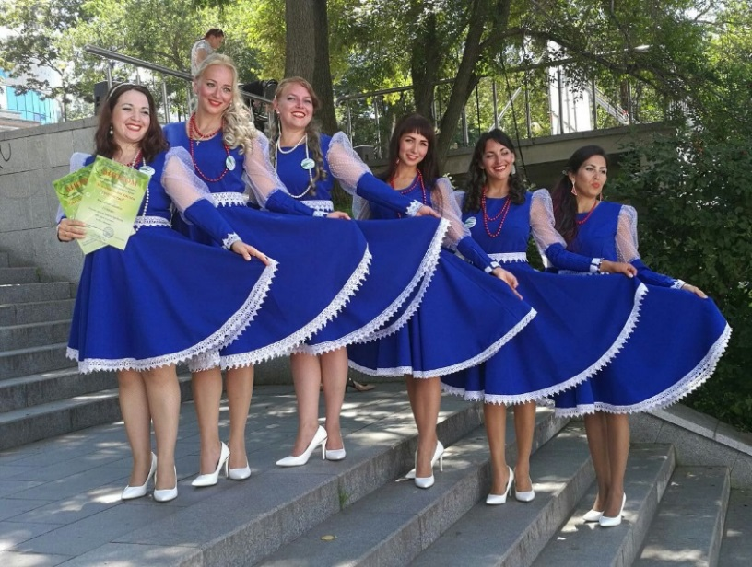
В текущем году коллектив подготовил полуторачасовую концертную программу и успешно выступил с нею на различных площадках. Коллектив за год принял участие в 50 концертах в краевых вокальных конкурсах и фестивалях, получил 7 дипломов. В июне в Центре культуры и искусства «Спутник» состоялся отчётный концерт вокального ансамбля «Услада». Лирический концерт «Женское счастье» стал настоящим подарком для всех любителей приятной музыки и хорошего вокала. Участницы ансамбля исполнили для всех собравшихся очень нежные и душевные произведения. Благодарные зрители по достоинству оценили искренность и талант исполнительниц – аплодисменты в этот вечер не смолкали, а в зале царила атмосфера радости, добра и праздника.

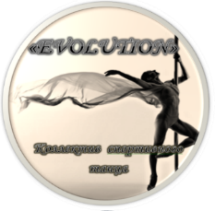
Коллектив спортивного танца
«EVOLUTION»

Руководитель - Ксения Кордюкова. балетмейстер, окончила Хабаровский государственный институт искусств и культуры в 2014 году. Работает в учреждении 3 года. Ранее занималась в Образцовом хореографическом коллективе. Грамотный и трудолюбивый специалист, балетмейстер, творчески подходит к решению любых вопросов. Ее постановки отличаются новизной и оригинальным решением.
Коллектив создан в сентябре 2015 года. Основное направление его деятельности спортивная хореография, работа на пилоне и современный танец. В коллективе занимается 25 человек от 6 до 25 лет.
С 2017 г. – по август 2018 г. в связи с декретным отпуском в коллективе не было руководителя. С августа коллектив активно принимает участие в массовых мероприятиях учреждения. В течение второго полугодия дал два концерта и принял участие в краевых конкурсах и фестивалях, стал дипломантом.

- Участие творческих коллективов в конкурсах и фестивалях.

В течение года творческие коллективы МБУ ЦКИ «Спутник» принимали участие в краевых, региональных и международных конкурсах (таблица 4):
Таблица 4. Участие в конкурсах
 | Город-ской. |  | Крае-вой |  | Реги-онал. |  | Всерос-сийск. |  | Меж-дунар.. |  | ВСЕГО
 | к | н | к | н | к | н | к | н | к | н | к | н
Заслуженный коллектив Приморского края Образцовый ансамбль танца «Ариэль» | - | - | 7 | 18 | 1 | 3 | 3 | 22 | 3 | 22 | 14 | 65
Образцовый ансамбль танца «Гармония» | - | - | 3 | 12 | 1 | 2 | 1 | 5 | 2 | 3 | 7 | 22
Образцовый хореографический коллектив «Синдерелла» | - | - | 3 | 15 |  |  | 2 | 4 | 1 | 5 | 6 | 23
Народный хор «Надежда» | 1 | 2 | 3 | 3 |  |  | 4 | 5 |  |  | 4 | 5
Народный хор «Казачья воля» | 1 | 4 | 4 | 7 |  |  | 5 | 11 |  |  | 5 | 11
Мужская вокальная  группа «Станичники» | 1 | 1 | 1 | 3 |  |  | 4 | 4 |  |  | 4 | 4
Детский вокальный  ансамбль«Серебряные нотки» | 1 | 4 | 3 | 9 |  |  | 3 | 4 | 2 | 8 | 9 | 24
Вокальная группа «Услада» |  |  | 3 | 7 |  |  |  |  |  |  | 3 | 7
Народный хор «Ярославна» | 1 | 2 | 2 | 3 |  |  |  |  |  |  | 3 |  | 5
ИТОГО |  |  |  |  |  |  |  |  |  |  | 55 |  | 166

- Организация конкурсов и фестивалей

Еще одна форма массовой работы, успешно осуществляемая учреждением - проведение городских и краевых конкурсов и фестивалей. Эти масштабные мероприятия привлекают много творческих людей, коллективов и зрителей. В 2018 г. в конкурсах и фестивалях приняло участие значительно большее количество людей, чем в предыдущем году (таблица 5).
Таблица 5
 |  | 2016 г. | 2018 г.
Всего проведено конкурсов, фестивалей | 4 | 7 | 5
Из них:
городских | 2 | 5 | 3
краевых | 2 | 2 | 2
Количество, принявших участие в мероприятиях | 1420 | 3440 | 5460

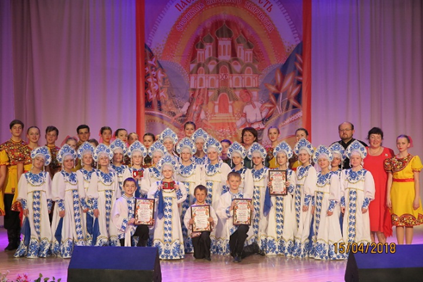
- Ежегодно, на протяжении десяти лет, учреждение проводит Краевой фестиваль народного творчества «Пасхальная радость», который проходит по Благословлению Епископа Находкинского и Преображенского Николая.
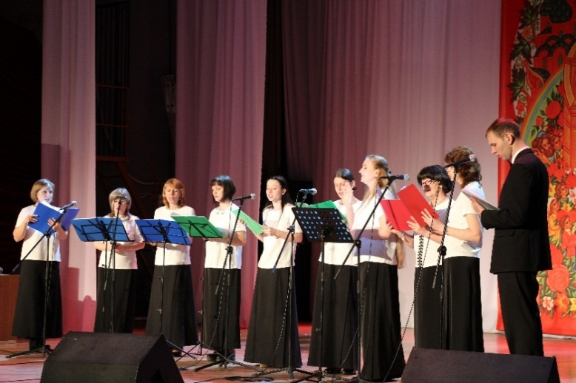
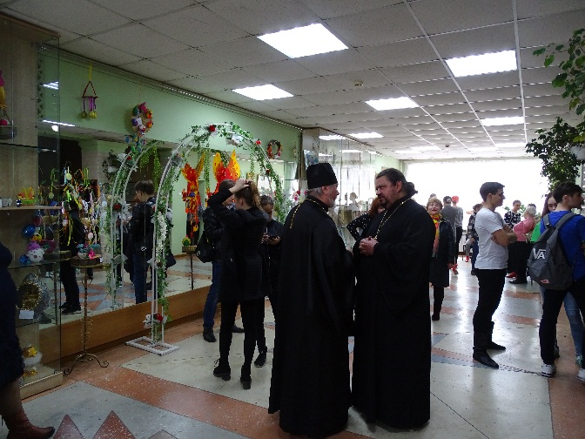
Фестиваль проходит в течение двух недель. В 2018 г. более 1500 человек приняли участие в трех его конкурсах - это выставка декоративно-прикладного творчества «Светлая Пасха»; конкурс самодеятельного творчества «Всех радостей радость»; конкурс художественного чтения. На площадке ЦКИ «Спутника» специалисты оформили «пасхальное дерево». Для изготовления украшений для него они привлекли детские дошкольные учреждения и учащиеся школ города.
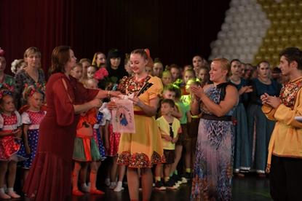
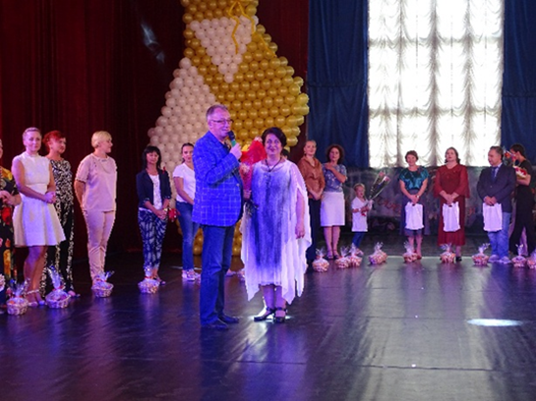
2. Х юбилейный Краевой конкурс балетмейстерских работ «Танцевальный бриз» собрал более 2500 участников от 6 до 20 лет и старше, из различных муниципальных образований Приморского края, Хабаровска, Еврейской автономной области, Сахалинской области. Сорок шесть коллективов боролись за призовые места и лучшие балетмейстерские работы. В каждой номинации – победитель награждался дипломом Гран-при. Лучшему коллективу по традиции был вручен большой Гран-при «Золотая туфелька». Им стал Заслуженный коллектив Приморского края Образцовый ансамбль танца «Ариэль».
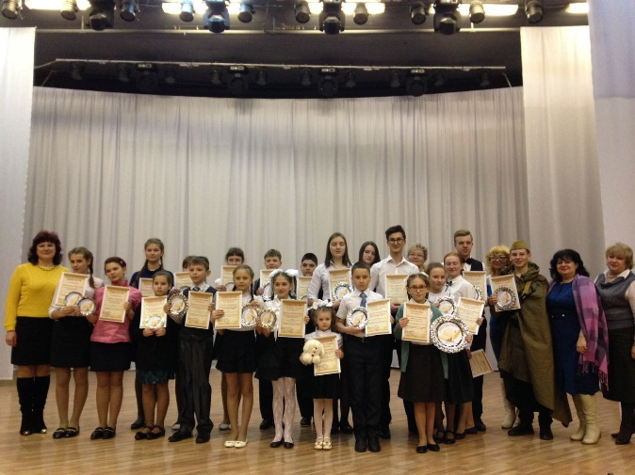
3.Открытый городской конкурс чтецов «О доблести, о подвигах, о славе…» прошел в городе третий раз, но уже нашел своих участников и своих зрителей. В этом году в нем приняли участие более 60 человек из Находки, Большого Камня, Шкотовского и Партизанского районов. Председателем конкурса является заместитель председателя Совета ветеранов городского округа Вячеслав Георгиевич Островский.

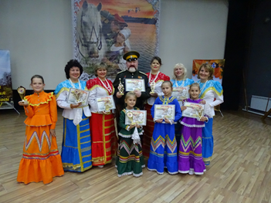
4. Открытый городской конкурс казачьей песни «Лейся песня казака» в этом году был юбилейным, ему исполнилось пять лет. Его участники - любители казачьей песни из различных муниципальных образований нашего края. В 2018 г. в нем приняли участие 13 территорий. Это хоровые коллективы, вокальные группы, солисты.

Финансово-хозяйственная деятельность

Согласно Указа Президента Российской Федерации от 07.05.2012 № 597 и Распоряжения администрации Приморского края от 21 августа 2014 г. № 295-ра средняя заработная плата в учреждении культуры должна составлять 35237,80 руб. Фактическая заработная плата в учреждении в 2018 г. составила 36617,67 руб.
Финансирование учреждения осуществлялось согласно муниципального задания. В 2018 г. субсидии из бюджета городского округа на выполнение муниципального задания составили 14945000 руб.
В 2018 г. вспомогательный персонал учреждения был переведен с учреждения МБУ ЦКИ «Спутник» в МКУ ЦО ФУК. Поэтому финансирование учреждения в сравнении с предыдущими годами было уменьшено (диаграмма 3).
Диаграмма 3. Бюджетные ассигнования учредителя (руб.)

Таблица 6. Увеличение стоимости основных средств (тыс. руб.)
2016 г. |  | 2017 г. |  | 2018 г.
1109 |  | 1585 |  | 932
субсидии | собственные  средства | субсидии | собственные  средства | субсидии | собственные  средства
436 | 673 | 0 | 1585 | 206 | 726

Таблица 7. Проведение текущего и капитального ремонта (тыс.руб.)
2016 г. |  | 2017 г. |  | 2018 г.
0 |  | 1794 |  | 723
субсидии | собственные  средства | субсидии | собственные  средства | субсидии | собственные  средства
0 | 0 | 1794 | 0 | 542 | 181 .

Согласно Устава МБУ ЦКИ «Спутник» имеет право указывать населению платные услуги в сфере культуры (таблица 8).

Таблица 8. Сравнительный доход от платных услуг (тыс. руб.)
2016 г. | 2017 г. | 2018 г.
1987 | 2654 | 2460471

Таблица 8. Сравнительный анализ экономических показателей основных форм платной деятельности

№ | Форма деятельности | Количество мероприятий |  |  | Количество посетителей |  |  | Доход (руб.)
 |  | 2016 | 2017 | 2018 | 2016 | 2017 | 2018 | 2016 | 2017 | 2018
1 | Массовые мероприятия | 8 | 45 | 48 | 3800 | 727 | 34754 | 315748 | 873560 | 761400
2 | Детские мероприятия | 15 | 10 | 4 | 661 | 561 | 3080 | 119250 | 84115 | 35395
3 | Концерты, спектакли | 25 | 22 | 26 | 3555 | 2110 | 33621 | 359400 | 492470 | 491962
4 | Киносеансы | 8 | 12 | 9 | 702 | 537 | 516 | 31300 | 44120 | 40920
6 | Выставки | 44 | 11 | 14 | 780 | 5618 | 6200 | 268350 | 364865 | 92000
7 | Членские взносы  (родительская плата) |  |  | - |  |  | - | 647950 | 794870 | 1176506
 | итого | 99 | 66 | 100 | 9498 | 9553 | 20037 | 1987000 | 2654000 | 2460000
Таблица 9. Оказание платных услуг (членские взносы клубных формирований)
Клубное формирование | 2016 г. | 2017 г. | 2018 г.
 | тыс. руб.)
Заслуженный коллектив Приморского края Образцовый ансамбль танца «Ариэль | 216900 | 236400 | 316390
Образцовый ансамбль танца «Гармония» | 171100 | 234320 | 383270
Образцовый коллектив «Синдерелла» | 149200 | 197650 | 351270
Детский вокальный ансамбль «Серебряные нотки» | 36250 | 44450 | 75450
Коллектив спортивного танца «Evolution» | 74500 | 82050 | 50126
ИТОГО: | 647950 | 794870 | 1176506

Информация о кадровом составе работников

В учреждении работает 23 человека. Из них:
- управленческий персонал 2 человека
- основной персонал 18 человек
- вспомогательный – 2 человека

Таблица 10. Сравнительный анализ по кадровому составу.
 | 2016 год | 2017 год | 2018 год
Количество ставок работников всего | 39 | 36 | 22
Количество ставок специалистов по основной деятельности | 22 | 20 | 18
Данные по образованию из кол-ва специалистов основного персонала:
- высшее – 8 человек
- средне-профессинальное – 4 человека.
Таблица 12. Информация о награждениях работников
 | Краевые награды |  |  |  | Награды министерства культуры
 | Ведомст-венные награды | Благодар-ности  Губернатора | Почетная грамота Губернатора | Награды  ЗАКС Приморского  края | Благодар-ности | Почетные грамоты | Почетные знаки
2016 г. | - | - | - | 2 | - | - | -
2017 г. | - | - | - | - | - | - | -
2018 г. | - | - | - | - | - | - | -

В 2018 г. МБУ ЦКИ «Спутник» в честь 80-летия награжден благодарственным письмом Губернатора Приморского края. Также коллектив отмечен благодарностью Департамента культуры Приморского края «ПКЦНК» за активное сотрудничество в организации выставок.
Выводы
Центр культуры и искусства в 2018 г. выполнил свои задачи, направленные на культурно-просветительную работу с населением.
Муниципальное задание выполнено на 100 %
МБУ ЦКИ «Спутник» размещен в типовом здании кинотеатра. По этой причине не хватает помещений для культурно-досуговой работы. Необходимы дополнительные площади для проведения культурно-досуговой работы. Отрицательно влияет на работу коллектива слабая материально-техническая база. Субсидии на приобретение основных средств учреждению выделяется недостаточно. Их пополнение осуществляется за счет платных слуг, оказываемых населению.

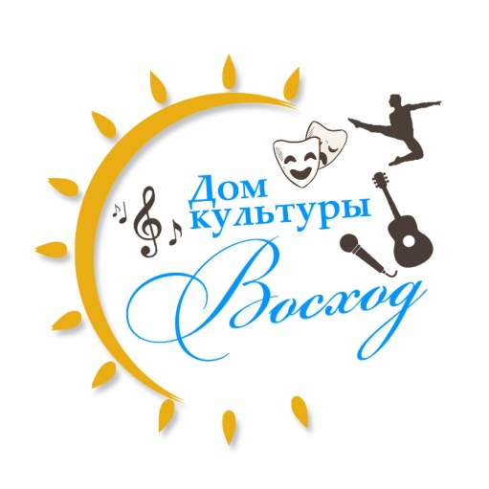
- Муниципальное бюджетное учреждение
Дом культуры «Восход» п. Дунай

Юридический адрес: 692890Приморский край, город Фокино, поселок городского типа Дунай, улица Ленина, 15.
Тел. 8(42339)31-3-91, 31-1-09
е-mail:voshod_dk@mail.ru
Год образования – 1966
Директор учреждения - Ключник Евгений Константинович.

Основные цели деятельности МБУ ДК "Восход":
- организация свободного времени населения посёлка, зрелищных культурно-досуговых массовых форм;
- развитие самодеятельного народного творчества: повышение профессионального мастерства путём подтверждения званий, участия в краевых и городских фестивалях и конкурсах;
- восстановление и сохранение культурно-исторического наследия, традиций, обрядов и обычаев, развитие культурных ценностей, связанных с историей посёлка и его жителей;
МБУ ДК «Восход» работает в соответствии с программой «Сохранение и развитие культуры и искусства городского округа ЗАТО г.Фокино на 2018 - 2021 гг.».

Организация культурно-массовой деятельности
Деятельность МБУ ДК «Восход» в 2018 г. осуществлялась в соответствии с муниципальным заданием (планировалось провести 119 культурно-массовых (иных зрелищных) мероприятий, охватив ими 19311 человек) и была направлена на полное удовлетворение получателей муниципальной услуги, непрерывное повышение качества её предоставления.
В 2018 году основными целями, стоящими перед коллективом Дома культуры «Восход», являлись:
- обеспечение социально-значимого досуга населения поселка, зрелищных культурно-массовых форм;
- восстановление и распространение среди населения традиций многовековой истории и культуры страны.
Для реализации этих целей коллективом учреждения решались следующие задачи:
- организация и проведение мероприятий, посвященных празднованию юбилейных дат в Российской Федерации, Году волонтера, героико-патриотических мероприятий и мероприятий, способствующих эстетическому воспитанию;
- воспитание у подрастающего поколения интереса к историческим событиям нашей страны, уважения исторических традиций и гордости за подвиги нашего народа в Великой Отечественной войне,
- совершенствование работы клубных формирований;
- укрепление материально-технической базы;
- организация и проведение праздничных концертов;
Основные показатели деятельности учреждения в 2018 г.:
- количество культурно-массовых мероприятий - 209
- количество посещений мероприятий - 32111
В сравнении с предыдущими 2016 и 2017 гг. (таблица 1) в 2018 г. отмечен спад количества проведенных учреждением культурно-массовых мероприятий и их посетителей.
Таблица 1
Форма работы | 2016 г. |  | 2017 г. |  | 2018 г.
 | Кол-во  меро-приятий | Кол-во посети-телей | Кол-во  меро-  приятий | Кол-во посети-  телей | Кол-во меро-  приятий | Кол-во посети-  телей
1.Детские  мероприятия | 85 | 2907 | 101 | 6407 | 93 | 4579
2. Кинопоказы | 72 | 1477 | 14 | 1363 | 6 | 544
3.Молодежные мероприятия | 32 | 1854 | 33 | 5216 | 23 | 2999
4.Театрализованные  праздники | 10 | 5603 | 18 | 9752 | 10 | 5916
5. Вечера отдыха | 7 | 183 | 13 | 333 | 21 | 600
6. Концерты | 26 | 6147 | 23 | 9752 | 23 | 12049
7. Выставки | 33 | 10874 | 35 | 7579 | 32 | 5394
8.Фестивали | 1 | 37 | 1 | 60 | 1 | 30
Итого: | 266 | 29082 | 238 | 40462 | 209 | 32111

На уменьшение количества культурно-массовых мероприятий оказали влияние объективные обстоятельства: техническая поломка кинопроектора и проведение ремонтных работ в здании, затрагивающих зрительный зал.
Таблица 2. Сравнительный анализ мероприятий (платные и бесплатные)
услуги | Количество
 | мероприятий |  |  | посетителей
 | 2016 | 2017 | 2018 | 2016 | 2017 | 2018
платные | 153 | 104 | 34 | 10363 | 19740 | 3199
бесплатные | 93 | 138 | 175 | 18719 | 20722 | 28912
всего | 246 | 242 | 209 | 29082 | 40462 | 32111
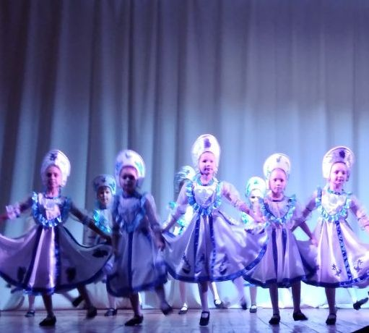
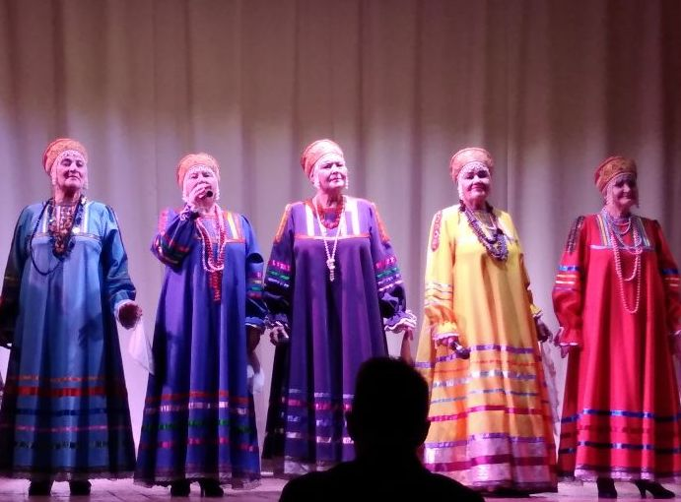
В учреждении регулярно проходили театрализованные праздники и концерты. Всего за год было проведено 23 концерта, в том числе 2 выездных, и 10 театрализованных праздников с общим охватом 12842 человека: праздничный концерт «Наша защита и опора», театрализованный праздник «Сударыня Масленица», праздничный концерт «Мы прославляем милых дам», театрализованный концерт ко Дню Победы «Ради жизни на Земле»,отчетный концерт «Наш дом», театрализованный праздник ко Дню защиты детей «Страна детства», праздничный концерт «Моя Россия, моя страна», концерт ко Дню молодёжи «За нами будущее», театрализованный праздник ко Дню ВМФ «По велению Нептуна!», концерт «Во имя Отечества!», праздничный концерт «Дунай – источник вдохновенья», праздничный концерт «Мои года – мое богатство», театрализованный концерт «Люблю тебя, Приморье синеглазое!», концерт «В единстве – наша сила», театрализованный концерт «Нашим мамам посвящается», театрализованный праздник «Приключения у елки», выездные концерты в воинские части и в МБУ ДК «Путятин» и др.
Праздничный концерт, посвященный Дню защитника Отечества «Наша защита и опора» вызвал большой интерес публики. В программу вошли яркие зрелищные номера творческих коллективов МБУ ДК «Восход» и Детской школы искусств п.Дунай.
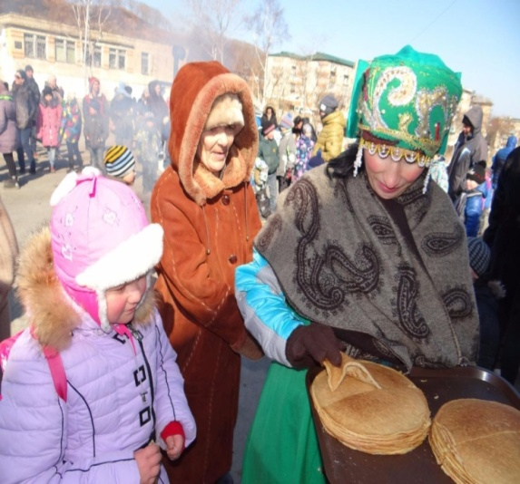
С успехом прошел театрализованный праздник «Сударыня Масленица» - один из самых любимых и запоминающихся праздников зимы. Веселые скоморохи вместе с Маманей пытались развеселить капризную Марфушеньку и встретить Весну-красну.
Зрители с удовольствием принимали участие в интересных играх и конкурсах, с азартом покоряли призовой столб, лакомились блинами и пирогами.

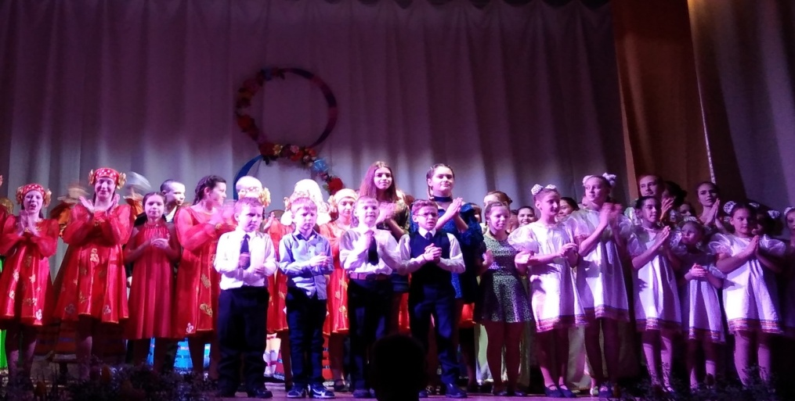
Праздничный концерт «Мы прославляем милых дам» не оставил равнодушным никого из женской публики. Со сцены женщинам посылали прекрасные комплименты и признания в любви юные представители сильной половины человечества: их сыны и внуки.
Трогательные выступления детей и взрослых понравились и мамам, и бабушкам.
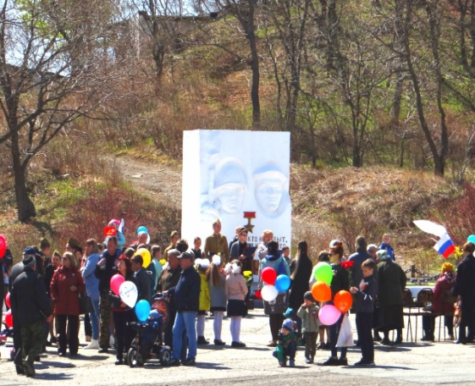
Праздничную программу, посвященную 73-летию Великой Победы, «Ради жизни на Земле!», открыл торжественный митинг «Памяти павших будьте достойны!», в котором приняли участие все организации посёлка.
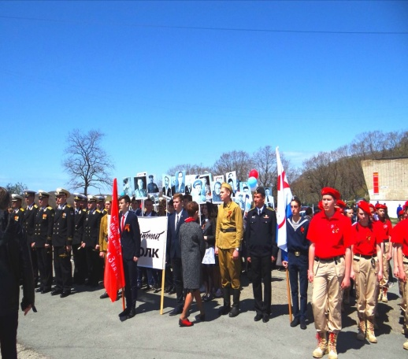
После солдатской каши состоялся театрализованный концерт творческих коллективов МБУ ДК «Восход» и ДШИ п.Дунай.
Зрители смогли прочувствовать всю атмосферу того времени благодаря письмам – воспоминаниям детей войны. Песни и танцы военных лет, современные произведения о войне заставили сопереживать зрителей. Апофеозом концерта стала песня «Весна Победы» в исполнении вокального коллектива «Калина красная».
Отчетный концерт творческих коллективов ДК «Восход» «Наш дом».
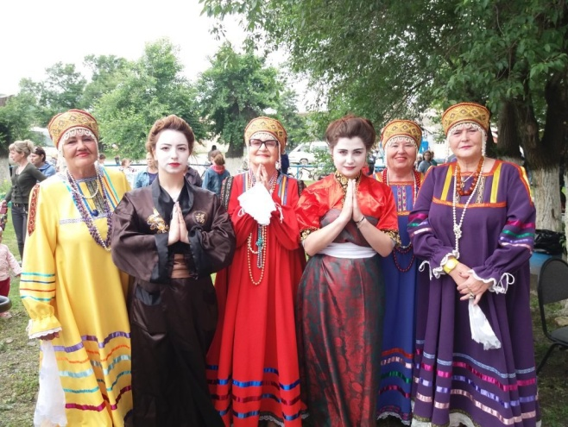
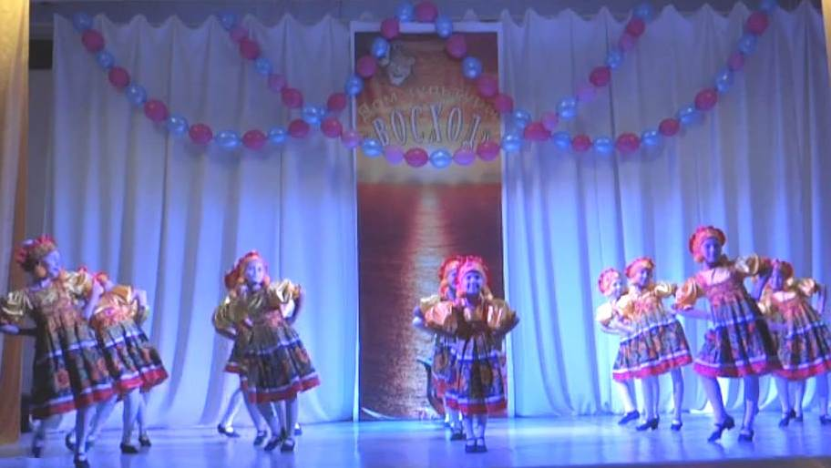
В программе концерта были не только самые яркие номера. На сцене чествовали выпускниц коллективов МБУ ДК «Восход», самые трудолюбивые и талантливые участники получили награды. Закончился отчетный концерт красивой финальной песней «Зажигаются звезды» в исполнении вокального коллектива «Музыкальная шкатулка».
Выездной концерт на о.Путятина «Ты – рыбачка, я – рыбак» был построен на выступлениях вокального коллектива «Калина красная», солистов и трио коллективов. Артистам неистово рукоплескали благодарные зрители, приглашая посетить их вновь. Ведущий пожелал рыбакам удачного улова и цветного настроения.
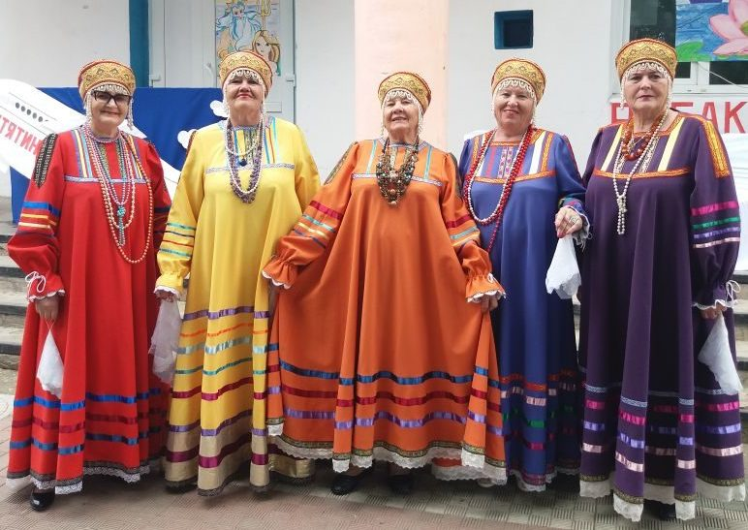
Праздничный концерт «Дунай – источник вдохновенья» оставил неизгладимый след в сердцах и душах жителей поселка Дунай, показал, насколько богат Дунай талантами. В концерте приняли участие творческие коллективы МБУ ДК «Восход»: вокальный коллектив «Калина красная», образцовый хореографический коллектив «Глория», вокальный коллектив «Музыкальная шкатулка».
Все номера были яркими, зрелищными, смогли продемонстрировать единство, сплоченность разных поколений Дуная
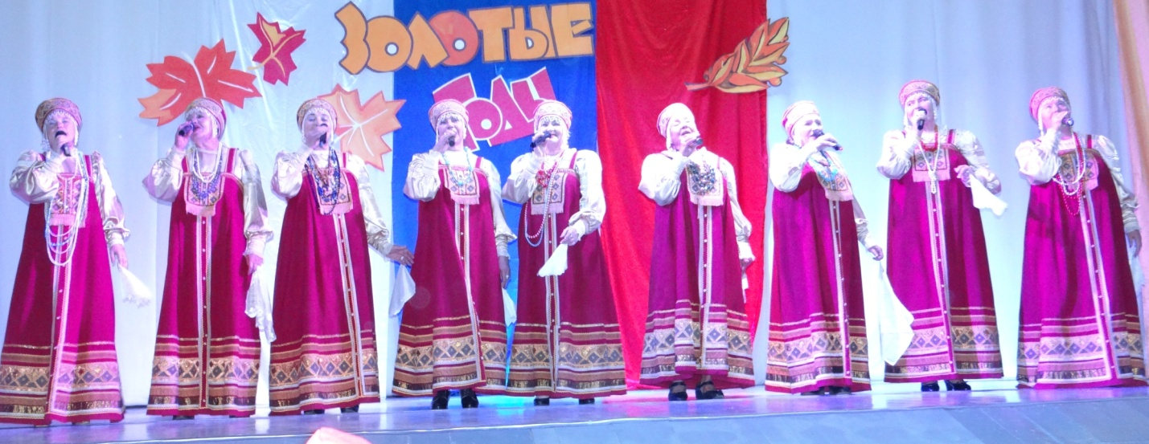
Выступления артистов на праздничном концерте «Мои года – мое богатство» еще раз напомнили зрителям об уважении и признательности к пожилым людям, об их душевной чистоте, таланте и доброте.
Дети выступили с милыми трогательными номерами, а вокальный коллектив «Калина красная» подарил людям песни их молодости.
Героями театрализованного концерта «Нашим мамам посвящается»
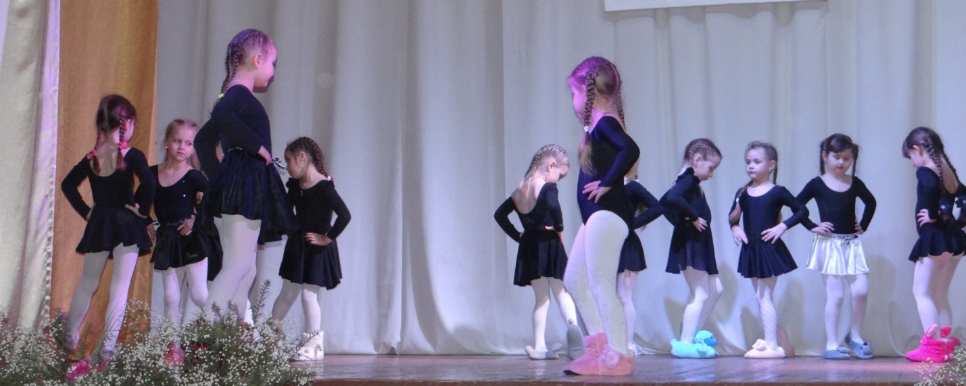
были дети – воспитанники детского сада, которые признались в любви своим мамам, а дети постарше своими трогательными, чистыми выступлением выразили нежность и заботу о маме. Ведущими были сказаны слова благодарности и уважения к многодетным мамам посёлка, которые были награждены цветами и грамотами.
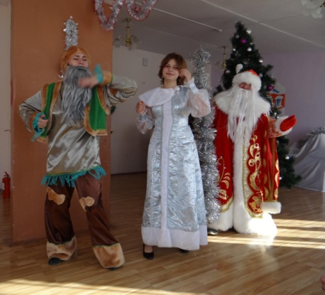
Традиционные театрализованные новогодние представления для детворы поселка были завершающими мероприятиями уходящего года. Работники учреждения, как всегда, подарили зрителям и участникам волшебство наступающего праздника.

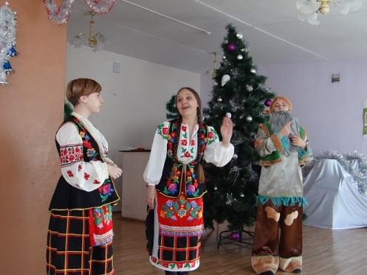

Летом 2018 года работниками Дома культуры начали проводиться на площади им. И.Ф. Кучеренко еженедельные «Летние танцевальные вечера».
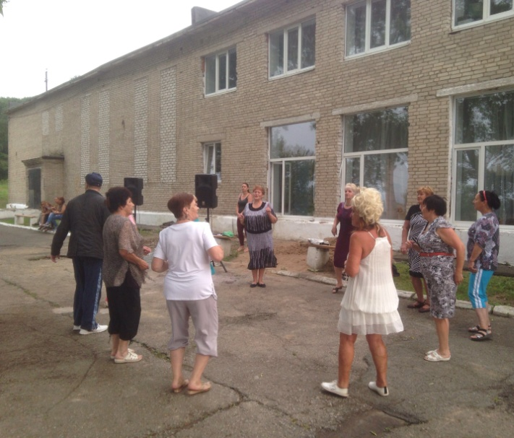
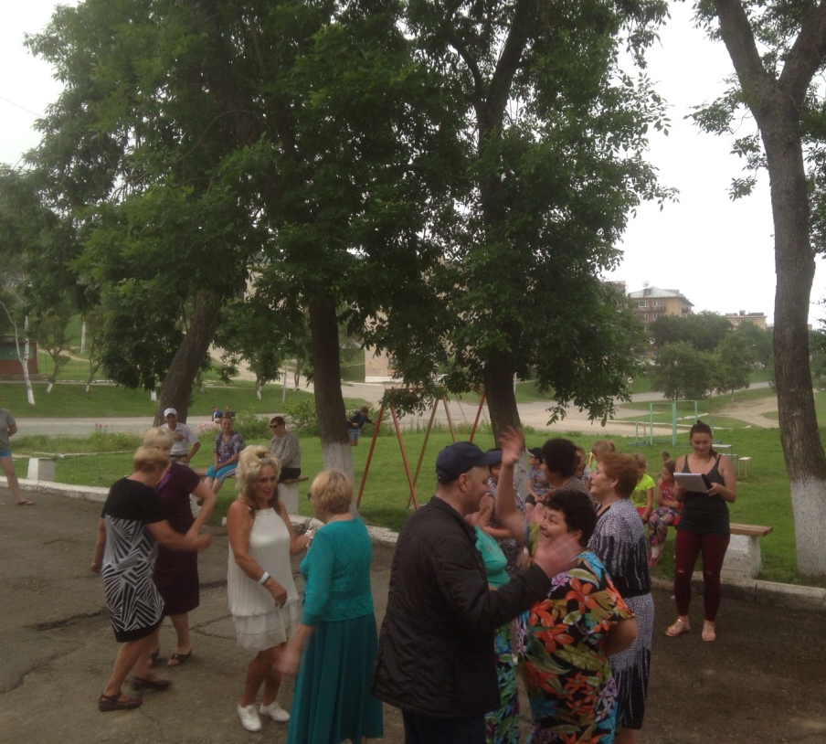

Посетители вечеров с величайшим удовольствием пели и танцевали под музыку их молодости, активно участвовали в различных конкурсах. Нестареющие хиты, море позитива и хорошее настроение – девиз этих вечеров. Всего было проведено 10 вечеров, которые посетили 299 человек.
В 2018 году в МБУ ДК «Восход» было проведено 32 выставочных мероприятия с общим числом посетителей 5394 человека (таблица 3).
Таблица 3
Наименование мероприятия | Количество мероприятий | Количество  посетителей
Выставки 1 квартал | 9 | 1250
Выставки 2 квартал | 8 | 830
Выставки 3 квартал | 7 | 2064
Выставка 4 квартал | 8 | 1250
Итого: | 32 | 5394

- Организация деятельности клубных формирований и формирований самодеятельного народного творчества

Главной целью работы клубных формирований МБУ ДК «Восход» было развитие и сохранение самодеятельного художественного творчества.
В течение 2018 года в учреждении работало 16 клубных формирований с охватом 292 человека, что равно показателям прошлых лет (таблица 4).Из них: 4 взрослых формирования и 12 для детей до 14 лет включительно с охватом 227 человек.

Таблица 4.
 | количество  клубных формирований | Численность участников клубных формирований | Имеют звание
 |  |  | заслуженный | образцовый | народный
2016 г. | 16 | 295 | - | 1 | -
2017 г. | 16 | 295 | - | 1 | -
2018 г. | 16 | 292 | - | 1 | -
В МБУ ДК «Восход» действовали творческие коллективы и кружки, представленные в таблице 5 и таблице 6.
Таблица 5
Наименование коллектива | Кол-во групп | Кол-во человек | Руководитель
1.Образцовый хореографический коллектив «Глория» | 1 | 24 | Крячек Е.В.
2. Вокальный коллектив «Калина красная» | 1 | 15 | Ляцкая Л.А.
3. Театральный кружок «Мельпомена» | 1 | 15 | Каримова Н.П.
4.Вокальный коллектив «Музыкальная шкатулка» | 2 | 30 | Агаренко С.Г.
5. Театральный кружок «Альвы» | 1 | 10 | Горностаева В.В.
6. Оздоровительный кружок «Группа здоровья» | 1 | 15 | Кузьмина О.Б.
Итого: | 7 | 109
Таблица 6.

Вокальный коллектив "Калина красная".

Руководитель вокального коллектива "Калина красная" - Лина Александровна Ляцкая. Образование средне-специальное. Стаж работы в учреждении 2 года. Отмечена почетной грамотой главы ГО ЗАТО город Фокино.

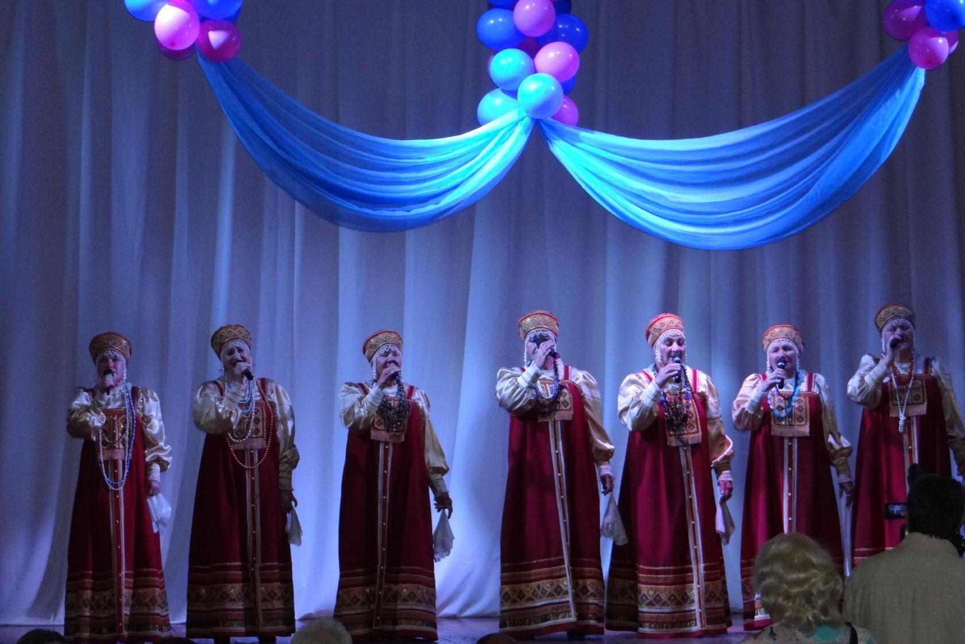
В состав коллектива входит 15 человек в возрасте от 60 до 75 лет.

Своим творчеством в течение всего года участники вокального коллектива, как и ранее, формировали интерес к русским народным песням, содействовали нравственному и эстетическому воспитанию жителей посёлка, раскрытию их творческого потенциала, организации свободного времени.

Перед коллективом стояли основные задачи: усовершенствование исполнительского мастерства вокального коллектива и солистов, повышение их профессионального уровня, разработка новых программ и методик вокальной подготовки, пополнение репертуара русскими народными, авторскими, эстрадными песнями и песнями современных композиторов.

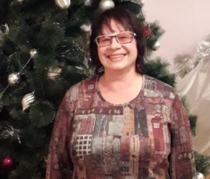
Вокальный коллектив "Музыкальная шкатулка".

Руководитель - Светлана Георгиевна Агаренко, средне-профессиональное образование. Стаж работы в учреждении 16 лет. Отмечена почетной грамотой Департамента культуры Приморского края, почетной грамотой главы ГО ЗАТО г. Фокино, почетной грамотой отдела культуры администрации ГО ЗАТО г. Фокино.

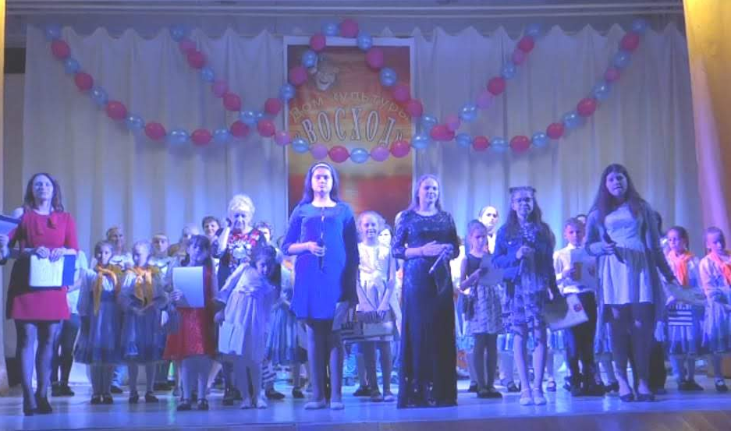
Коллектив состоит из 27 человек в возрасте от 5 до 16 лет.

Основная цель деятельности коллектива - удовлетворение потребностей и интересов детей, молодёжи, жителей посёлка в области вокала, содействие их нравственному и эстетическому воспитанию, раскрытие их творческих потенциалов и организация свободного времени.

Коллектив на протяжении всего отчетного периода решал задачи: совершенствование исполнительского мастерства ансамбля и солистов, повышение профессионального уровня, пополнение репертуара детскими и молодёжными песнями.

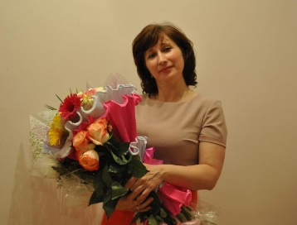
«Образцовый» хореографический ансамбль "Глория"

Елена Викторовна Крячек – руководитель «Образцового» хореографического ансамбля "Глория", средне-профессиональное образование. Стаж работы в учреждении 1 год, общий стаж в области культуры 26 лет. Отмечена почетной грамотой Департамента культуры Приморского края, почетной грамотой Законодательного собрания Приморского края, почетной грамотой главы ГО ЗАТО город Фокино, отдела культуры ГО ЗАТО город Фокино.

Коллектив насчитывает 24 человека в возрасте от 6 до 10 лет.

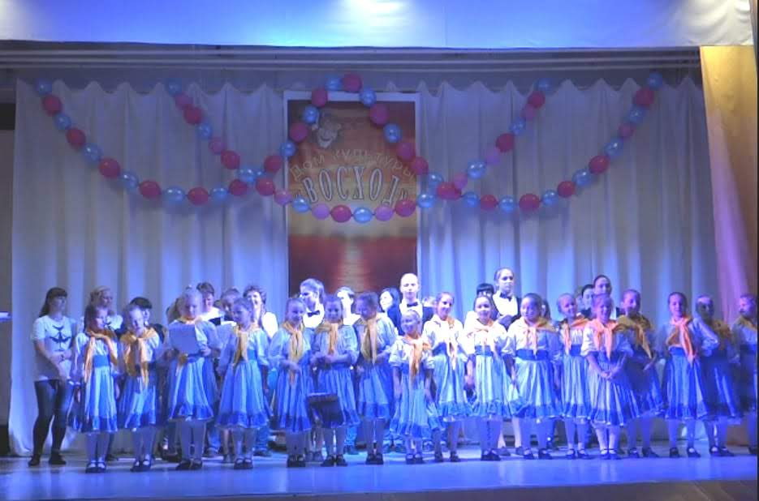
Целью деятельности ансамбля является удовлетворение интересов подрастающего поколения в области хореографии, раскрытии детского творческого потенциала, организации их свободного времени.

Задачи, стоящие перед руководителем хореографического ансамбля, успешно решались в текущем году: усовершенствование детского исполнительского мастерства, пополнение репертуара новыми интересными номерами (танцами), привлечение к хореографической деятельности как можно большего числа детей.

Театральный кружок "Мельпомена"

Руководитель - Наталья Пантелеевна Каримова, средне-профессиональное образование. Стаж работы в учреждении 1 год, общий стаж в области культуры 10 лет. Отмечена почетной грамотой Департамента Приморского края, почетной грамотой главы ГО ЗАТО г. Фокино.

В состав кружка входит 15 человек в возрасте от 9 до 15 лет.

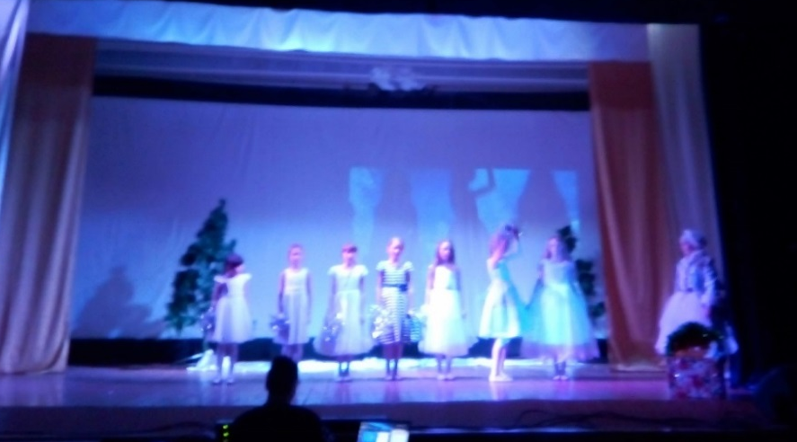
Работа этого коллектива весь отчетный период заключалась в реализации главной цели: в удовлетворении интересов подрастающего поколения и молодёжи в области театрального творчества, раскрытии их творческого потенциала и организации свободного времени.

Коллектив кружка успешно решал задачи

-усовершенствование театрального мастерства и игры на сцене;

-пополнение репертуара новыми интересными постановками (сценки, стихи, монологи);

-привлечение к театральному искусству детей школьного возраста и молодёжи п.Дунай.

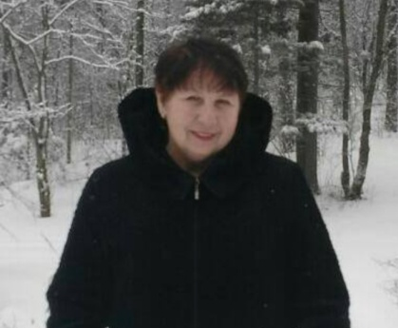
Оздоровительный кружок "Группа здоровья".

Руководитель - Ольга Борисовна Кузьмина. Образование средне-профессиональное. Стаж работы в учреждении 3 года. Отмечена почетной грамотой главы ГО ЗАТО г. Фокино.

15 человек в возрасте от 17 до 60 лет в течение года успешно реализовывали основные цели и задачи работы кружка:

пропаганда здорового образа жизни;

удовлетворение потребностей в оздоровительных программах;

организация свободного времени;

внедрение здорового и активного образа жизни среди людей среднего и старшего поколения;

широкое использование новых профилактических программ.
В 2018 г. в МБУ ДК «Восход» действовало 10 клубов по интересам. Основными направлениями работы клубов оставались организация досуга детей, молодежи и взрослого населения, пропаганда здорового образа жизни, организация работы с детьми и подростками через клубные формирования, выявление талантливых и одарённых детей.

- Участие творческих коллективов в конкурсах и фестивалях

На протяжении отчетного периода творческие самодеятельные коллективы МБУ ДК «Восход» принимали участие в конкурсах и фестивалях различного уровня (таблица 7).
Таблица 4. Участие в конкурсах
 | Город-ской. |  | Крае-вой |  | Реги-онал. |  | Всерос-сийск. |  | Меж-дунар.. |  | ВСЕГО
 | к | н | к | н | к | н | к | н | к | н | к | н
«Образцовый» хореографический коллектив «Глория» |  |  | 2 | 2 | 1 | 1 | 1 | 1 | 1 | 1
Вокальный коллектив «Музыкальная шкатулка» |  |  | 2 | 3
Вокальный коллектив «Калина красная» |  |  | 1 | 1
ИТОГО |  |  |  |  |  |  |  |  |  |  | 8 |  | 9
За отчётный период методистами и руководителями кружков были проведены конкурсные и развлекательные программы, познавательные викторины, музыкальные, интеллектуальные, спортивные игры, тематические вечера отдыха и другие мероприятия для детей, молодежи и взрослого населения.
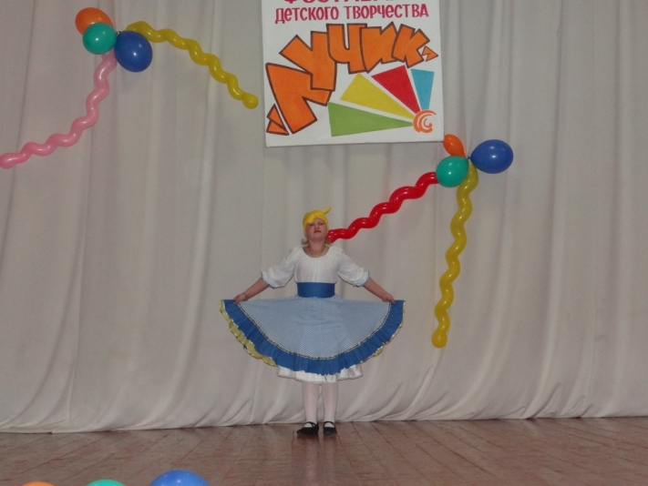
- Организация конкурса
С 1995 г. в МБУ ДК «Восход» проводится городской конкурс детского творчества «Лучик». Конкурс молодой. Но он пользуется популярностью у детей и родителей городского округа. В сравнении с 2016 г. (37 участников) число конкурсантов увеличилось почти вдвое. В 2018 г. в конкурсе приняли участие 60 детей городского округа ЗАТО город Фокино.
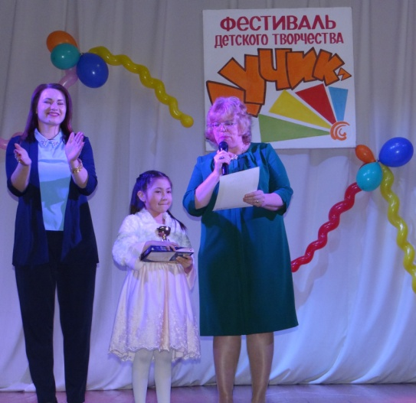
Гала-концерт фестиваля детского творчества «Лучик» проходил под девизом «Я талантлив» совершенно не случайно. В концерте были представлены показательные выступления победителей фестиваля детского творчества «Лучик - 2018» из различных учреждений посёлка.
Танцоры, певцы, театралы показали свои яркие зрелищные номера и были по праву награжден ы дипломами и кубками
Финансово-хозяйственная деятельность

Согласно Указа Президента Российской Федерации от 07.05.2012 № 597 и Распоряжения администрации Приморского края от 21 августа 2014 г. № 295-ра средняя заработная плата в учреждении культуры должна составлять 35237,80 руб. Фактическая заработная плата в учреждении в 2018 г. составила 34751,30 руб.
Финансирование учреждения осуществлялось согласно муниципального задания. В 2018 г. субсидии из бюджета городского округа на выполнение муниципального задания составили 6,037 млн.руб.
В 2018 г. вспомогательный персонал учреждения был переведен с клубного учреждения МБУ ДК «Восхода» в казенное МКУ ЦО ФУК. Поэтому финансирование учреждения в сравнении с предыдущими годами было уменьшено (диаграмма 2).
Диаграмма 2

Согласно Устава МБУ ЦКИ «Спутник» имеет право указывать населению платные услуги в сфере культуры (таблица 9).
Таблица 9. Сравнительный доход от платных услуг
2016 г. | 2017 г. | 2018 г.
342,2 тыс.руб. | 369,5 тыс.руб. | 281,5 тыс.руб.

В течение отчетного периода учреждение оказало населению платных услуг по организации досуга на сумму 281535 руб.: членские взносы участников клубных формирований – 157975 руб. и проведено 34 платных культурно-массовых мероприятия с участием 3199 человек на сумму 123560 руб. Эти показатели ниже, чем в 2016 и 2017 гг. (таблица 10)
Таблица 10
Форма | Валовый сбор (тыс.руб)
 | 2016 г. | 2017 г. | 2018 г.
Дискотеки | 6240 | 1800 | -
Кинопоказ | 23450 | 7130 | -
Детские мероприятия | 22580 | 42230 | 13920
Выставки-демонстрации | 126000 | 80000 | 62000
Вечера отдыха | 13500 | 25500 | 3000
Концерты | 29040 | 62740 | 44640
Итого: | 220810 | 219400 | 123560
Членские взносы участников клубных формирований | 121400 | 150100 | 157975
ВСЕГО | 342210 | 369500 | 281535

В 2018 году для обеспечения бесперебойной работы всех клубных формирований и досуговых объектов, для создания творческой обстановки в МБУ ДК «Восход» было произведено ремонтно-строительных работ на сумму 1,235 млн руб. за счет бюджетных средств (таблица 11)

Таблица 11. Проведение текущего и капитального ремонта (в сравнении)
2016 г. |  | 2017 г. |  | 2018 г.
субсидии | собственные  средства | субсидии | собственные  средства | субсидии | собственные  средства
- | - | - | - | 1235 | 71,7

Учреждением было приобретено оборудования на сумму 159 тыс руб. за счет бюджетных средств (таблица 12).
2016 г. |  | 2017 г. |  | 2018 г.
субсидии | собственные  средства | субсидии | собственные  средства | субсидии | собственные  средства
52 | - | 161 | - | 159 | 61

- Информация о кадровом составе работников

В 2018 г. в учреждении прошло сокращение численности штатов. Было сокращено 2 ставки специалистов по основной деятельности (таблица 13).

Таблица 13
 | 2016 г. | 2017 г. | 2018 г.
Количество ставок работников всего | 21 | 21 | 12
Количество ставок специалистов по основной деятельности | 9,75 | 9,75 | 7,25

Данные по образованию из кол-ва специалистов основного персонала:
- высшее – 3 человека
- средне-профессональное – 2 человека

Таблица 14. Информация о награждениях работников
 | Краевые награды |  |  |  | Награды министерства культуры
 | Ведомст-венные награды | Благодар-ности  Губернатора | Почетная грамота Губернатора | Награды  ЗАКС Приморского  края | Благодар-ности | Почетные грамоты | Почетные знаки
2016 г. | - | - | - | - | - | - | -
2017 г. | - | - | - | - | - | - | -
2018 г. | - | - | - | - | - | - | -

В 2018 г. за высокое мастерство в организации и проведении празднования ко Дню работника культуры 2 человека были отмечены грамотой главы ГО ЗАТО г. Фокино.
1 работник учреждения в 2018 г. был награжден Памятным знаком «80 лет со дня образования Приморского края» и отмечен благодарственным письмом «80 лет со дня образования Приморского края».
Руководство учреждения поддерживает стремление своих специалистов к самообразованию и повышению профессионализма. Дважды в течение года в Приморский краевой колледж культуры для прохождения промежуточной аттестации был направлен культорганизатор.
В течение 2018 года регулярно проводились планерки и собрания коллектива, на которых решались вопросы по работе творческих коллективов и клубных формирований МБУ ДК «Восход». Коллектив учреждения в отчетный период работал сплоченно на достижение главной цели учреждения: обеспечить насыщенный полноценный досуг жителям поселка.
Муниципальное задание выполнено: 209 мероприятий прошли на хорошем профессиональном уровне с общим количеством участников 32111 человек.
МБУ ДК «Восход» в 2018 году выполнило свои задачи, направленные на культурно-просветительную работу с населением. Муниципальное задание выполнено на 100%. В среднем на каждом проведенном мероприятии присутствовало 153 человека.
Основная задача МБУ ДК «Восход» состоит в проведении качественных культурно-массовых мероприятий, на достижение которой отрицательно влияет слабая материально-техническая база. Это касается не только материалов для оформления, но и таких критически важных и необходимых основных фондов, как акустическая система, кинопроектор не функционирует, что не позволяет проводить киносеансы.
III. Муниципальное бюджетное учреждение
Дом культуры «Путятин» п. Путятин

Юридический адрес: 692891 Приморский край, город Фокино, поселок Путятин, улица Центральная 30.
Тел. 89241362536; 89242422712
еmail: 19pshon88@mail.ru

МБУ ДК «Путятин был построен в 1960 г. В 2003 г. ему был присвоено звание Дома культуры.
Деятельность МБУ ДК «Путятин» осуществляется в соответствии с муниципальным заданием и направлена на полное удовлетворение получателей муниципальной услуги - «Организация и проведение культурно массовых мероприятий», непрерывное повышение качества её предоставления и выполнение работы - «Организация деятельности клубных формирований самодеятельного народного творчества».

Основные цели деятельности МБУ ДК "Путятин":
- организация свободного времени населения посёлка, зрелищных культурно-досуговых массовых форм;
- развитие самодеятельного народного творчества: повышение профессионального мастерства путём подтверждения званий, участия в краевых и городских фестивалях и конкурсах;
- восстановление и сохранение культурно-исторического наследия, традиций, обрядов и обычаев, развитие культурных ценностей, связанных с историей посёлка и его жителей;
МБУ ДК «Путятин» работает в соответствии с программами «Сохранение и развитие культуры и искусства городского округа ЗАТО г.Фокино на 2018 - 2021 гг.» и «Патриотическое воспитание жителей городского округа ЗАТО город Фокино на 2015-2018-ые годы».

Организация культурно-массовой деятельности.

Деятельность МБУ ДК «Восход» в 2018 г. осуществлялась в соответствии с муниципальным заданием (планировалось провести 79 культурно-массовых (иных зрелищных) мероприятий, охватив ими 5372 человек) и была направлена на полное удовлетворение получателей муниципальной услуги, непрерывное повышение качества её предоставления. В 2018 году основными целями и задачами, стоящими перед коллективом Дома культуры «Путятин», являлись:
- создание условий для социально-значимого досуга населения поселка, зрелищных культурно-массовых форм;
- восстановление и распространение среди населения традиций многовековой истории и культуры страны;
- организация и проведение мероприятий, посвященных Году волонтера, героико-патриотических мероприятий и мероприятий, способствующих эстетическому воспитанию;
- воспитание у подрастающего поколения интереса к историческим событиям нашей страны, уважения исторических традиций и гордости за подвиги нашего народа в Великой Отечественной войне;
- совершенствование работы клубных формирований.
Основные направления деятельности учреждения осуществлялись на основании подпрограммы «Организация и проведение городских праздников и культурно-массовых мероприятий городского округа ЗАТО город Фокино на 2018-2021-ые годы»:
- нравственно-эстетическое воспитание
- формирование толерантного сознания и поведения населения.
- профилактика экстремизма.
- героико–патриотическое воспитание
- ознаменование памятных дат и событий
- массовые городские мероприятия (митинги, шествия, акции)
Работниками МБУ ДК «Путятин» в течение отчетного периода проведено 151 культурно-массовое мероприятие (диаграммы 1, 2)
Диаграмма 1. Показатели платных услуги Диаграмма 2. Показатели платных услуг

В сравнении с предыдущими 2016 и 2017 гг. (таблица 1) в 2018 г. отмечено уменьшение количества проведенных учреждением культурно-массовых мероприятий и их участников.

Таблица 1
2016 г. |  | 2017 г. |  | 2018 г.
Кол-во  мероприятий | Кол-во  посетителей | Кол-во мероприятий | Кол-во  посетителей | Кол-во  мероприятий | Кол-во  посетителей
- | - | 103 | 7004 | 79 | 5372
Также учреждением было проведено 72 платных мероприятия с количеством участников 1030 человек (таблица 2).

Таблица 2. Сравнительный анализ за 2018 год мероприятий (платные и бесплатные)
услуги | Количество
 | мероприятий |  |  | посетителей
 | 2016 г | 2017 г | 2018 г | 2016 г | 2017 г | 2018 г
платные | 111 | 144 | 72 | 1928 | 1883 | 1030
бесплатные | 148 | 103 | 79 | 10030 | 7004 | 5372
всего | 259 | 247 | 151 | 11958 | 8887 | 6402
На уменьшение количества культурно-массовых мероприятий оказали влияние объективные обстоятельства: уменьшение количества сотрудников Дома культуры, сокращение численности населения поселка.
В 2018 году учреждением проведено 13 общепоселковых, театрализованных, социально значимых мероприятий, которые имели большую посещаемость, заинтересованность у населения, а впоследствии доброжелательные отзывы:
«Прощай зимушка, зима!»;
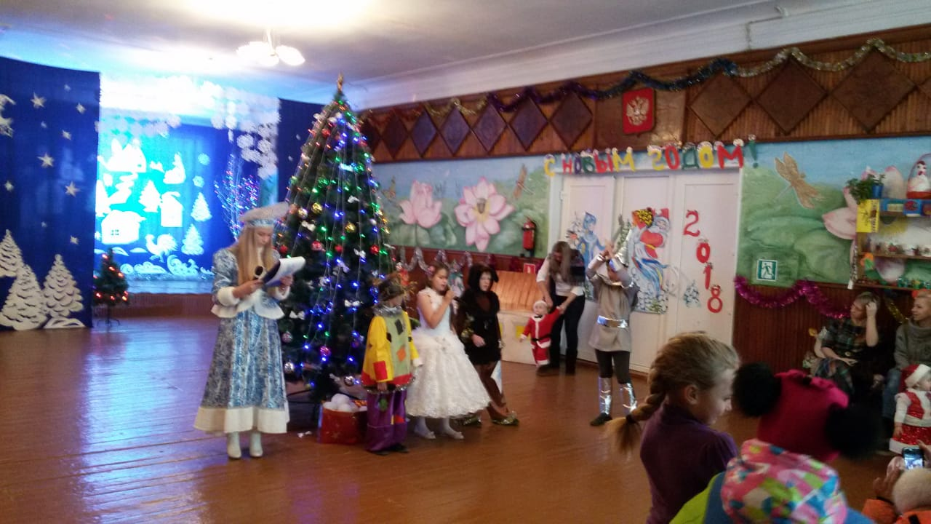
«Служить России суждено!»;
« Дарите женщинам цветы!»;
« Они сражались за Родину»;
«Одна на всех Великая победа»;
«Путешествие в страну детства»
«И помнить страшно и забыть нельзя»;
«Зажги свечу Памяти»
«По велению Нептуна»;
«Ученье свет!»;
«Наш остров именами славен»
«Приятного чаепития»;
« Мама Мам»
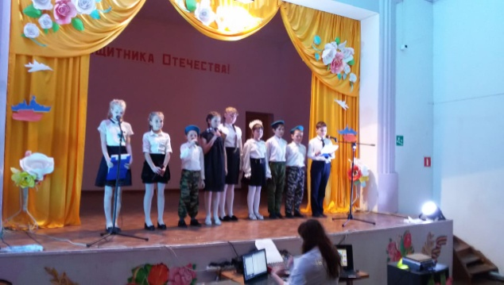
В дни новогодних каникул Дом культуры каждый год собирает в своих стенах большое количество детворы, где проходят праздничные тематические мероприятия. В этом году игровая программа «У новогодней ёлки» прошла также ярко и весело.

23 февраля состоялся праздничный концерт ко Дню Защитника Отечества – «Служить России суждено». На мероприятие были приглашены военнослужащие, проживающие в поселке Путятин. Мероприятие прошло в торжественно обстановке, каждый гость остался доволен концертом. Дети порадовали гостей своими сувенирами.

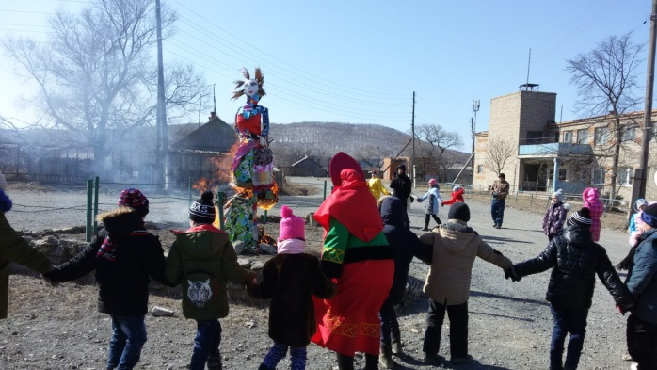
МБУ ДК «Путятин» уделяет большое внимание сохранению традиций, обычаев и обрядов. В феврале задорно и весело проходило массовое гуляние «Прощай, зимушка-зима». Масляничные гуляния всегда проходят активно, многолюдно, весело. Желающих участвовать в конкурсной программ было много, и взрослые, и дети. Вокруг масленицы водили хороводы, пели песни. Все гости праздника отведали горячего чая, блинов с разными начинками, баранок и конфет.

В марте состоялся традиционный концерт, посвященный женскому дню «Дарите женщинам цветы!». Концерт был организован с участием школьников МКОУ СОШ №254 и прошёл с большим количеством посетителей и хорошим настроением.

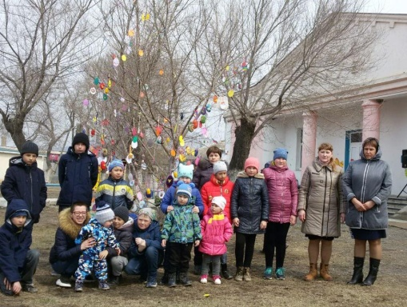
Одна из важная задач - воспитание у жителей острова духовности работников культуры нашего поселка. В апреле на территории МБУ ДК «Путятин» проводилась акция « Пасхальное дерево». Эта акция с каждым годом привлекает к себе все большее население поселка. Ведущая познакомила присутствующих с пасхальными традициями. Взрослые и дети представили работы, сделанные своими руками дома. Все дружно, радостно и весело наряжали дерево. Принимали участие в играх. Участникам акции были вручены буклеты и пасхальные яйца.
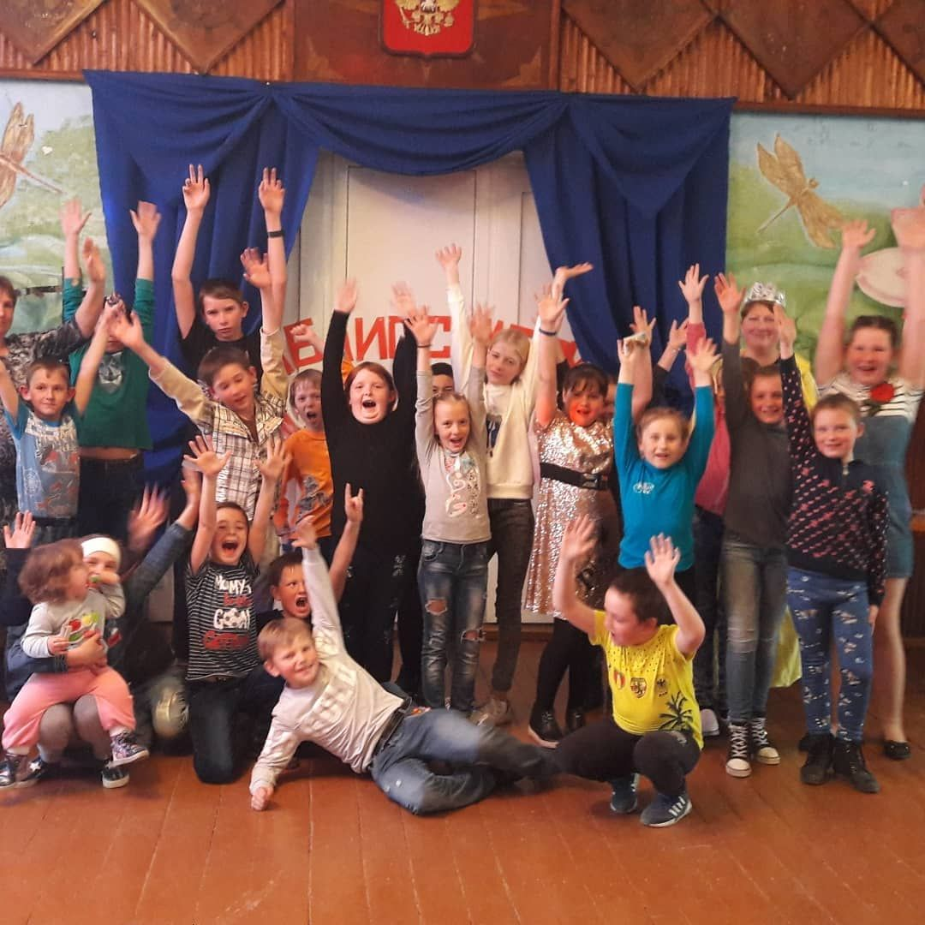
В апреле Дом культуры «Путятин» собрал у себя детвору на «Библиосумерки». Совместно с библиотекой для детей была организована интересная театрализованная игровая программа. Веселые конкурсы, познавательные истории объединили в этот день большое количество детей и подростков. В 2018 году программа «Библиосумерок» была обновлена, что придало мероприятию новый приобрели новый облик и привлекло больше зрителей.
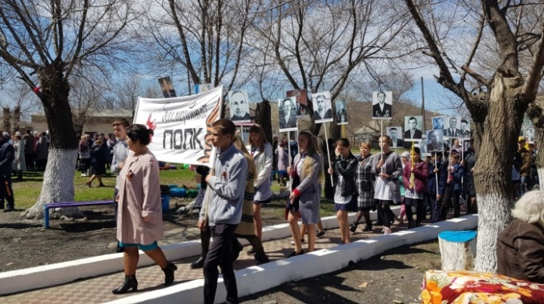
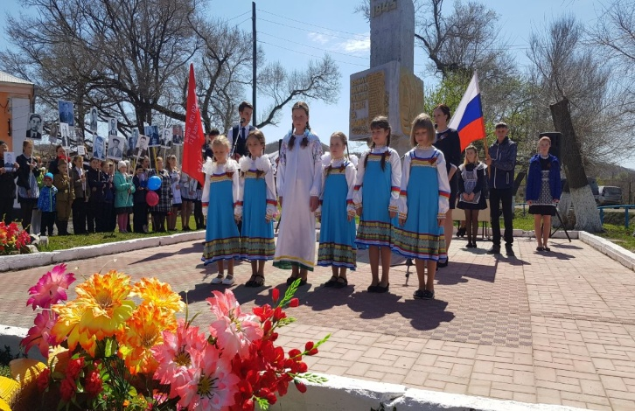
9 мая у мемориала Славы состоялся митинг «Они сражались за Родину». По окончанию митинга всех присутствующих угостили фронтовой кашей, что стало традиционным, и пригласили на большой праздничный концерт.
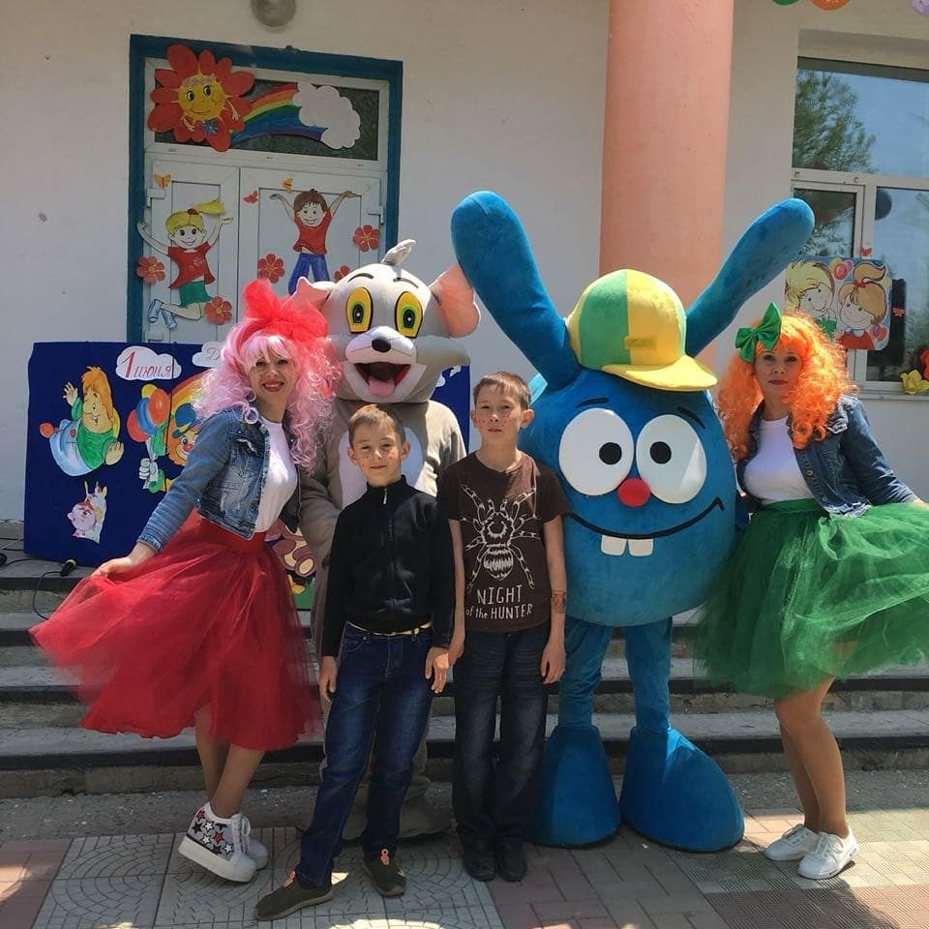
1 июня, в День защиты детей, коллектив МБУ ДК «Путятин» подарил детям театрализованный праздник «Ученье - свет».
Конкурсно-развлекательная программа праздника порадовала детей и гостей.

22 июня на территории МБУ ДК «Путятин» прошел митинг, приуроченный ко Дню Памяти и Скорби «И помнить страшно, и забыть нельзя»..
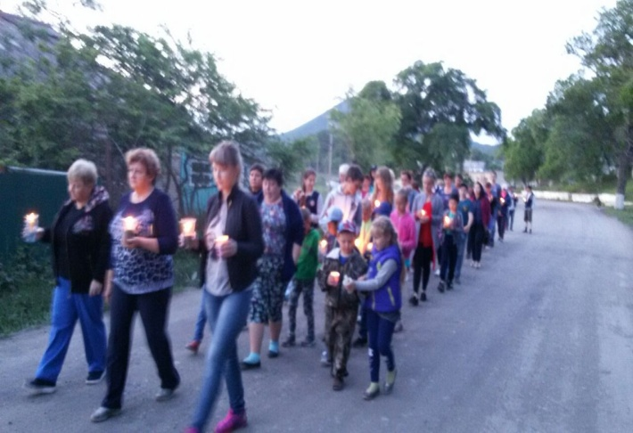

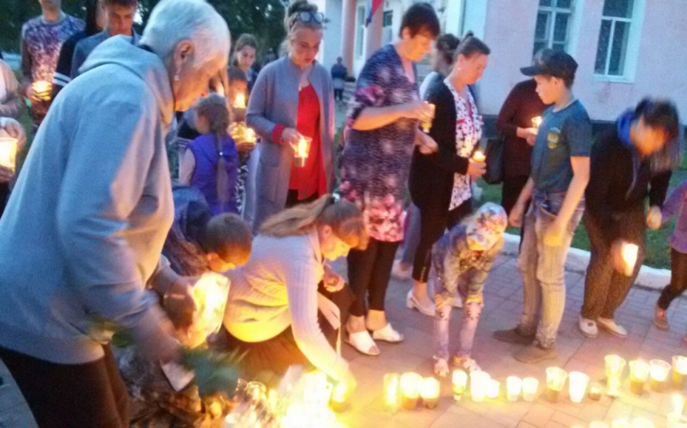

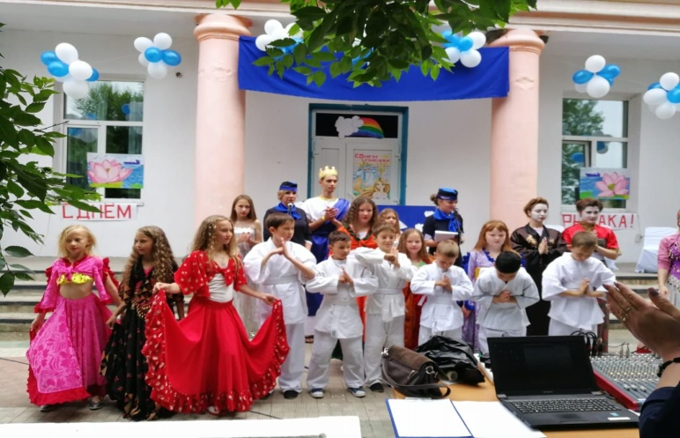

В июле на территории Дома Культуры состоялось театрализованное представление, посвященное дню рыбака «По велению Нептуна».

1 сентября в МБУ ДК «Путятин» прошел театрализованный праздник «Ученье - свет!». В празднике приняли выступили участие сотрудники Дома культуры совместно с учениками МКОУ СОШ № 254.

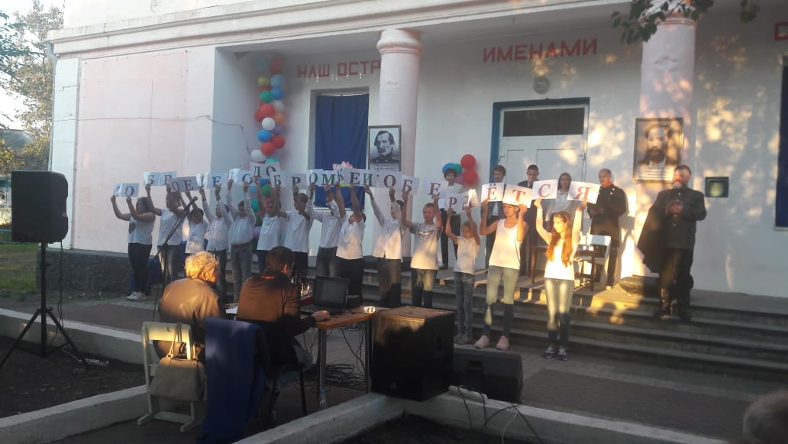
1 октября в Доме культуры проводилось традиционное мероприятие, посвященное празднику День Пожилого человека «Приятного чаепития». Звучали песни 60-х годов. Пожилые люди дружно танцевали, пели караоке, участвовали в конкурсах. Во время театрализации, были отмечены пары, которые в 2018 г. отмечали юбилеи совместной жизни. Гостей поздравил вокальный коллектив МБУ ДК «Путятин» «Остров сокровищ». Праздник прошел очень весело и позитивно.
22 сентября прошло социально–значимое, для посёлка, мероприятие «Наш остров именами славен», посвящённое 215-летию со дня рождения Ефимия Васильевича Путятина и 180-тию со дня рождения Алексея Дмитриевича Старцева. Организаторами мероприятия были отдел культуры администрации г.Фокино, МБУ ЦКИ «Спутник», ЦБС им.Старцева. Масштабность мероприятия, его организация и проведение, превосходный концерт с участием вокалистов г.Фокино, грандиозный салют покорили жителей и гостей острова. Все прошло на высоком профессиональном уровне.

На протяжении всего года проходили тематические выставки детского рисунка и декоративно - прикладного творчества: «Новогодняя карусель», «Дары осени», «Руки бабушки», «Наша победа», «Лучик солнца», «Пасха светлая» и многие другие.
- Организация деятельности клубных формирований и формирований самодеятельного народного творчества

Главной целью работы клубных формирований МБУ ДК «Путятин» было развитие и сохранение самодеятельного художественного творчества.
В течение 2018 г. в учреждении работало 4 клубных формирования с охватом 35 человек, что равно показателям прошлых лет (таблица 3).

Таблица 3. Информация по клубным формированиям.
 | количество  клубных формирований | Численность участников клубных формирований | Имеют звание
 |  |  | заслуженный | образцовый | народный
2016 г. | 4 | 35 | - | - | -
2017 г. | 4 | 35 | - | - | -
2018 г. | 4 | 35 | - | - | -

- Участие в конкурсах и фестивалях

На протяжении отчетного периода творческие самодеятельные коллективы МБУ ДК «Путятин» принимали участие в конкурсах и фестивалях различного уровня (таблица 5). В отчетном году ребята на выездных конкурсах и фестивалях завоевали более достойные награды, чем 2017году, это говорит об улучшении качества подготовки.

Таблица 5. Участие творческих коллективов в конкурсах и их награды
 | Город-ской. |  | Крае-вой |  | Реги-онал. |  | Всерос-сийск. |  | Меж-дунар.. |  | ВСЕГО
 | к | н | к | н | к | н | к | н | к | н | к | н
Вокальный ансамбль «Остров сокровищ» | 1 | 2 | 1 | 3
ИТОГО |  |  |  |  |  |  |  |  |  |  | 2 | 5

Финансово-хозяйственная деятельность
Согласно Указа Президента Российской Федерации от 07.05.2012 № 597 и Распоряжения администрации Приморского края от 21 августа 2014 г. № 295-ра средняя заработная плата в учреждении культуры должна составлять 35237,80 руб. Фактическая заработная плата в учреждении в 2018 г. составила 34564,52 руб.
Финансирование учреждения осуществлялось согласно муниципального задания. В 2018 г. субсидии из бюджета городского округа на выполнение муниципального задания составили 4946,98 млн. руб.
В 2018 г. вспомогательный персонал учреждения был переведен с клубного учреждения МБУ ДК «Путятин» в казенное МКУ ЦО ФУК.
Финансирование учреждения в сравнении с предыдущими годами было увеличено (таблица 6).
Таблица 6
Год | Сумма финансирования (руб.)
2016 | 4461.000
2017 | 4376.000
2018 | 4946.980

Таблица 7. Увеличение стоимости основных средств (тыс. руб.)
2016 г. |  | 2017 г. |  | 2018 г.
субсидии | собственные  средства | субсидии | собственные  средства | субсидии | собственные  средства
155.554,00 | 0 | 54.259,00 | 0 | 1348650,00 | 0

Согласно Устава МБУ ДК «Восход» имеет право указывать населению платные услуги в сфере культуры.
В течение отчетного периода учреждение оказало населению платных услуг на сумму: 92090,00 руб. Экономические показатели основных форм платной деятельности, в сравнении с 2016, 2017 гг., снизились (таблица 8).

Таблица 8
Форма | Валовый сбор (руб)
 | 2016 г. | 2017 г. | 2018 г.
Дискотеки | - | 56460 | 24900
Кинопоказ | - | 11280 | 440
Теннис | - | 3400 | 650
Тематическая дискотека | - | 15200 | 29200
Вечера отдыха | - | 6000 | 27000
Новогодний утренник | - | 4450 | 5450
Новогодний бал | - | 10000 | -
Детская дискотека | - | 420 | 4450
ИТОГО | 118000 | 97000 | 92090

Учреждением было приобретено оборудования на сумму 1348650,00 руб.
Таблица 9
За счет чего  финан-  сирование | Ремонтно-строительные работы  (тыс.руб) |  |  | Приобретение оборудования  (тыс.руб)
 | 2016 | 2017 | 2018 | 2016 | 2017 | 2018
бюджет | - | - | - | - | - | 1348650,00
внебюджет

- Информация о кадровом составе работников

В 2018 г. в учреждении прошла оптимизация численности штатов (таблица 10), что создало дополнительную нагрузку на оставшихся специалистов.
Таблица 10
 | 2016 г. | 2017 г. | 2018 г.
Количество ставок работников всего | 17 | 17 | 5
Количество ставок специалистов по основной деятельности | 13,8 | 13,8 | 4,0

Данные по образованию из кол-ва специалистов основного персонала:
- высшее – 2 человек
- средне-профессональное – 3 человек
1 работник учреждения в 2018 г. был награжден «Памятным знаком «80 лет со дня образования Приморского края» и отмечен благодарственным письмом «80 лет со дня образования Приморского края».
Руководство учреждения поддерживает стремление своих специалистов к самообразованию и повышению профессионализма.
В течение 2018 года регулярно проводились планерки и собрания коллектива, на которых решались вопросы по работе творческих коллективов и клубных формирований МБУ ДК «Путятин». Коллектив учреждения в отчетный период работал сплоченно на достижение главной цели учреждения: обеспечить насыщенный полноценный досуг жителям поселка.

Дополнительное образование
В городе большое внимание уделено дополнительному образованию детей. Контингент учащихся в МБОУ ДО «Детская школа искусств городского округа ЗАТО город Фокино» и МБОУ ДО «Детская школа искусств городского округа ЗАТО г.Фокино п. Дунай» составляет 415 (439 пл)=329 факт. (вместо 350) + 86 факт (89 пл) учеников. Эти школы выявляют и развивают творческие дарования, осуществляют художественную и профессиональную ориентацию ребенка. Процент охвата учащихся в школах искусств городского округа ЗАТО город Фокино составляет 14,5 % от числа всех обучающихся с 1 по 9 класс. Школы выполняют муниципальные задания, которые формируется и утверждаются Учредителем на выполнение муниципальных услуг:
- «Реализация дополнительных общеобразовательных предпрофессиональных программ в области искусства».
- «Общеразвивающих программ в области искусства».
Штатная численность преподавателей МОУ ДО ДШИ г. Фокино и МОУ ДО ДШИ п. Дунай - 34 человека (ДШИ г. Фокино -25 чел. ДШИ п. Дунай – 9 чел.) Количество ставок рассчитывается согласно учебного плана.
Обучение одного ученика в МОУ ДО ДШИ г.Фокино обходится бюджету города 51816231 руб., в МОУ ДО ДШИ п. Дунай – 8433093 руб. в год.
Учащиеся и преподаватели ежегодно принимают участие в конкурсах профессионального мастерства различного уровня.

- Муниципальное бюджетное учреждение дополнительного образования «Детская школа искусств городского округа ЗАТО город Фокино посёлок Дунай»

Юридический адрес: 692891 Приморский край городской округ ЗАТО г. Фокино п. Дунай ул. Морская 16 «а»,
телефон: 8 (42339) 31-2-32,
e-mail:dunaycom@mail.ru
Год образования: 1985год.
Директор: Новикова Елена Юрьевна.

Основными целями деятельности МБУ ДО ДШИ г. Фокино являются:
- развитие мотивации личности к познанию и творчеству в интересах общества и государства;
- выявление одарённых детей в раннем детском возрасте, создание условий для их художественного образования и эстетического воспитания, приобретение ими знаний, умений и навыков в области выбранного вида искусств, опыта творческой деятельности и осуществление их подготовки к поступлению в образовательные учреждения, реализующие профессиональные образовательные программы в области искусств.
Школа осуществляет свою деятельность в целях исполнения муниципального задания по предоставлению муниципальных услуг (выполнения работ) в сфере культуры, сформированного и утверждённого Учредителем в соответствии с основными видами деятельности Школы.
Основным направлением выполнения муниципальной услуги является предоставление дополнительного образования:
-реализация дополнительных общеобразовательных предпрофессиональных программ в области искусств (ДПОП);
- реализация дополнительных общеразвивающих программ в области
искусств (ОРП).
Направления деятельности:
Отделение/Класс | 2016-2017 | 2017-2018 | 2018-2019
Музыкальное/Фортепиано | 20 | 20 | 16
Музыкальное/Гитара | 8 | 10 | 10
Музыкальное/Вокал | 8 | 10 | 15
Художественное | 24 | 32 | 35
Хореографическое | 14 | 16 | 25
Театральное | 14 | 15 | 18
Итого: | 88 | 93 | 119

В 2018 г. в МБУ ДО ДШИ п.Дунай действовали следующие отделения:
№  п\п | Отделение ДШИ, специальности | Программы
 |  | ДПОП | ОРП | Кол-во уч-ся
 | Хореографическое | 24 | 1 | 25
 | Театральное | 18 | 0 | 18
 | Художественное | 23 | 12 | 35
 | Музыкальное | 21 | 20 | 41
 | Всего | 86 | 33 | 119

Наименование показателя | 2016 год |  | 2017 год |  | 2018 год
 | план | исполнение | план | исполнение | план | исполнение
Процент детей, занимающихся по ДПОП от общего количества учащихся | 61.7 | 65.2 | 63.57 | 57.91 | 63.57 | 73.76
Доля участников конкурсов различного уровня (от зональных до международных) % | 34.8 | 37 | 34.8 | 79.2 | 34.8 | 100
Число обучающихся. чел. | 82 | 79 | 89 | 73 | 89 | 86
Реализация дополнительных образовательных предпрофессиональных программ в области искусств.

Реализация дополнительных общеразвивающих программ в области искусств.
Наименование показателя | 2016 год |  | 2017 год |  | 2018 год
 | план | исполнение | план | исполнение | план | исполнение
Число обучающихся, чел. | 51 | 46 | 51 | 53 | 51 | 30
Процент детей, окончивших курс обучения | 100 | 100 | 100 | 100 | 100 | 100
Количество человекочасов | 5890,5 | 5313 | 5890,5 | 6121,5 | 5890,5 | 3898,125

Профориентационая работа
Наименование показателя качества муниципальной услуги | Единица измерения | Значение | Исполнено на отчётную дату
 |  |  | 2016 г. | 2017 г. | 2018 г.
Муниципальная услуга в соответствии с образовательными программами | % | 1
Доля выпускников, поступивших в высшие и средние учебные заведения по профилю |  |  | - | 1,58/2 | -
Доля обучающихся на «хорошо» и «отлично» - 80%
По муниципальному заданию общее количество учащихся МБУ ДО ДШИ г.Фокино на начало 2018/2019 учебного года составило 140учащихся. На конец отчетного периода количество обучающихся в детской школе искусств составило 118 человек.
Количество обучающихся  1 сентября / 1 января |  |  | Процент охвата учащихся города |  |  | Принято в 1-й класс
2016 г. | 2017 г. | 2018 г. | 2016 г. | 2017 г. | 2018 г. | 2016 г. | 2017 г. | 2018 г.
112/107 | 115/105 | 123/118 | 18,6 | 16,8 | 15,4 | 31 | 49 | 45

В целом можно говорить о положительной динамике выполнения количественных и качественных показателей муниципального задания.
Снижение количественных показателей выполнения муниципального задания в 2018 году обусловлено ограничением набора на обучение по общеразвивающим программам в связи с дефицитом ФОТ. В 2019 году количественный показатель Муниципального задания по данному виду услуг уменьшен с 51 до 30 человек.

Тематика и содержание мероприятий
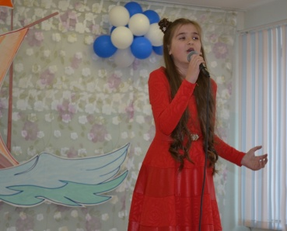
В 2018 году было организовано и проведено 24 мероприятий. Приняли участие в 4 городских мероприятиях в п. Дунай и г. Фокино.
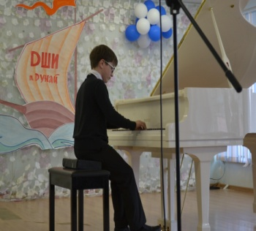
Традиционные мероприятия: спектакли театрального отделения, отчётные концерты отделений, отчётные концерты ДШИ, выставки художественного отделения.
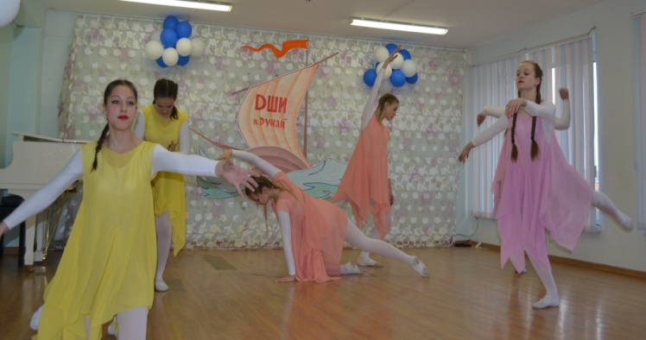
Тематические: День музыки, День матери, концерты к 8 марта, к Новому году «Тайна новогодней открытки», концерт к 80-летию Приморского края, выставка художественного отделения к 80-летию Приморского края, концерты ко Дню города.
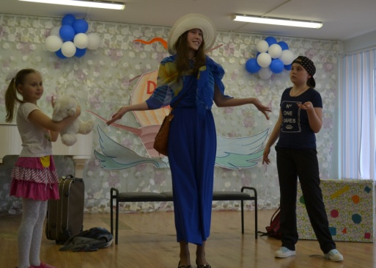
Патриотическое воспитание: Концерт к 9 мая «Сохраним память навсегда», концерт, посвящённый Дню народного единства и согласия.
Профилактика терроризма: Интерактивное мероприятие «Дети против терроризма».

Культурно-просветительская работа в городе:
Количество мероприятий
2016 г. | 2017 г. | 2018 г.
24 | 32 | 24

Творческие коллективы и их достижения
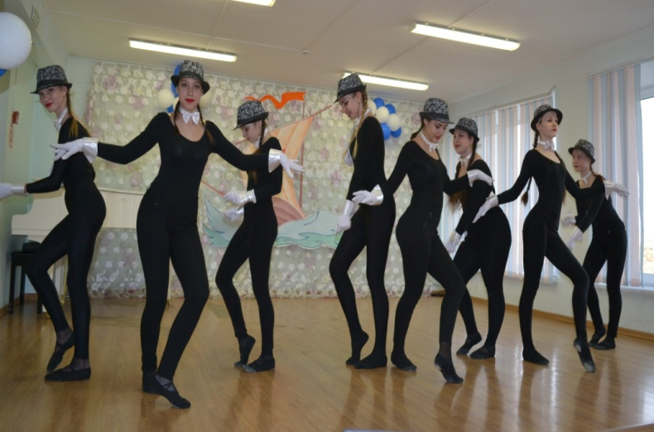
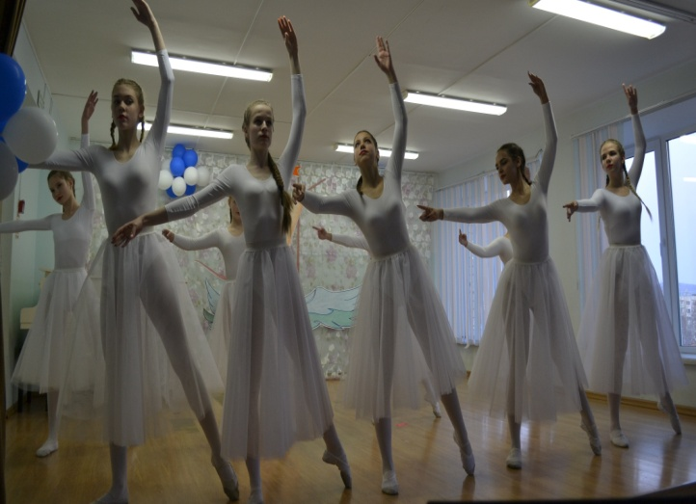
На базе ДШИ в 2018 г. функционировали детские творческие коллективы: театральная труппа «Пилигрим» (руководитель Загребельная Н.С.), хореографический коллектив «FIESTA» (руководитель Шлыкова А.С.), детская филармония «Аллегро», (руководитель Титкова И.А.). Участники коллективов неоднократно становились лауреатами и дипломантами краевых, региональных и международных конкурсов.
 | Количество учащихся,  принимавших участие в конкурсе | Количество наград
2016 г. | 100 | 73
2017 г. | 76 | 90
2018 г. | 136 | 123

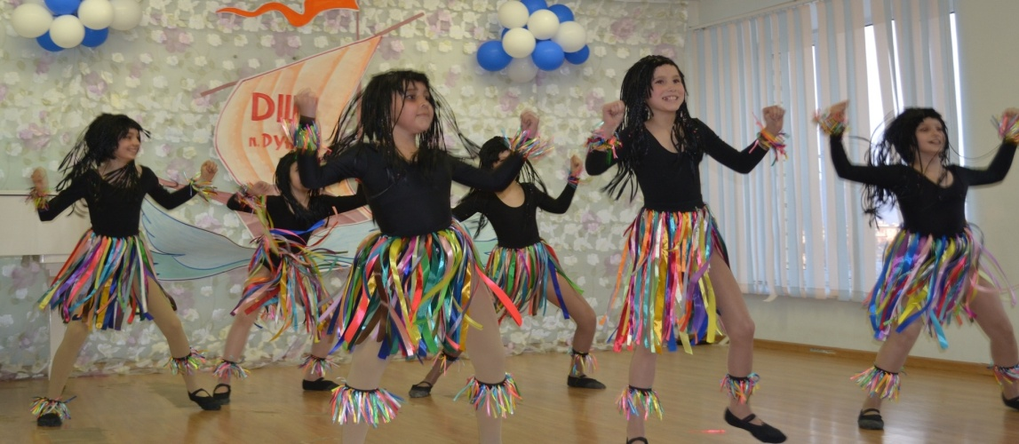

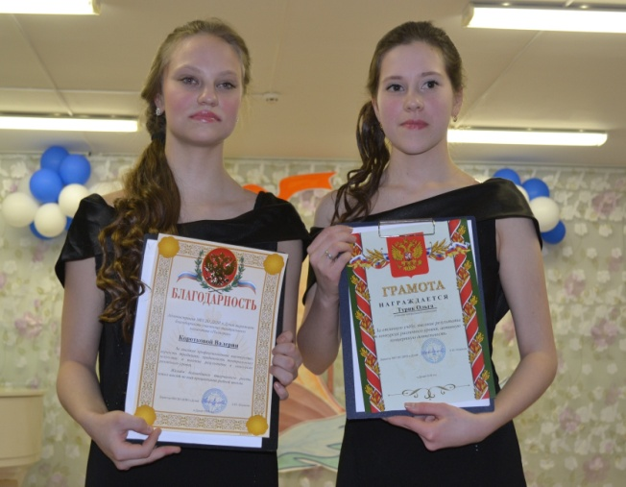
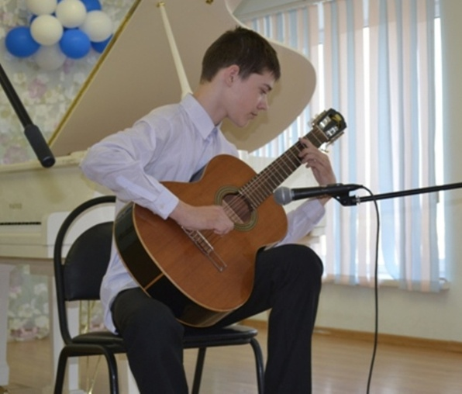
Участие в конкурсах (2018 г.)
 | Город-ской. |  | Крае-вой |  | Реги-онал. |  | Всерос-сийск. |  | Меж-дунар.. |  | ВСЕГО
 | к | н | к | н | к | н | к | н | к | н | к | н
Театральный коллектив «Пилигрим» (7 человек) |  |  | 1 | 3 |  |  |  |  | 1 | 2
Ученица музыкального отделения Сергеева Изабелла  Преп. Титкова И.А. |  |  |  |  | 1 | 4
Хореографический коллектив «FIESTA», преп. Шлыкова А.С. |  |  | 2 | 9
Барабанова Анна  Арапова Дарья  Преп. Юнусов Р.А. |  |  | 1 | 2
Передняя Екатерина  Якушина Вероника  Яганова Мария  Четина Юлия  Преп. Титкова И.А. |  |  | 1 | 4
ИТОГО |  |  |  |  |  |  |  |  |  |  | 8 | 24
В 2018г. в 5 зональных конкурсах было занято 18 призовых мест.
Организационно-методическая деятельность
Методическая работа преподавателей велась в соответствии с планом работы МБУДО ДШИ п. Дунай. Методическая работа включала в себя выступления с методическими докладами, методические разработки на актуальные темы в области педагогики, методики преподавания и детской психологии, проведение открытых уроков, изучение передового педагогического опыта, участие в мастер-классах и т.д.
Проведены 5 педсоветов, 4 методических заседания с чтением методических докладов и работ преподавателей, 4 открытых урока на всех отделениях.
Преподавателями разработаны фонды оценочных средств, промежуточная и итоговая аттестация проходили в соответствии с учебными планами образовательных программ с обязательным методическим обсуждением.

Работа с родителями
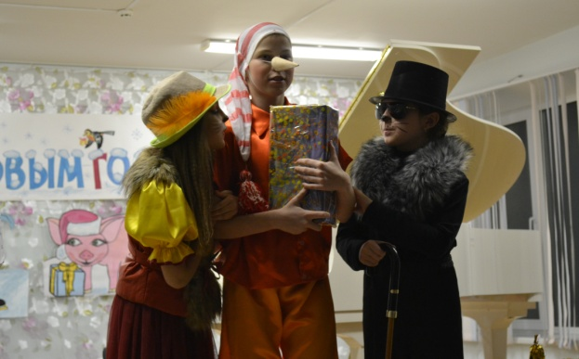
Важной составляющей воспитательного процесса в школе является работа с родителями. Формы работы с родителями: общешкольные и классные собрания, дни открытых дверей, концерты и выставки. Работа с родителями с каждым годом становится более значимой для школы, так как они сегодня являются равноправными участниками образовательного процесса и заказчиками муниципальных услуг.
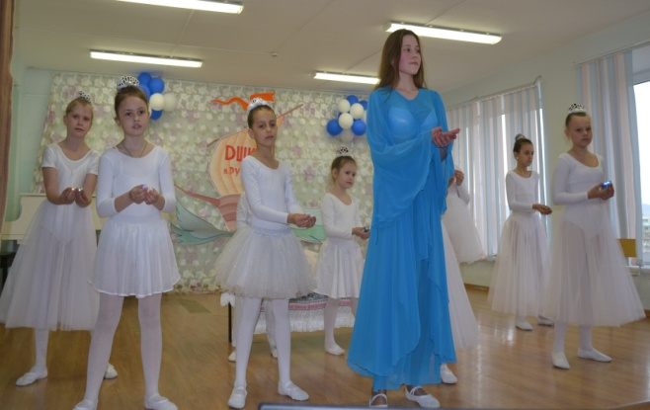
Индивидуальная работа с родителями проводилась по мере необходимости и в основном носила ситуативный характер. Эту работу проводили преподаватели и администрация школы.
В течение всего года родители приглашались на проводимые в школе концерты, праздники и другие мероприятия. Велась профилактическая работа по вопросам посещаемости и поведения учащихся в школе. Таким образом, работа с родителями в школе велась в 2018 г. систематически.

Состояние материально-технической базы
В течение отчетного периода в ДШИ действовал платный подготовительный класс хореографии
Наименование студии | Кол-во обучающихся |  |  | Заработанные денежные средства
 | 2016 г. | 2017 г. | 2018 г. | 2016 г. | 2017 г. | 2018 г.
Подг. кл. хореография | 8 | 20 | 27 | 10500,00 | 100800,00 | 98000,00
За счёт средств от платных услуг было приобретено оборудования и мебели на сумму 244840,00 руб.
В учреждении требуется капитальный ремонт класса хореографии на первом этаже здания, замена напольного покрытия в концертном зале, установка уличного ограждения по периметру. Сметные расчёты имеются.

Мониторинг кадровой ситуации

В МБУ ДО ДШИ п.Дунай в 2018 г. работало 9 штатных единиц преподавательского состава:
- 5 преподавателей по основной деятельности;
- 3 преподавателя по внешнему совместительству;
- 1 преподаватель по внутреннему совместительству;
- Концертмейстер - 1 шт. ед. по внутреннему совместительству.
Кадровый состав преподавателей по основной деятельности:
ФИО | Образование | Категория | Пед.стаж
Титкова И.А. | Среднее специальное | первая | 39 лет 10 мес.
Загребельная Н.С. | Среднее педагогическое | Соотв.должности | 12 лет 9 мес.
Загребельный А.Н. | Среднее специальное | первая | 19 лет 1 мес.
Юнусов Р.А. | Высшее профессиональное | высшая | 36 лет 11 мес.
Шлыкова А.С. | Среднее специальное | первая | 6 лет 3 мес.

Информация по преподавательскому составу:
ФИО преподавателя | образование | категория | дата прохождения курсов пов. квалификации | Кол-во метод.  работ
Титкова И.А. | Среднее специальное | I | 29.06.2017 | 2
Загребельная Н.С. | Среднее профессиональное | Соотв. | 18.11.2016 | 2
Загребельный А.Н. | Среднее профессиональное | I | 25.11.2015 | 1
Шлыкова А.С. | Среднее профессиональное | I | 29.03.2017 | 2
Юнусов Р.А. | Высшее профессиональное | Высшая | 26.10.2016 | 2

Прохождение аттестации
Квалификационная  категория | 2016 г. | 2017 г. | 2018 г.
соответствие | 1 | 1 | 1
I | 4 | 3 | 3
высшая | - | 1 | 1

Количество работников, отмеченных грамотами и наградами
 | 2016 г. | 2017 г. | 2018 г.
Грамоты государственные, администрации и Законодательного собрания Приморского края | 2 | - | 1
Ведомственные знаки | - | - | -
Грамоты министерства | - | - | -
другие | 4 | 5 | 7

В отчетном периоде преподаватели ДШИ п.Дунай не принимали участие в конкурсах
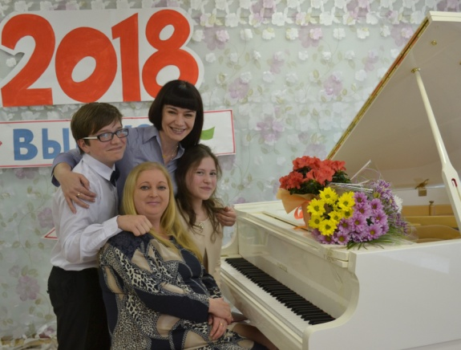
Самооценка работы учреждения

Учебно-воспитательный процесс в 2018 г. в МБУ ДО ДЩИ п.Дунайф был организован в соответствии с планом работы ДШИ, выполнение плана работы контролируется администрацией школы. Показатели муниципальных услуг по образовательным программам и обеспечение образовательного процесса кадровыми и инфраструктурными условиями выполнены на должном уровне, материально-техническая база для обеспечения учебно-воспитательного процесса находится в удовлетворительном состоянии.
Основная проблема – нехватка учебных площадей театрального и художественного отделения. Отсутствие полноценной концертной площадки.
Несмотря на положительную динамику в деятельности школы, требуется продолжить профориентационную работу, усилить методическую базу, выходить на конкурсы профессионального мастерства, проходящие при поддержке Министерства культуры РФ, более активно проводить работу по созданию положительного имиджа школы для целевой аудитории.

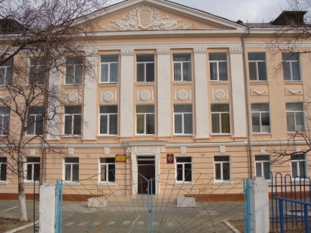
V. Муниципальное бюджетное учреждение дополнительного образования «Детская школа искусств» городского округа ЗАТО город Фокино»

Основными целями деятельности МБУ ДО ДШИ г. Фокино являются:
- развитие мотивации личности к познанию и творчеству в интересах общества и государства;
- выявление одарённых детей в раннем детском возрасте, создание условий для их художественного образования и эстетического воспитания, приобретение ими знаний, умений и навыков в области выбранного вида искусств, опыта творческой деятельности и осуществление их подготовки к поступлению в образовательные учреждения, реализующие профессиональные образовательные программы в области искусств.
Школа осуществляет свою деятельность в целях исполнения муниципального задания по предоставлению муниципальных услуг (выполнения работ) в сфере культуры, сформированного и утверждённого Учредителем в соответствии с основными видами деятельности Школы.
Предметом деятельности Школы является реализация дополнительных предпрофессиональных общеобразовательных программ и дополнительных общеразвивающих программ в области искусств. К минимуму содержания, структуре, условиям и срокам реализации предпрофессиональных программ установлены Федеральные государственные требования (ФГТ).
Основным направлением выполнения муниципальной услуги является предоставление дополнительного образования:
- реализация дополнительных общеобразовательных предпрофессиональных программ в области искусств (ДПОП);
- реализация дополнительных общеразвивающих программ в области искусств (ОРП).
МБУ ДО ДШИ г.Фокино осуществляет следующие виды деятельности по направлениям: музыкальное, художественное, хореографическое
Отделения, действующие в школе
№  п\п | Отделение ДШИ, специальности | Программы
 |  | ДПОП | ОРП | Кол-во уч-ся
1 | Музыкальное | 97 | 65 | 162
2. | Художественное | 104 | - | 104
3. | Хореографическое | 27 | 14 | 41
 | Всего | 228 | 79 | 307
На базе МБУ ДО «Детская школа искусств» городского округа ЗАТО г. Фокино работают девять студий на основе самоокупаемости.
Направление деятельности:
Отделение/Класс | 2015-2016 | 2016-2017 | 2017-2018
Музыкальное/ДПОП «Фортепиано» | 39 | 42 | 41
Музыкальное/ДПОП «Народные инструменты» Гитара | 12 | 9 | 10
Музыкальное/ДПОП «Народные инструменты» баян, аккордеон | 16 | 7 | 11
Музыкальное/ДПОП «Духовые и ударные инструменты» | 10 | 9 | 17
Музыкальное/ДПОП «Струнные инструменты» скрипка | 5 | 5 | 5
Художественное ДПОП «Живопись» | 99 | 84 | 101
Хореографическое ДПОП «Хореографическое творчество» | 17 | 16 | 22
Музыкальное/ОРП Вокал | 29 | 32 | 35
Музыкальное ОРП «Музыкальное исполнительство» | 53 | 53 | 45
Хореографическое ОРП | 28 | 42 | 42
Студии посещают 98 учащихся.
Работа студий
Наименование студии | Кол-во обучающихся |  |  | Заработанные денежные средства
 | 2016 | 2017 | 2018 | 2016 г. |  | 2017 г. |  | 2018 г.
 |  |  |  | всего | доход | всего | доход | всего | доход
«Рисунок» | 22 | 28 | 31 | 130900 | 54206 | 322300 | 133466 | 372400 | 154211
«Керамель» | 3 | 5 | 7 | 11700 | 4845 | 42900 | 17783 | 54925 | 22745
«Художественно-творческая подготовка» | 8 | 12 | 17 | 94240 | 39023 | 250480 | 103729 | 235560 | 97546
«Художественно-творческая подготовка»  группа «Талантия» | - | - | 6 | - | - | - | - | 35000 | 14493
Подготовительная группа (для поступающих в ДШИ | 10 | 8 | 8 | 17120 | 7089 | 16264 | 6735 | 15048 | 6232
музыкальное исполнительство (индивид.занятия) | - | 2 | 8 | - | - | 4728 | 1957 | 53190 | 22019
«Романс» | - | - | 4 | - | - | - | - | 39100 | 16190
хоровая студия «Проект» | - | - | 6 | - | - | - | - | 24000 | 9938
«Камертон»-(обучение игре на гитаре) | - | - | 11 | - | - | - | - | 61600 | 25508
ИТОГО | 43 | 55 | 98 | 253960 | 105163 | 636672 | 263670 | 890823 | 368882
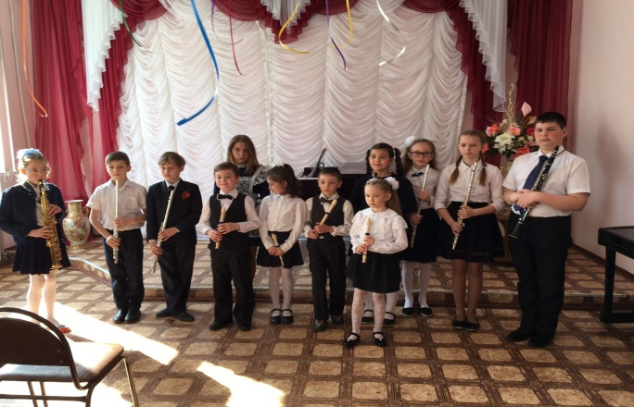
В 2017/2018 учебном году в учреждении реализовывались дополнительные образовательные программы:

1. Дополнительные предпрофессиональные общеобразовательные программы в области искусств:
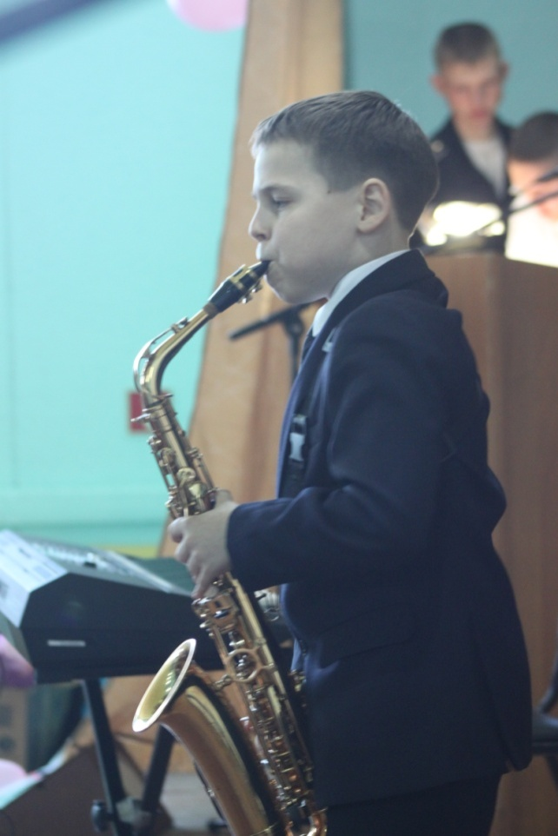
– дополнительная предпрофессиональная общеобразовательная программа в области музыкального искусства «Фортепиано» (срок освоения – 8 лет);
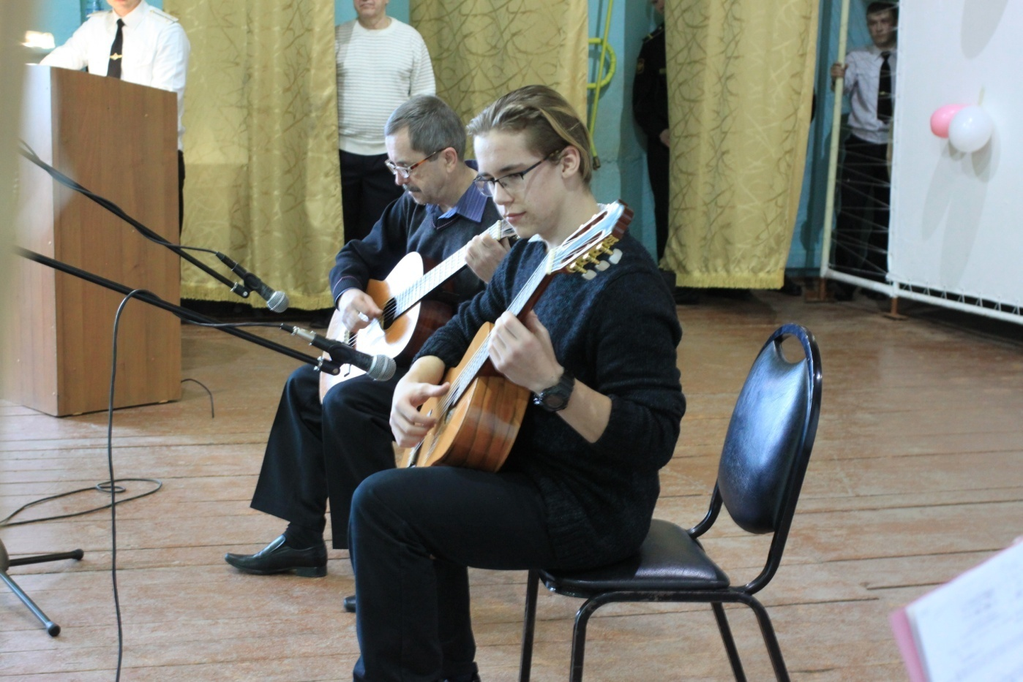
– дополнительная предпрофессиональная общеобразовательная программа в области музыкального искусства «Струнные инструменты» (срок освоения – 8 лет);
– дополнительная предпрофессиональная общеобразовательная программа в области музыкального искусства «Народные инструменты», специальность «Баян», «Аккордеон» (срок освоения – 5, 8 лет);
– дополнительная предпрофессиональная общеобразовательная программа в области музыкального искусства «Народные инструменты», специальность «Классическая гитара» (срок освоения – 5, 8 лет);
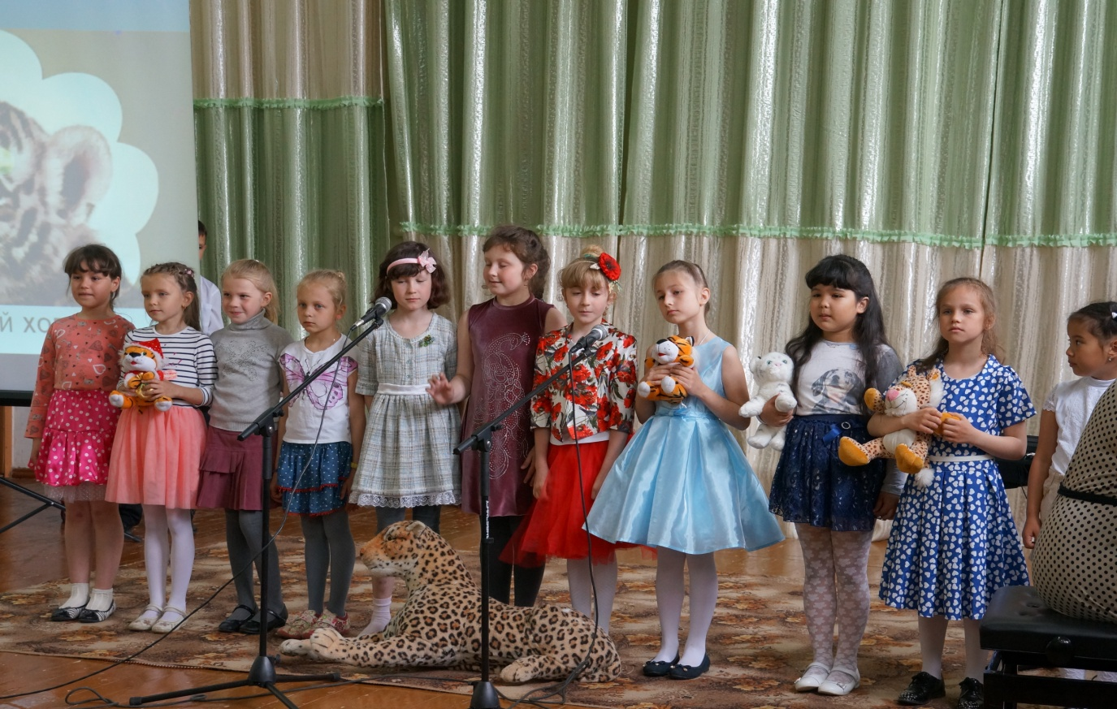
– дополнительная предпрофессиональная общеобразовательная программа в области музыкального искусства «Духовые инструменты», (срок освоения – 5, 8 лет);
– дополнительная предпрофессиональная общеобразовательная программа в области изобразительного искусства «Живопись» (срок освоения – 5, 8 лет);
- дополнительная предпрофессиональная общеобразовательная программа в области хореографического искусства «Хореографическое творчество» (срок освоения – 8 лет);

2. Дополнительные общеразвивающие образовательные программы дополнительного образования детей:
В области музыкального искусства (срок обучения – 4 года):
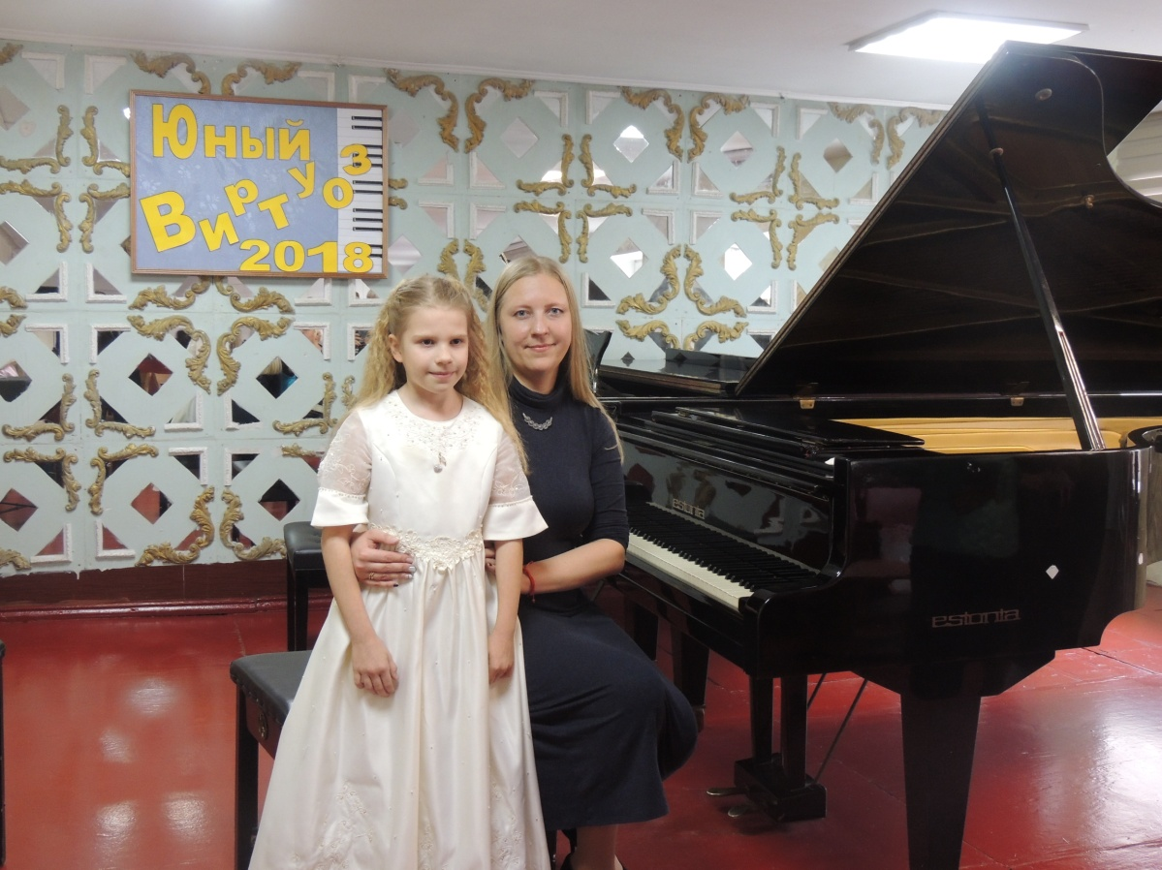
Специальности:
- фортепиано;
- баян;
- гитара;
- блок-флейта;
- флейта
- кларнет;
- саксофон;
- академический вокал;
- эстрадный вокал;
- синтезатор;
В области хореографического искусства (срок обучения – 4 года).
Студии “Художественно-творческого развития» для детей с 4, 5 лет на основе самоокупаемости.
Студия изобразительного искусства «Рисунок» - а основе самоокупаемости.
Студия керамики и гончарного творчества «Керамель» - на основе самоокупаемости.
Подготовительные курсы для поступающих на музыкальное отделение ДШИ (продолжительность курсов - 2месяца) - на основе самоокупаемости.
Музыкальное исполнительство (индивидуальные занятия) - на основе самоокупаемости.
В МБУ ДО ДШИ стабильно работал хор ДШИ «Проект» (руководитель Смирнова Е.В.)
Информация по обучающимся

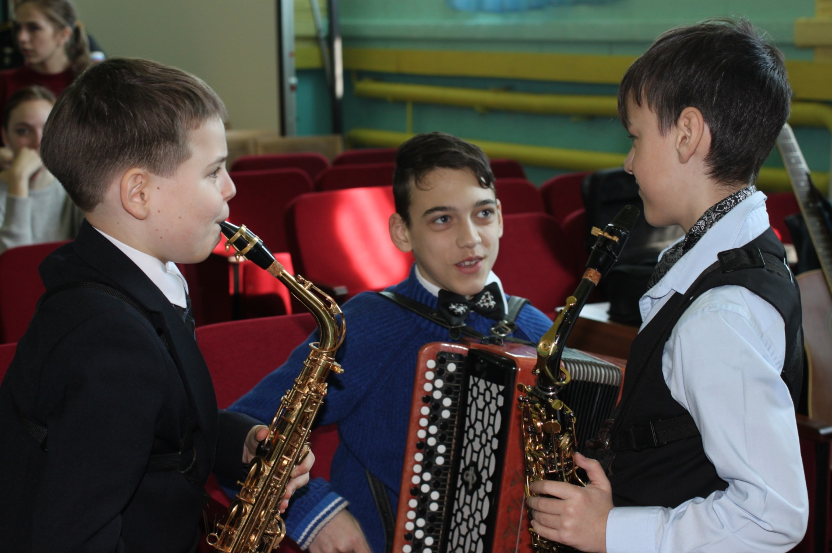
По данным отдела образования городского округа ЗАТО г. Фокино общее количество учащихся 1 - 9 классов в общеобразовательных школах города составляет 2506 чел. Процент охвата детей музыкальным, художественным и хореографическим образованием - 12,56 %.
В 2018/2019 учебном году по решению администрации был закрыт приём в первый класс по программе ОРП из-за отсутствия финансирования. С 01 сентября 2018 года общее количество обучающихся в МБУ ДО ДШИ уменьшилось и по муниципальному заданию общее количество учащихся МБУ ДО ДШИ г.Фокино на начало учебного года составило 329 учащихся вместо 350 учащихся.
Количество обучающихся  1 сентября / 1 января |  |  | Процент охвата учащихся города |  |  | Принято в 1-й класс
2016 г. | 2017 г. | 2018 г. | 2016 г. | 2017 г. | 2018 г. | 2016 г. | 2017 г. | 2018 г.
315/313 | 329/328 | 307/299 | 12,56% | 12,6% | 12,5% | 47 | 58 | 58

Контингент учащихся

На бюджетной основе – 329 чел. (по факту 307 чел.)
Из них выпускников – 49 чел.
Принято в первый класс:
96 человека, в том числе:
на обучение по дополнительным предпрофессиональным общеобразовательным программам:
- «Фортепиано» – 10 чел.
- «Струнные инструменты» – 1чел.
- «Народные инструменты» – 9 чел.
- «Духовые инструменты» - 7 чел
- «Живопись» – 23 чел.
- «Хореографическое творчество» - 8 чел.
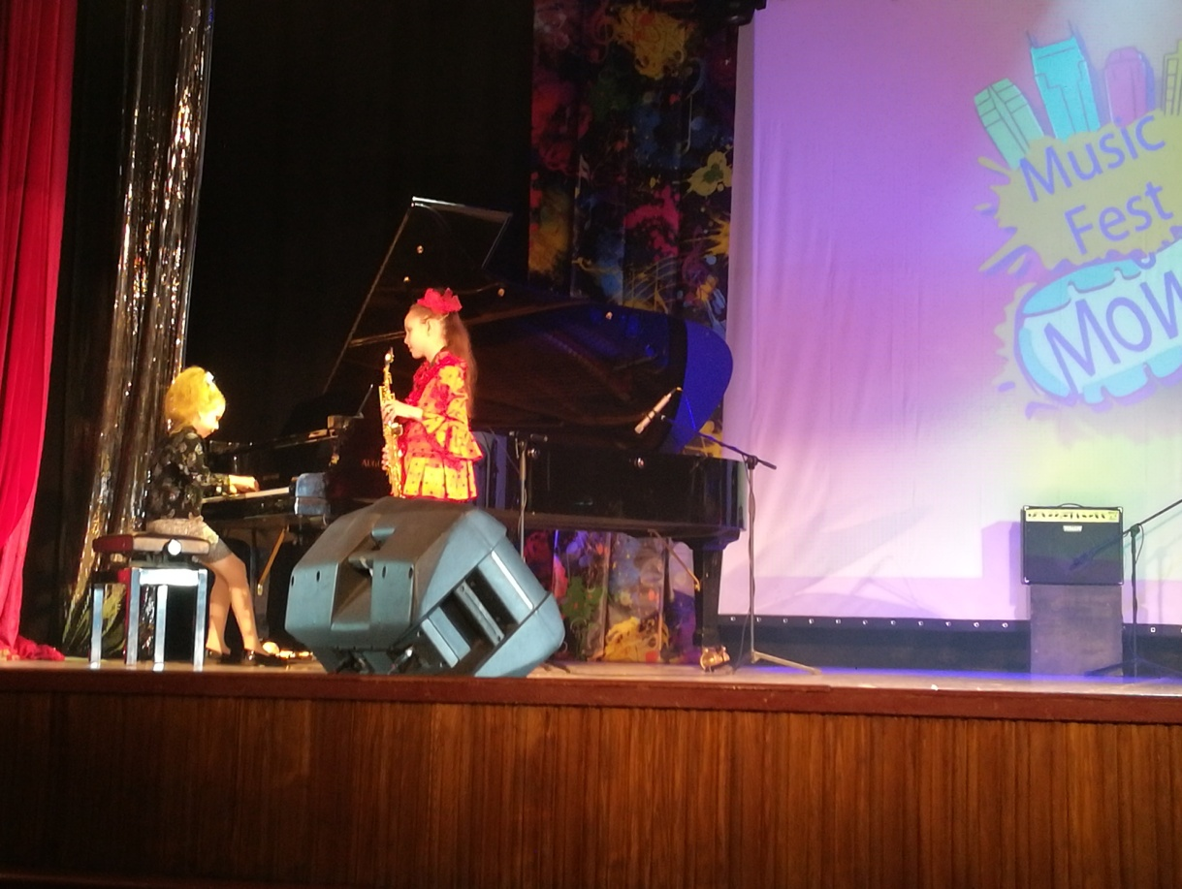
на обучение по дополнительным общеразвивающим образовательным программам в области:
- Музыкального искусства - 30 чел.
- Хореографическое искусство – 8 чел.
Отсев всего - 16 чел., в том числе из обучавшихся по дополнительным предпрофессиональным общеобразовательным программам - 13 учащихся:
- «Живопись» – 6 чел.
- «Народные инструменты» - 1 чел.
- «Духовые инструменты» - 1 чел. «Фортепиано» - 1 чел.
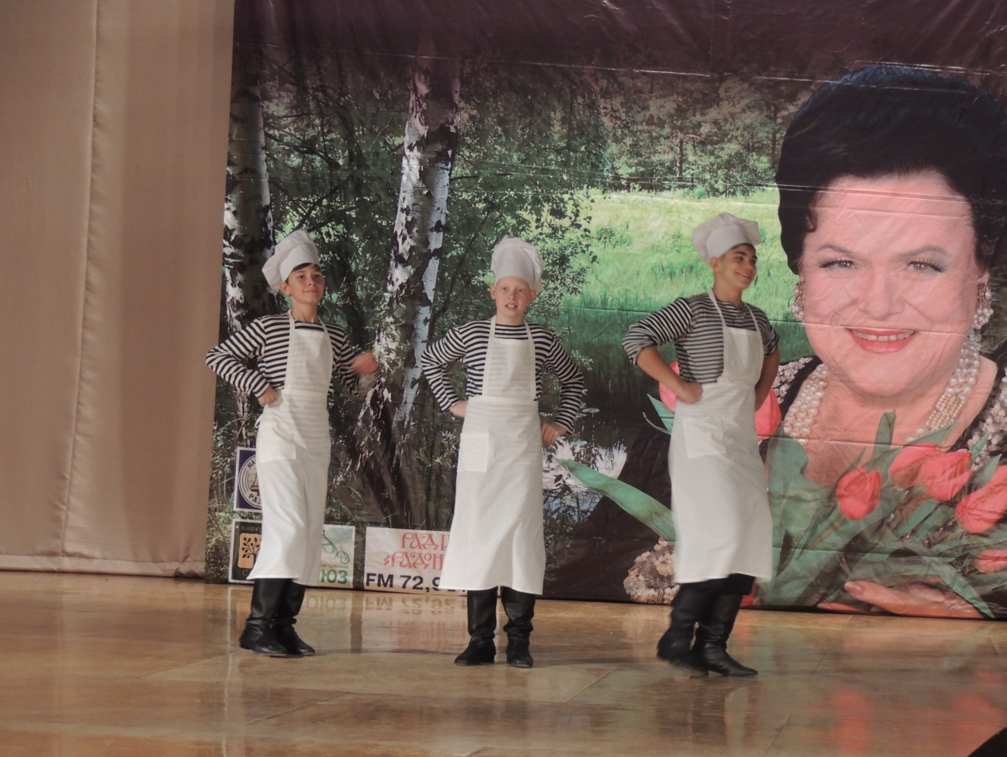
- «Хореография» - 4 чел.
- Дополнительные общеразвивающие программы – 3 чел.
Перевод с дополнительной предпрофессиональной общеобразовательной программы на дополнительную общеразвивающую образовательную программу 1 ученика по заявлению родителей и решению педсовета.

Профориентационая работа
Наименование показателя качества муниципальной услуги | Единица изме-рения | Значение | Исполнено на отчётную дату
 |  |  | 2016 г. | 2017 г. | 2018 г.
Доля выпускников, поступивших в высшие и средние учебные заведения по профилю | % |  | 6,9 | 28,5% | 2,1%
Учреждение проводило в городе культурно-просветительскую работу. Всего за год проведено 46 мероприятий.
Количество мероприятий
2016 г. | 2017 г. | 2018 г.
25 | 40 | 46
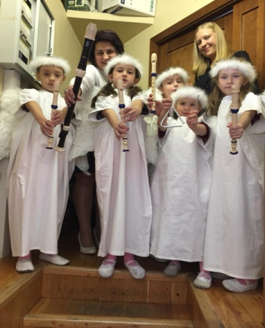
Патриотическое воспитание:
- участие в концерте на корабле Адмирал Лазарев;
- концерт, посвященный дню Победы;
- концерт для избирателей в ДШИ;
- концерт, посвященный выборам президента;
-совместное мероприятие с сош 256, посвящённое «Дню единства».
Тематические мероприятия:
- "Вечер русского романса" (г. Большой Камень);
-торжественное собрание, посвященное 8 марта, концерт преподавателей и учащихся ДШИ г.Фокино;
-концерт в в/ч 36199, посвященный 8 Марта, преподаватели и учащиеся ДШИ г.Фокино;
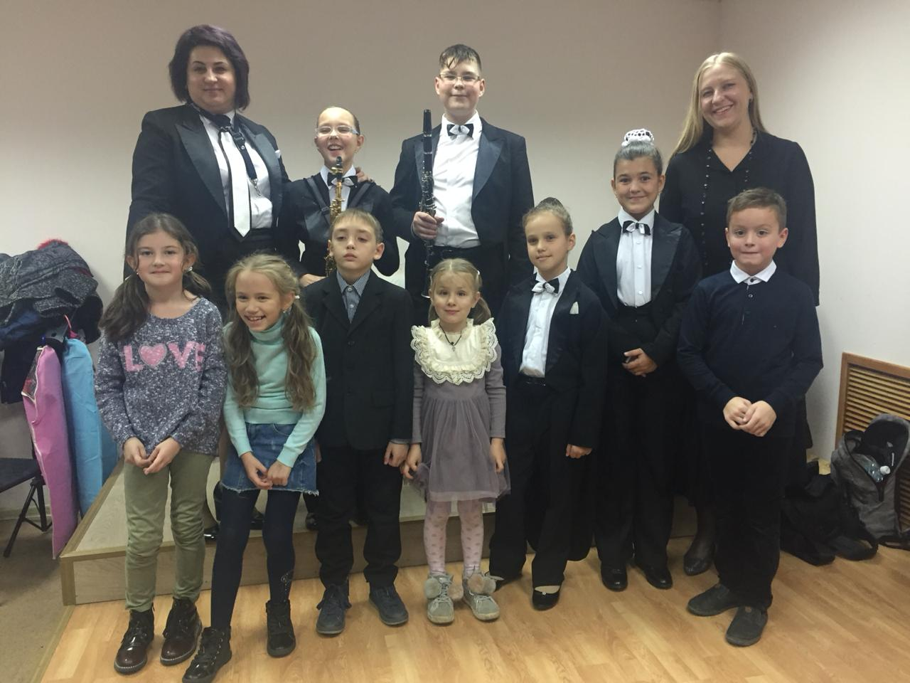
- лекция – концерт «Художник большой души», посвященный 140-летию А. Гедике.
Традиционные:
- концерт студентов профессора института искусств А.К.Капитана,
лауреатов международных конкурсов;
- мюзикл «Красная шапочка. Наши дни»;

- постоянная выставка работ учащихся художественного отделения
МБУ ДО ДШИ гостиница «Тихоокеанская»
- экскурсия уч-ся 4 кл. художественного отделения ДШИ на VII Краевую выставку декоративно-прикладного творчества»;
- торжественная линейка и концерт учащихся ДШИ в «День знаний»;
- Международный день музыки;
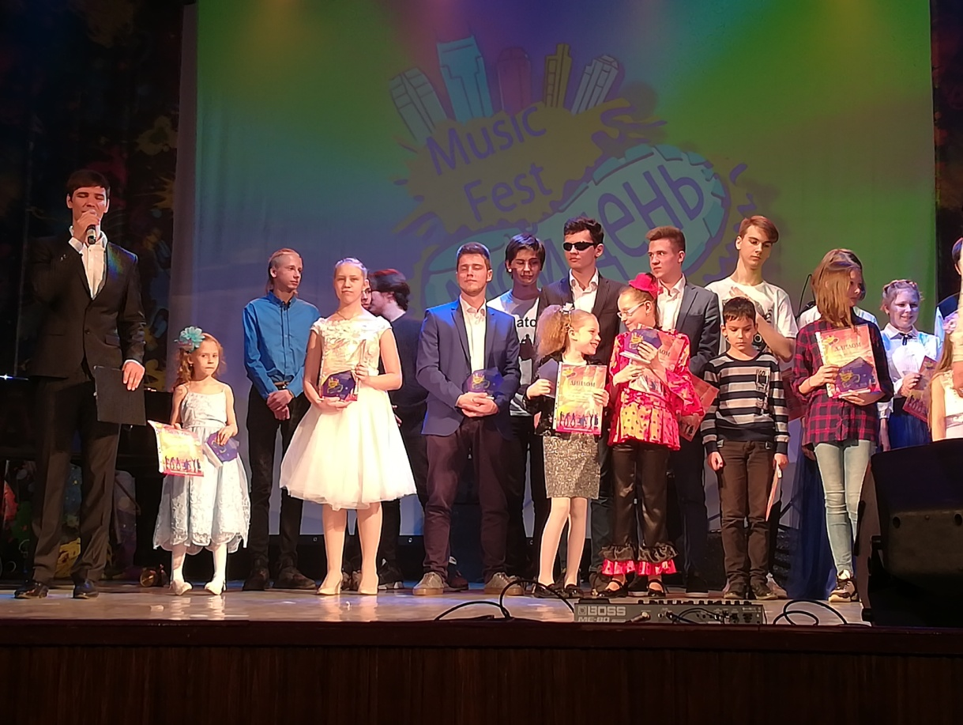
- Посвящение в первоклассники;
- Праздничные родительские собрания с концертом учащихся и др.
Талантливые дети, посещающие занятие в ДШИ г.Фокино постоянно участвуют в конкурсах.

Показатели участия в конкурсах
Год | Зональные, межзональные |  |  | Краевые, региональные, международные
2016 г.  2017 г. | Кол-во конкурсов | Кол-во  участников | Кол-во призовых мест | Кол-во конкурсов | Кол-во участников | Кол-во призовых мест
 | 7 | 49 | 37 | 43 | 164 | 146
Итого: | 50 конкурсов, 213 участников, 183 призовых места
2018 г. | 13 | 55 | 37 | 69 | 381 | 189
Итого: | 82 конкурса, 436 участников, 226 призовых места

Участие в конкурсах (2018 г.)
Город-ской. |  | Крае-вой |  | Реги-онал. |  | Всерос-сийск. |  | Меж-дунар.. |  | ВСЕГО
к | н | к | н | к | н | к | н | к | н | к | н
 |  | 7 | 27 | 7 | 11 | 5 | 19 | 8 | 25 | 27 | 82
В 5 зональных конкурсов дети получили 18 наград

Работа с родителями

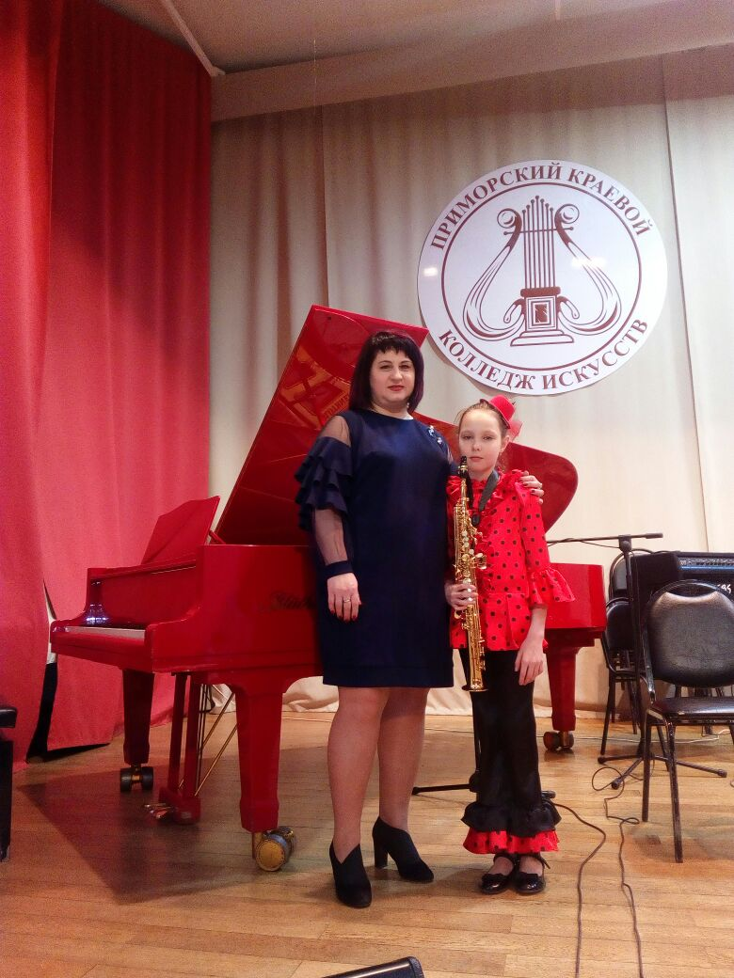
Родительские собрания в течение отчетного периода проводились регулярно по полугодиям. Работа с родителями проходила в форме индивидуальных бесед, присутствия родителей на уроках с детьми, родительские собрания с концертами, тематические родительские собрания.
В работе с родителями поднимались следующие проблемы:
- возрастные психологические особенности детей;
- организация домашних заданий;
- подготовка детей младшего дошкольного возраста к учебной деятельности;
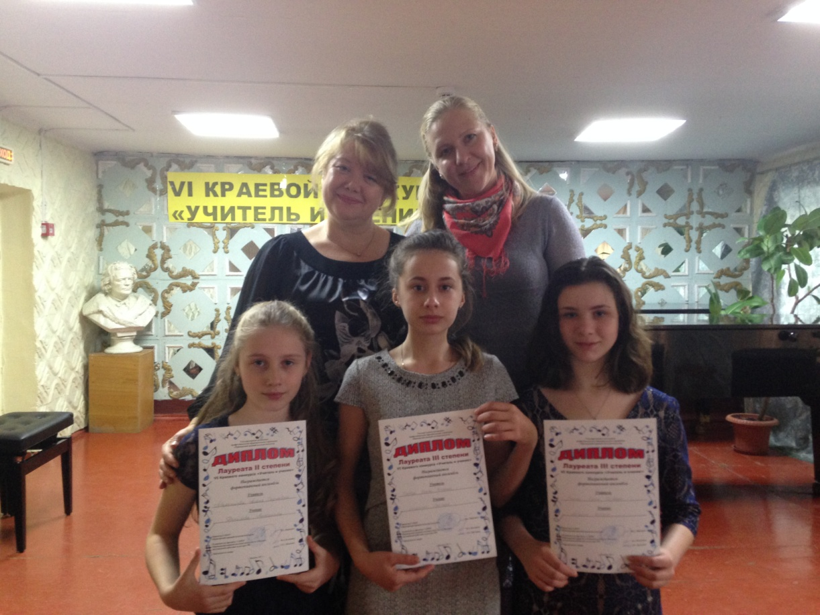
- проблемы посещаемости и качественной подготовки по музыкально-теоретическим предметам и хору;
- роль родителей в учебном процессе
- беседы с родителями о профессиональной ориентации обучающихся в ДШИ.

Потребности в кадрах

Всего работников МБУ ДО ДШИ г.Фокино- 42 чел.
Укомплектованность педагогическими кадрами ДШИ в пределах утверждённого муниципального задания (25 ед.), из них 13 преподавателей с высшим образованием, что составляет 50%.
Образование:
- высшее – 11 чел.;
из них специальное – 10 чел.
- незаконченное высшее – нет;
- средне-профессиональное – 9 чел.
из них средне-специальное - 7 чел.
Доля педагогических работников с высшей и первой категорией составляет 64 %, (16 преподавателей имеющего высшую и 1 квалификационную категорию). Повышение квалификации педагогических работников, прошедших курсы повышения квалификации 36% - 9 преподавателей прошли курсы повышения квалификации согласно утвержденного графика
В отчетном периоде никто из числа работников не получал наград.

Организационно-методическая деятельность
В 2018 г в МБУ ДО ДШИ г.Фокино по организационно-методической деятельности проведено – 21 мероприятие, 5 педагогических советов, представлены 34 методических работ, проведено 28 открытых уроков и 2 мастер-класса.

Состояние материально-технической базы

Муниципальному бюджетному учреждению дополнительного образования «Детская школа искусств» городского округа ЗАТО город Фокино на 01.01.2018 год в бюджете городского округа ЗАТО город Фокино предусмотрено финансовое обеспечение муниципального задания в сумме 17.047.54 руб. на выполнение муниципальной услуги: «Организация предоставления дополнительного предпрофессионального образования детей в области искусств и дополнительного общеразвивающего образования в области искусства».
Согласно Устава МБУ ДО ДШИ имеет право указывать населению платные услуги в сфере культуры.

В течение отчетного периода учреждение оказало населению платных услуг на сумму 3050463,12 руб. (поступление родительской платы на лицевой счет).

В учреждении формируются дополнительные денежные средства:
1.1. За счет работы пяти студий: «Рисунок», «Художественно-творческая подготовка», студия керамики и гончарного дела «Керамель», «Подготовительная группа для поступающих в ДШИ», «Музыкальное исполнительство» (индивидуальные занятия для детей, подростков, молодежи, взрослого населения на основе самоокупаемости).

За счёт платных услуг ДШИ приобретены основные средства (мебель, оргтехника, костюмы) на сумму 68060 руб. и произведены ремонтные работы

По государственной программе Приморского края «Развитие культуры Приморского края на 2013-2020 годы» приобретено на 299,73 тыс. рублей (из них 175,358 тыс. рублей оплачено из бюджета Приморского края): концертный баян «Тула» и художественный инвентарь.

8. Проблемы.

В учреждении требуется реконструкция концертного зала школы и ремонт помещений, замена полов в спортивном зале и хоровом классе, а также ливневой канализации и фасада ДШИ.
Необходимо приобрести четыре компьютера и программное обеспечение для открытия студии анимации, два монитора, принтер, ноутбук.
Потребность в оборудовании
Вид оборудования | Наличие | Потребность
 | Количество единиц
Рояль | 1 | 1
Пианино | 22 | 3
Скрипка | 1 | -
Флейта | 1 | 1
Кларнет | 1 | -
Труба | 1 | -
Ударные инструменты | 1 | -
Гитара | 4 | -
Баян | 8 | -
Аккордеон | 1 | -
Домра | 5 | -
Балалайка | 1 | -
Гусли | 1 | -
Мольберты | 72 | 15
Компьютеры | 9 | 4
Фотокамера на штативе | - | 1
Передвижные зеркала | - | 2

Самооценка работы ДШИ.
Вид муниципальной услуги | Год | Количество учащихся |  | Качество выполнения  муниципальной услуги
 |  | План | Факт
Предоставление дополнительного предпрофессионального образования детей в области искусств (ДПОП) | 2016 | 230 | 190 | Меньше планового показателя, так как из учебного плана была выведена программа художественно-эстетической направленности
 | 2017 | 230 | 207 | В пределах допустимого отклонения 10% муниципального задания
 | 2018 | 239 | 217 | В пределах допустимого отклонения 10% муниципального задания
Предоставление дополнительного образования детей по общеразвивающим программам в области искусств (ОРП). | 2016 | 120 | 120 | В пределах планового показателя
 | 2017 | 120 | 122 | В пределах муниципального задания
 | 2018 | 90 | 85 | В пределах допустимого отклонения 10% муниципального задания
Всего обучающихся в ДШИ | 2016 | 350 | 313 | Уменьшение контингента связано с объективными причинами:  -трудности обучения в двух школах;  -перемена места жительства;  - по состоянию здоровья
 | 2017 | 350 | 329 | Уменьшение контингента связано с объективными причинами:  -трудности обучения в двух школах;  -перемена места жительства.
 | 2018 | 329 | 302 | В пределах допустимого отклонения 10% муниципального задания
Работу Детской школы искусств за отчетный период - считаю удовлетворительной. Показатели муниципальных услуг по качеству и объему выполнены полностью

- Библиотечное обслуживание населения

Библиотеки городского округа ЗАТО город Фокино объединены в Централизованную библиотечную систему (ЦБС) и в нее входят:
- Центральная городская библиотека им. А.Д. Старцева – обслуживание всех категорий читателей (14+)
- Центральная детская библиотека – обслуживание детского населения (0+) и руководителей детским чтением (родители, педагоги)
- библиотека семейного чтения (филиал №1) п. Дунай - обслуживание всех категорий читателей, в т.ч. детей (0+)
- библиотека-филиал № 2 п. Путятин - обслуживание всех категорий читателей, в т.ч. детей (0+)
Кроме того, организована работа 4 пунктов внестационарного обслуживания.
За текущий 2018 год никаких изменений в организационно-правовой аспект структуры МКУ ЦБС Фокино внесено не было.
В 2018 году перед библиотеками МКУ ЦБС Фокино ставились следующие цели:
- обеспечение свободного беспрепятственного и безвозмездного для всех категорий населения доступа к информации;
- создание условий для приобщения населения к ценностям национальной и мировой культуры;
- сохранение и передача культурного наследия Приморского края;
- создание условий для самообразования и дополнительной профессиональной подготовки граждан.
Основные виды деятельности библиотек:
- Библиотечно-информационное обслуживание;
- культурно-просветительская деятельность.
Пользователями библиотеки являются как физические, так и юридические лица.
Библиотеки МКУ ЦБС Фокино обслуживают все категории населения в наиболее удобном для них режиме. Библиотечное обслуживание населения осуществлялось:
- стационарно: во всех 4-х библиотеках;
- внестационарно, в том числе:
- в 4-х библиотечных пунктах по месту учебы/ работы пользователей;
- индивидуальное книгоношество - обслуживание людей с ограниченными возможностями;
- удаленно через официальный сайт ЦБС http://cbsfokino.ru/, представительства и аккаунты в сети Интернет – имея странички Одноклассники, YouTube, Мой Мир, Instagram, Pinterest, Яндекс, ВКонтакте, Google.
Мониторинг качества услуг
В период с 15 мая по 15 июля 2018 года был проведен комплекс работ по сбору, обобщению и анализу информации о качестве оказания услуг библиотеками МКУ ЦБС ГО ЗАТО г. Фокино.
Респонденты - пользователи МКУ ЦБС Фокино: от 14 до 65 лет.
Данная независимая оценка проводилась в 2-х библиотеках – Центральной городской библиотеке им. А.Д. Старцева (г. Фокино) и библиотеке – филиале № 1 (Библиотека семейного чтения) п. Дунай. (250 анкет)
На официальном сайте МКУ ЦБС ГО ЗАТО г. Фокино http://cbsfokino.ru/ в период с января по июль 2018 г. анкету по оценке качества услуг МКУ ЦБС ГО ЗАТО г. Фокино заполнило 246 человек.
Результаты анкетирования.
Полную открытость и доступность информации о библиотеке и предоставляемых услугах отметили 94,71% читателей. 89,84 % пользователей положительно оценили удобство использования электронных сервисов библиотеки (сайт учреждения, запись в библиотеку, доступ к электронным базам данных, доступ в интернет). 96,75% пользователей удовлетворены разнообразием форм просветительской и культурно-досуговой работы библиотеки с населением. Однако, стоит заметить, что для 9,35% пользователей не совсем удобно расписание работы библиотеки. Простоту и удобство электронного каталога поставили под сомнение 12,6% пользователей. 6,09% пользователей считают комплектование периодическими изданиями неудовлетворительным, 17,89% пользователей оценили на 3 состав библиотечного фонда.
Таким образом, в целом, 99,19% пользователей библиотеки удовлетворены качеством обслуживания и качеством предоставляемых услуг. Библиотеки ЦБС в глазах читателей выглядят привлекательными и востребованными.
По итогам анкетирования необходимо обратить внимание на решении следующих задач:
- комплектование фондов (обновление книжного фонда и периодики);
- улучшение материально-технической базы, в т.ч. обновление интерьера;
- рекламирование библиотечных услуг.
Достижения МКУ ЦБС Фокино за 2018
Библиотеки города Фокино занимают достойное место в информационном и культурном пространстве не только городского округа, но и Приморского края. Все библиотеки Системы активно участвовали в краевых, общероссийских конкурсах. Лучшие работы были отмечены благодарностями (2), сертификатами (4), дипломами (4) и ценными подарками (2).
- Благодарность (ЦБС) - Краевой фестиваль книги и чтения «Читали в 20-м, перечитываем в 21-м».
- Диплом 2-й степени (ЦБС) – краеведческий конкурс «Мы – приморцы!»
V Смотр-Конкурс «Библиотека года -2018»
- Диплом (ЦБС) – Номинация «Вглядеться в прошлое, чтобы лучше видеть будущее»: к 80-летию образования Приморского края.
- Сертификат – номинация «Лучшая центральная городская библиотека»
- Благодарность - номинация «Лучшая детская библиотека»
- Диплом 2 место (ЦБС) - Конкурс «Библиотечная аналитика Приморского края – 2018»
- Сертификат - Участие в Международной онлайн-конференции, проводимой на портале «Солнечный свет». Тема доклада: «Краеведение и интернет-технологии». (Отдел краеведения ЦГБ)
- 2 Сертификата за активное участие во Всероссийском конкурсе «Фотозона библиотеки» (Центральная городская библиотека им. А.Д. Старцева)
- Диплом участника Всероссийской акции «Наши истоки. Читаем фольклор» (Библиотека семейного чтения п. Дунай)
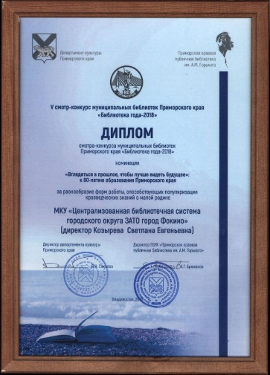
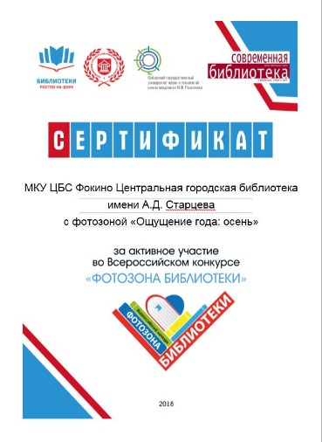
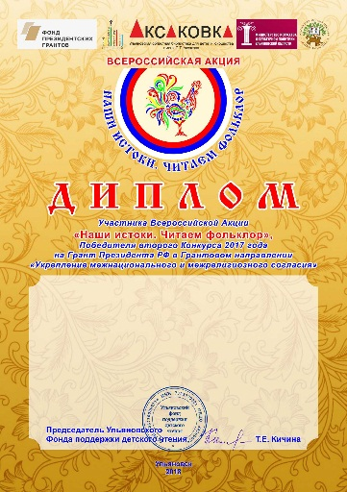
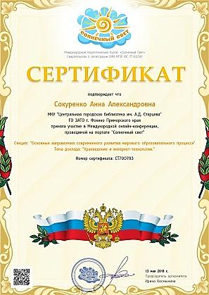

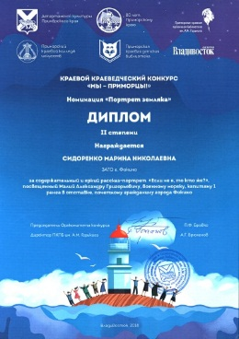

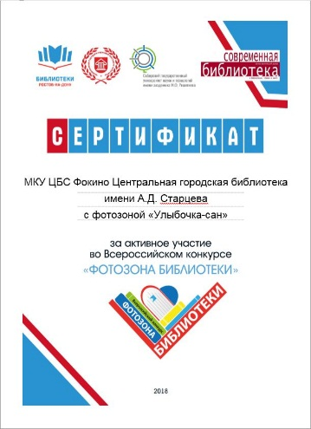

1 Библиотечная сеть

МКУ ЦБС Фокино является для населения городского округа современным центром информации и местом интеллектуального культурно-досугового отдыха.
Население городского округа на 01.01.2018 год составило 31551чел.
Согласно норм Модельного стандарта, охват библиотеками населения ГО ЗАТО г. Фокино составляет 87,2%. Процент охвата населения библиотечными услугами – 31,1% (2017 г. - 31,1 %; 2016 г. - 31,7). Это больше чем по ПК (22,6) и меньше, чем по РФ (34,2). Колебания показателя «процент охвата…» связан, прежде всего, с изменением числа жителей.
Среднее число жителей на одну библиотеку – 7,88 тыс. чел.
Внестационарное обслуживание представлено 4 передвижными библиотечными пунктами, работающих на базе общественных организаций: Союз моряков подводников, Общество инвалидов, Отель-Т «Песочница», войсковая часть 36199. Пополнение, обмен книг происходит 1 раз в квартал.
Пользователей – 235; книговыдача составила - 2596 экз.
Внестационарное обслуживание позволяет удовлетворить культурно-информационные запросы людей с ограниченными возможностями здоровья (инвалиды, пенсионеры). Данная категория читателей обслуживалась в рамках Программы библиотеки «Мы вместе».
2 Основные статистические показатели
Деятельность МКУ ЦБС Фокино осуществлялась в соответствии с муниципальным заданием на 2018 год и в рамках муниципальной целевой программы «Сохранение и развитие культуры и искусства городского округа ЗАТО город Фокино на 2017-2021 годы».
Выполнение муниципального задания МКУ ЦБС Фокино за 2018 год:
- по первой услуге - «Библиотечное, библиографическое и информационное обслуживание» - посещений всего - 86909 - выполнено на 131,7%,
- по второй услуге - «Библиографическая обработка документов и создание каталогов» - учетные записи – 4457- выполнено на 143,8%.
Состав пользователей, обслуживаемых в стенах библиотек МКУ ЦБС Фокино:
- дети до 14 лет – 3602 – 36,7% (в 2017- 38, 4 %)
- молодежь 15-30 лет – 2537 – 25,8% (в 2017 - 26,5 %)
Охват библиотечными услугами этой категории населения составляет – 44,6%.
Согласно статистических данных по МКУ ЦБС Фокино, план 2018 года по основным количественным показателям ЦБС выполнен.
Контрольные показатели деятельности МКУ ЦБС Фокино за 2018 год

Контрольные показатели | План  2018 год | Факт.  выпол-ние | +/-
Библиотечный фонд | 82167 | 82167
Объем электронного каталога, всего (записи) | 81306 | 81306
зарегистрированные пользователи библиотеки, всего (чел.) | 9250 | 9815 | +565
в т.ч. стационарно |  | 9580
в т. ч. удаленные пользователи |  | 235
в т. ч. дети до 14 лет |  | 3602
Посещения (обращения), всего (чел) | 83300 | 86909 | +3609
в т.ч. детей до 14 лет |  | 33120
в т.ч число обращений удаленных пользователей |  | 21463
в т.ч. офиц. сайт (кол-во обращений) | 11000 | 11106 | +106
Книговыдача, всего (экз.) | 287500 | 301378 | +13878
Справки, консультации, всего |  | 13400
Проведено мероприятий, всего | 260 | 460 | +
в т.ч. для детей до 14 лет | 112 | 297
Посещение массовых мероприятий, всего (чел.) |  | 11718
в т.ч. детей до 14 лет |  | 7062
Статьи о библиотеке в СМИ |  | 21
Сюжеты по ТТВ |  | 20

Число посещений массовых мероприятий - 11718, что составляет 13,5% от общего числа посещений. Число проводимых мелких мероприятий уменьшилось, но увеличилось количество крупных, городских, которые имели больший резонанс в общественной жизни горожан.
Большинство контрольных показателей за 2018 год перевыполнены во всех библиотеках. Однако наблюдается невыполнение плановых показателей по посещению (-3005) и книговыдаче (-7220) в Центральной детской библиотеке и показателя по пользователям (-14) в филиале № 2 п. Путятин.

Динамика показателей, отражающих объем основных работ/услуг, выполненных МКУ ЦБС Фокино (на основе суммарных данных по 6-НК) за 2016-2018 г.г.
Абсолютные показатели деятельности муниципальных библиотек
Показатели | 2016 г. | 2017 г. | 2018 г. | Дина-мика
Охват населения библиотечным обслуживанием | 31,7 | 31,2 | 31,1 | -0,1
количество пользователей, | 10 | 16,66 (9,822) | 9,8 | нет
в т.ч. удаленных | - | 6,83 | 0,24
количество выданных документов  в т.ч. удаленным пользователям | 325,80 | 376,35  66,43 | 301,37  2,6 | -74,98
количество посещений библиотек | 90,9 | 88,80 | 86,9 | -1,9
в т. ч. культурно-просветительных мероприятий | 17,8 | 12,92 | 11,71 | -1,21
количество посещений веб-сайтов библиотек | 27,5 | 18,92 | 11,06 | -7,86
количество выданных справок и предоставленных консультаций посетителям библиотеки | 14,9 | 29,95 | 14,74 | -15.21
количество выданных справок и консультаций, предоставляемых в виртуальном режиме удаленным пользователям библиотеки | 3,5 | 1,66 | 1,34 | -0,32
Снижение показателей вызвано следующими причинами:
- Уменьшение количества населения.
- Плохое комплектование фонда, в том числе периодическими изданиями.
- Спад интереса к чтению у детей.
- Загруженность детей (дополнительные занятие, общественная деятельность, ДО).
- Ликвидация 2 воинских частей и сокращение в в/ч (мы лишились своих постоянных читателей. Следовательно, число мероприятий, подготовленных для этой аудитории, резко снизилось).
Выполнение количественных показателей по МКУ ЦБС Фокино стало возможно за счет:
- отличной работе с задолжниками (1500 задолжников и возврат более 1200 экз. книг!!!)
- качеством проводимых мероприятий
- рекламы в соц. сетях о библиотечных событиях
3 Библиотечные фонды (формирование, использование, сохранность)
На 01.01.2019 год документный фонд МКУ ЦБС Фокино составляет 82167 (2017 г. – 83398) экземпляров документов, в том числе детской литературы в количестве 34978 (2017 г. – 35077) экземпляров, что составляет 42,6% от общего фонда ЦБС.
По характеру является универсальным, многоотраслевым; создан как единый, на основе централизованного комплектования.
Фонд ЦБС по сравнению с 2017 годом уменьшился на 1 231 экземпляр, в виду того, что уменьшилось поступление почти в 2 раза (на 1 762 экз.). Фонд детской литературы уменьшился на 99 экз.
93,58% общего фонда МКУ ЦБС Фокино переведено в ЭК.
Продолжается ретро – конверсия библиотечного фонда (до 1994года) – за 2018 год было сделано 917 записей.
Динамика движения библиотечного фонда за 2016-2018 г.г.
Показатели | 2016 г. | 2017 г. | 2018 г. | Динамика
Объем совокупного фонда муниципальных библиотек | 83 106 | 83 398 | 82 167 | - 1 231
В том числе: печатные документы | 82 600 | 82 879 | 81 661 | - 1 218
электронные издания | 288 | 301 | 288 | - 13
аудиовизуальные материалы | 218 | 218 | 218
периодические издания | 6 695 | 5 721 | 4 749 | - 972
В том числе: общественно-политическая | 13 577 | 13 379 | 13 029 | - 350
естественно-научная | 6 751 | 6 792 | 6 630 | - 162
техническая, с/х | 5 292 | 5 096 | 4 873 | - 223
искуство, спорт | 3 926 | 3 947 | 3 907 | - 40
художественная | 44 995 | 45 843 | 45 732 | - 111
прочая | 8 565 | 8 341 | 7 996 | - 345
в т.ч. краеведческая | 2 197 | 2 465 | 2 576 | +111

В 2018 году на учёт поставлено 505 экземпляров периодических изданий, что на 246 экземпляров меньше чем в прошлом.
Основные причины уменьшения комплектования - рост цен на периодические издания и уменьшении денежных средств на комплектование.
Всего по ЦБС за 2018 год выбыло 3016 экземпляров документов, что составило 3,7% от единого фонда (2017 год – 3 255 экз. – 3,9%).

Показатели | 2016 г. | 2017 г. | 2018 г. | Динамика
Поступления в фонды, всего | 3 757 | 3 547 | 1 785 | - 1 762
По источникам поступления:
- книготорговые и издательские фирмы  - дары  - в т.ч. от населения  - прочие (программы, Роспечать) | 1 613  91  -  2 053 | 1 298  307  860  1 082 | 813  197  -  775 | -  -  -  -
Поступило экз. на 1000 жителей | 119,1 | 112,4 | 56,6 | - 55,8
Выбытие из фондов | 5 982 | 3 255 | 3 016 | -239
В том числе: печатных изданий | 5969 | 3254 | 3 003 | -251
Подписка на периодические издания (кол-во названий) | 171 | 71 | 53 | -18

Основные причины списания:
- ветхость – 2 490 документов (книг, брошюр, CD), в том числе 1 486 экземпляров периодических изданий;
- утеря читателями – 266 экземпляров книг и брошюр;
- устаревшие по содержанию – 260 экземпляров книг и брошюр.
Финансирование комплектования
Всего в 2018 году МКУ ЦБС на комплектование из местного бюджета было выделено 339 787(2017 г. – 519 944) рублей, из них:
- на книги – 230 509 (2017 г. – 353 781) рублей, (- 123272)
- на периодические издания – 109 288 (2017 г. – 166 163) рублей. (-56875)
Финансирование по сравнению с прошлым годом уменьшилось на 180 157 рублей.

Финансирование комплектования | 2016 г. | 2017 г. | 2018 г. | Динамика
Всего, тыс. руб. | 671119 | 678112 | 438 006 | - 240 106
Местный бюджет | 555 839 | 519 944 | 339 787 | - 180 157
по программам | 30 538 | - | - | -
собственные доходы | - | - | - | -
спонсоры(дар) | 55294 | 118 810 | 73 184 | - 45 626
Замена книг, утерянная читателями | 20448 | 39 358 | 25 025 | - 14 333

В 2018 году из различных источников поступило всего 1785 (2017 г. – 3 547) экземпляров документов, в том числе детских 735 изданий. Из них книг, брошюр – 1 280 (2017 г. –2 796), на общую сумму 328 718 (2017 г. – 546 449) рублей, в том числе 111 документов по краеведению.
Местный бюджет:
– 813 экземпляров на сумму 230 509 рублей (2017 г. –1 298 экз. на сумму 388 281 рубль).
Периодика – 505 (2017 г. – 751) экземпляров газет и журналов, в том числе детских изданий 277 экземпляров.
Дар – 197 экземпляров на сумму 25 025рублей (2017 г.–307 экз. на сумму 55 294 рубля);
Замена – 270 экземпляров на сумму 73 184 рубля (2017г. – 331 экз. книг и брошюр на сумму 39 358 рублей).
Основные тенденции в формировании и использовании фондов заключаются в недостаточном объеме ассигнований, постоянном увеличении стоимости приобретаемых книг и подписки на периодические издания. Все это приводит к сокращению объёма новых поступлений в библиотечные фонды, и соответственно, не выполнению показателя обеспеченности новыми изданиями на одного жителя в экземплярах.
Таким образом, из-за сокращения расходов на комплектование, меньше приобретается изданий, что в свою очередь, сказывается на такие показатели как книговыдача и посещаемость (особенно в детской библиотеке).
4 Формирование электронных ресурсов
Программное обеспечение МКУ ЦБС Фокино - MARK SQL.
В отчетном году отдел комплектования работал по дальнейшему формированию электронного каталога в автоматизированной информационно-библиотечной системе MARK «Учет, обработка документов и формирование электронного каталога».
Общее число записей в ЭК по состоянию на 01.01.2019 года составляет 81306, из них только ЭК - 76 900 записей (01.01. 2018 года - 76 253 записей). ЭСК - 2260 записей. Не смотря на списание, объём ЭК увеличился на 647 записей за счёт ретро–конверсии библиотечного фонда.

Показатели | 2016 г. | 2017 г. | 2018 г.
Совокупный объем собственных библиографических баз данных муниципальных библиотек (электронная картотека статей + электронный каталог) | 71,8 | 78399 | 81306
Объем электронных каталогов муниципальных библиотек | 70270 | 76253 | 76 900
из них объем электронного каталога, доступного в сети Интернет | 71,8 | 78399 | 81306
Объем электронной (цифровой) библиотеки, сформированной муниципальными библиотеками | - | 3285 | 1766

Выдано из электронной (цифровой) - библиотеке в стационаре – 4356, что на 1872 документа больше, чем в 2017 году (2484).
На библиотечном сайте библиотеки выделен раздел «Электронный каталог», он доступен для удаленных пользователей. Кроме того, для пользователей ЦБС доступны базы данных «Гарант»; более 200 СД-дисков, в 3-х библиотеках есть выход в Интернет. За 2018 год выдано инсталлированных документов – 1255, что на 1101 экз. меньше, чем в 2017 году (2356 экз.)
Оцифровкой документов библиотечного фонда библиотек занимается отдел краеведения, оцифровываются только ценные краеведческие издания, краеведческие материалы из тематических папок и старые издания «Тихоокеанской газеты». Всего в 2018 году оцифровано 1766 материалов.
5 Организация и содержание библиотечного обслуживания пользователей
Основными видами деятельности библиотек являются:
- библиотечно-информационное обслуживание;
- культурно-просветительская деятельность
Программы и проекты МКУ ЦБС
МКУ ЦБС Фокино работало по следующим программам и авторским проектам:
- Программа «Безопасность и сохранность библиотечного фонда ЦБС на 2015-2017 гг.» (МКУ ЦБС г. Фокино)
- Подпрограмма «Профилактика терроризма и противодействие экстремизму на территории городского округа для учреждений МКУ «Централизованная библиотечная система городского округа ЗАТО город Фокино» на 2015-2017 годы».
- Программа «Читающий город - читающая страна» на 2018-2020 г.г. (цель: продвижение чтения; повышение статуса книги и чтения в городском округе) (МКУ ЦБС г. Фокино).
- Краеведческая программа «Малый город с большой историей» на 2018-2020 г.г. (цель: сохранение историко-культурного наследия городского округа ЗАТО город Фокино) (МКУ ЦБС г. Фокино)
- Авторский Проект «Добру откроются сердца» на 2017-2020 г.г. (уроки доброты по духовно-нравственному просвещению дошкольников и детей младшего школьного возраста) (Бикетова Н.Г., Центральная детская библиотека).
- Проект «Мы вместе» на 2017-2020 г.г. (работа с маломобильными гражданами ГО ЗАТО город Фокино) (Центральная городская библиотека, Сазандрашвили В.Г.).
- Проект «Литературное созвездие молодых» на 2017-2020 г.г. (комплектование книг для молодежи) (Центральная городская библиотека).
- Проект «Школа повышения квалификации библиотечных работников МКУ ЦБС г. Фокино на 2018 г.» (ШПК-2018) (Полусмак Н.В., МКУ ЦБС Фокино)
- Авторский Проект «С компьютером по жизни» (азбука работы на компьютере и в сети интернет для пользователей старшего поколения») на 2018 год (Прейзель Н.А., библиотека семейного чтения п. Дунай)
- Авторский Проект «Библиолужайка» на 2018 год (празднуем литературные юбилейные даты года - для младшего школьного возраста) (Агейчик Н.А., Центральная детская библиотека)
- Авторский проект «Аргумент» (дискуссионный клуб для молодежи) (Пулиндо О.В., Центральная городская библиотека им. А.Д. Старцева)
- Авторский Проект «Виртуальное пространство отдела краеведения» на 2018-2020 г.г. (Сокуренко А.А, отдел краеведения Центральной городской библиотеки им. А.Д. Старцева)
- Авторский Проект «Разработка краеведческих и экологических игр» на 2018 год (Сокуренко А.А. и Сидоренко М.Н., отдел краеведения Центральной городской библиотеки им. А.Д. Старцева)
- Авторский проект Библиопродленка «Планета детства» (громкие чтения, просмотр видеофильмов, конкурсы, викторины) на 2018 год. (Панченко Н.А., Центральная детская библиотека)
Приоритетные направления в деятельности библиотек МКУ ЦБС Фокино: Краеведение. Военно-патриотическое воспитание. Экологическое просвещение. Здоровый образ жизни. (Профилактика вредных привычек). Формирование толерантного сознания и поведения населения. Профилактика экстремизма. Продвижение книги и чтения. Духовно-нравственное воспитание. Искусство. Библиотека – в поддержку семьи. Помощь в организации семейного чтения и семейного досуга. Клубная работа
5.1 Библиотеки в виртуальном мире. Режим удаленного доступа
Библиотеки МКУ ЦБС Фокино развивают услуги в режиме удаленного доступа. В Центральной городской библиотеке им. А.Д. Старцева ведется работа по Проекту «Далекие близкие» (работа в социальных сетях).
Эффективно работает официальный сайт МКУ ЦБС Фокино http://cbsfokino.ru/. Для всех – в открытом доступе: Электронный Каталог, Переселенческий пункт, полнотекстовая база «Городской хронограф», все собственные печатные издания МКУ ЦБС Фокино. Читатели могут использовать сайт МКУ ЦБС для онлайн-продления книг.
Количество посещений офиц. сайта библиотек за 2018 год – 11106 (за последние два года идет снижение посещений, причина - обращение пользователей на странички ЦБС в аккаунтах Одноклассники, YouTube, Мой Мир, Instagram, Pinterest, Яндекс, ВКонтакте, Google, https://kraeved-fokino.nethouse.ru/)
На странице сайта отдела краеведения https://kraeved-fokino.nethouse.ru/ размещаются видеозаписи: лекций, мероприятий, встреч с интересными людьми, ведутся регулярные видео-публикации. На сегодня их более 40.
Наполнение виртуального пространства Отдела краеведения
(основные показатели за 2018 год)

8 | Удаленные читатели зарегистр.(аккаунт ы в соц.сетях) | 306 | 319 | 625
9 | Выдача ЭДД | 233 | 883 | 1116
10 | Общие просмотры | 7391 | 11880 | 19271

За 2018 год сайт пополнен тремя новыми разделами:
- Тематические краеведческие папки – популяризация краеведческой информации;
- День в истории города – ключевые исторические даты;
- Рассказы капитана – воспоминания жителей городского округа (рубрику ведет Малий А. Г.);
- О Приморском крае – списки интернет-ресурсов, историческая информация – к 80-летию Приморского края;
- Их имена – исследователи, писатели, чьи имена незаслуженно забыты (7 имен).
- Дополнена Видео-галерея «Бессмертный полк» городского округа».
С целью популяризации чтения и активного отдыха, в Инстаграме запущены шесть акций: Фото-квест по городскому округу Фокино «В поисках Ириса». «Летнее чтение. Книга недели» обзоры краеведческой литературы. «Селфи по-тихасски».«День из жизни города». «ПроЧитай». «Читать модно».
- В рамках проекта «Эколого-краеведческие игры» созданы 5 игр.
- 4 настольные игры, посвященные Году Японии в России,
- 1 он-лайн историко-краеведческая викторина «Великая Отечественная война».
2018 год - Обращаемость ко всем аккаунтам в Интернете - ежедневно в среднем 1000 просмотров! Друзья (зарегистрированных на наших страничках) – 2579 человек. Количество посещений всего – 24922. Справки, консультации – 93. Общее количество обращений (включая сайт ЦБС) – 36028. Только в соц. сетях обращение к нашим аккаунтам больше!!!, чем обращений на сайт – 24922. Это говорит о востребованности наших страничек в соц. сетях и сайта!!! Все подаваемые материалы - это позиционирование библиотеки и библиотечной работы и реклама литературы.
5.2 Обслуживание детского населения
На начало 2018 года численность населения в ГО ЗАТО г. Фокино в возрасте от 0 до 14 лет включительно составляет 5092 чел.
Детское население городского округа ЗАТО город Фокино обслуживают:
- Центральная детская библиотека (г. Фокино)
- Библиотека семейного чтения (филиал № 1) п. Дунай
- Филиал № 2 п. Путятин
Вся работа с детьми осуществлялась с учетом всех основных памятных дат, по приоритетным направлениям работы МКУ ЦБС – краеведение, патриотическое и экологическое просвещение, продвижение чтения.
Контрольные показатели МКУ ЦБС г. Фокино за 2018 год
(стационарное обслуживание детей до 14 лет)

Структурное подразделение | ЦДБ | Ф.№1 | Ф.№2 | ЦГБ | Всего 2018 | 2017 год
Количество читателей всего (тыс. чел.) | 2042 | 1485 | 73 | 2 | 3602 | 3769
Книговыдача всего (тыс. экз.) | 29866 | 39630 | 1981 | 11 | 71488 | 79134
Посещение всего (тыс.) | 15843 | 15218 | 1743 | 658 | 33120 | 34008
Количество проведенных мероприятий | 145 | 97 | 25 | 21 | 288 | 298
Посещение массовых мероприятий всего (тыс.) | 3636 | 1800 | 1287 | 339 | 7062 | 7514

Снижение показателей вызвано следующими причинами:
1. Уменьшение количества детей.
2. Плохое комплектование фонда, в том числе периодическими изданиями.
3. Спад интереса к чтению у детей.
4. Загруженность детей (дополнительные занятие, общественная деятельность).
Работа с детьми велась по следующим программам:
- Авторский Проект «Добру откроются сердца» на 2017-2020 г.г. (уроки доброты по духовно-нравственному просвещению дошкольников и детей младшего школьного возраста) (Бикетова Н.Г., Центральная детская библиотека).
- Авторский Проект «Библиолужайка» на 2018 год (празднуем литературные юбилейные даты года - для младшего школьного возраста) (Агейчик Н.А., Центральная детская библиотека)
- Авторский проект Библиопродленка «Планета детства» (громкие чтения, просмотр видеофильмов, конкурсы, викторины) на 2018 год. (Панченко Н.А., Центральная детская библиотека)
Читатели – дети составляют 36,7% от общего числа читателей МКУ ЦБС Фокино. Для этой категории читателей проведено 288 мероприятий, что составляет 62,6 % от общих. Средняя посещаемость мероприятий составляет – 24,5 чел.
За 2018 год было проведено: Громкие чтения -12; акции – 16; мастер-классы – 18; экскурсия по библиотеке – 12; библиотечные уроки – 8; праздник «Прощание с букварем» - 4; 15 незапланированных мероприятий по просьбе педагогов.
Прошли встречи с интересными людьми – 5. В гостях у юных читателей побывали : художница Т. Кузьмина (г. Артем), писательница Н. Форикова (г. Владивосток), поэт С. Прохоров (г. Большой Камень), путешественник, писатель А. Кротов (г. Москва), Кукольный театр Патапуф (г. Артем)
Значимые детские мероприятия 2018 года
________________________________________________________________________
Январь – декабрь. К 80-летию Приморского края в течение года проводились мероприятия по продвижению краеведческой литературы. Для ребят младшего школьного возраста была проведена викторина – диалог «Приморье – край неповторимый» (Центральная детская библиотека), прошли урок краелюбия «На сопках здесь живет туман…» и интеллектуальное лото «Это было…Когда это было?» (п. Дунай), литературно-музыкальная композиция «Наш край родной в стихах и прозе» и др.
В феврале все библиотеки стали участниками Всероссийской Акции «Наши истоки. Читаем фольклор». Более 300 участников! Библиотека семейного чтения (филиал №1) п. Дунай награждена Дипломом участника Всероссийской акции. Число участников - 65 человек. В Центральной детской библиотеке прошел литературно – фольклорный праздник «Много разных земель, а лучше родной нет никакой» (к 80 летию Приморского края) с участием кукольного театра «Потапум» (г. Артем).
2018 год объявлен годом проведения в России 21 Чемпионата мира по футболу. в течение года для детей младшего и среднего школьного возраста проводились познавательно - развлекательные мероприятия: «Футбол! Футбол! Футбол!», «Футбольный переполох», спортивная викторина «И в шутку, и в серьез».
Все библиотеки приняли участие в литературных краевых, общероссийских и библиотечных акциях: «Первый читатель нового года», «14 февраля – День дарения книг», краевая акция «Читаем мир Б. Заходера», поэтическая акция «И решали судьбы мира судьбы этих дней» (ко Дню Победы), акция «Читаем вместе, читаем вслух. Возьми и прочти произведения Горького».
Традиционно в марте проходит Праздник - открытие Недели детской книги «От поэтического понедельника до сказочной пятницы» (ЦБС). Самым главным событием этого праздника стала встреча юных жителей города Фокино с автором поэтических сборников для детей и взрослых Натальей Анатольевной Фориковой из г. Владивостока, литературное путешествие «Не прочтешь нигде такого, только в книжках Михалкова». Количество участников - всего 172 человека, записались 14 новых читателей.
Уже пятый год в апреле для всех читателей проводятся «Библиосумерки». В 2018 году – это был праздник «Страна, распахнутая солнцу» (Центральная детская библиотека), «Вперед, за приклюЧтениями!» (фил. № 1,2)
В мае для детей в библиотеках прошла Всероссийская акция «Читай, страна!», посвященная Дню Победы. Прошел городской конкурс детских рисунков и сочинений «Герои Отечества» (в рамках фестиваля «Пасхальная радость»). В конкурсе приняла участие 71 работа (для сравнения - в 2016 году было всего 30 работ).
Надолго запомнится ученикам четвертого класса Встреча поколений «Пионер для всех пример», которая состоялась в Центральной детской библиотеке.
Июнь –июль – пора летнего чтения «В изумрудном сарафане ходит лето по поляне». Весь летний период велась работа с пришкольными детскими площадками. Для детей было проведено 73 мероприятия. Общее число посещений - 1289 детей. Средняя посещаемость одного мероприятия – 18 чел.
В сентябре наиболее значимым событием в библиотеке стала встреча «Для чего на свете живет человек?» с приморским поэтом, творческим человеком из г. Большой Камень Прохоровым С. М.
В октябре для ребят трёх подготовительных групп детского сада «Светлячок» Центральная детская библиотека провела Театрализованный экологический праздник к Дню защиты животных и День тигра: «Про тигра и тигрят для самых маленьких ребят».
В ноябре ко Дню рождения Деда Мороза в детской библиотеке для дошкольников и школьников начальных классов прошли игровые программы и сказочные путешествия «Добрый волшебник, с днем рождения!» и другие (всего 9 мероприятий, 259 человек), новогодние мероприятия: «Смешливый добряк – этот Новый год», «Скоро, скоро Новый год – ёлка, свечи, хоровод!» (всего 5 мероприятий). Посвящены они истории новогодних ёлочных игрушек и новогодним открыткам.
С 13 по 16 ноября в рамках Международного дня толерантности в детской библиотеке прошли мероприятия: актуальный разговор «Пусть мы разные: ты и я, но мы оба классные: ты и я» для ребят 5 классов, цикл познавательно – игровых программ «Такие разные страны. Такие разные мы» и конкурсно – познавательный час «Фестивали и праздники народов мира» для учеников 3 класса, для читателей 5 – 8 классов проведен актуальный разговор «Будем жить, дуг друга уважая».
Уже 6-й год для всех старших и подготовительных групп всех детских садов городского округа проводятся уроки доброты в рамках проекта «Уроки доброты»: «Мы разные, но мы друзья», «В мире добрых дел и хороших поступков».
В рамках экологического просвещения и воспитания прошел цикл мероприятий под названием «Познавая Землю - сохраняй природу».
Библиотека совместно с ОО «Мягкие лапки» для ребят дошкольного возраста провела акции доброты «Дай лапу, друг».
С января 2018 года в читальном зале ЦДБ оформлен уголок Библиопродленка «Планета детства», где ребята по желанию: делают уроки, читают, рисуют или принимают участие в литературных небольших мероприятиях.
В библиотеках давно ведется работа с детскими садами. Для дошкольников проводятся экскурсии, игровые программы, литературные посиделки.
Ко всем юбилейным и праздничным датам оформлялись книжные выставки – обзоры, рекомендации, просмотры: «Приморье – значит при море» (годовая), «К природе с добротой», «Справочное бюро» (годовая выставка энциклопедического направления), «Держава армией сильна», «Есть в России уголок, сердцу милый городок», «Такие разные страны. Такие разные мы» (День толерантности) и другие.
5.3 Работа с социально-незащищенными слоями населения
Работа с социально-незащищенными слоями населения остается одним из приоритетных направлений деятельности библиотек. Количество читателей пожилого возраста составляет 25% от общего количества читающих в библиотеке.
В ЦГБ (г. Фокино) установлена кнопка вызова специалиста.
Для слабовидящих пользователей на абонементах всех библиотек МКУ ЦБС оформлены полки с книгами, напечатанными шрифтом Брайля «Чтение в любом формате».
В ЦГБ (г. Фокино) работает проект «Мы вместе». Работа ведется совместно с городским Обществом инвалидов.
Работает клуб «Добрые встречи». Цель клуба - создание комфортного библиотечно-информационного центра для обслуживания людей с ограничениями в жизнедеятельности.
В библиотеке семейного чтения (п. Дунай) работает клуб «Очаг». Цель – проведение познавательно-досуговых мероприятий для людей пожилого возраста.
Все читатели этой категории (инвалиды, пенсионеры) находятся на особом библиотечном обслуживании: получают смс-рассылки о предстоящих мероприятиях, о новых поступлениях книг; проводятся отдельные мероприятия к праздничным календарным датам (новый год, Масленица, День инвалидов, День пожилого человека); книгоношество; открыт пункт выдачи книг (42 инвалида, книговыдача – 520 экз.)
Библиотечное обслуживание инвалидов на дому - ежемесячно.
Также в библиотеке семейного чтения (п. Дунай) уже второй год работает Проект «С компьютером по жизни» (азбука работы на компьютере и в сети Интернет для пользователей старшего поколения). Обучение компьютерной грамотности проходит в форме индивидуальных консультаций и групповых (2,3 человека) занятий. За отчетный период обучение прошли 17 пенсионера, среди которых: инвалиды – 2 человека. Было проведено 9 групповых занятий и 12 индивидуальных занятий-консультаций. Умение пользоваться Порталом государственных услуг стало одним из особенно важных итогов обучения.
Частыми гостями библиотеки семейного чтения в п. Дунай являются воспитанники Реабилитационного центра п. Дунай. Для них проводились громкие чтения, мастер-классы, обзоры книжных выставок.
ЦДБ (г. Фокино) 2 раза в год проводит благотворительные акции «Солнышко добра» для детей-инвалидов. Волонтеры с библиотекарями посещают детей на дому - читают книги, дарят подарки (благотворительная акция – «Помоги собраться в школу» и на День защиты детей).
Традиционно раз в квартал в библиотеках оформляются выставки по декоративно-прикладному творчеству, где свои работы выставляет Общество инвалидов.
Люди пожилого возраста - активные участники крупных массовых мероприятий. Так, для клуба «Незабудка» организован «Кинозал нашей молодости», на котором организованы видеопросмотры любимых фильмов прошлого века, «Одиночное плавание», «Золушка», «Ночь накануне Рождества», «Берегитесь женщин» и др.
В 2018 году библиотека заключила договор о сотрудничестве с Находкинским краевым государственным автономным учреждением социального обслуживания по ГО ЗАТО г. Фокино. Совместно с этой организацией 6 марта в читальном зале библиотеки проведен праздничный вечер «О женщина! Ты вдохновенье!».

1 октября библиотекари вместе с волонтерами провели в городе акцию-напоминание «День добра и уважения». На кануне праздника в читальном зале городской библиотеки им. А.Д. Старцева открылась выставка творческих работ наших горожан «Я на пенсии сижу - время зря не провожу».
А 23 ноября, в преддверии праздника «День матери», в городской библиотеке прошел праздничный вечер «Свет материнской любви».
Всего в течение 2018 проведено 9 мероприятий, которые посетило 397 человек.
5.4 Организация и развитие клубов по интересам
В 2018 году работало 6 клубных объединений: 4 клуба на базе библиотеки, 1 клуб при Службе семьи.
Работа велась отдельным планам. Прошло 42 заседаний, количество посещений - 520. Темы заседаний были посвящены праздничным датам 2018 года.
Для военнослужащих срочной службы (молодых людей от 18 до 30 лет) в 2018 году работал дискуссионный клуб «Аргумент» (СПОР.ОТВЕТ.ВОПРОС.АРГУМЕНТ). Проведены тренинг –дискуссия «Дружба в службе», дискуссия «Насколько нация едина – настолько ждет ее успех» (о межконфессиональных отношениях в светской многонациональной стране), слайд-презентация с элементами дискуссии «Экстремизм в России – угроза ее целостности» /профилактика экстремизма в молодежной среде и др.
5.5 Связь с общественностью
В 2018 году библиотеки активно включались в значимые городские события, расширяли информационное пространство. Это позволило укрепить престиж учреждения, привлечь новых пользователей, увеличить один из основных показателей деятельности библиотеки – посещаемость.
Наиболее значимыми событиями стали:
- открытие рубрики в местной газете «Тихоокеанская газета» - «80 лет Приморскому краю…»,
- проведение флеш-мобов, акций к памятным датам и городским праздникам – вахта памяти, Бессмертный полк, к Дню пожилого человека, День белой трости,
- участие библиотекарей в Днях Приморья,
- проведение совместных городских мероприятий с общественными организациями городского округа.
Партнеры библиотеки: учреждения культуры, Учреждения образования (школы), детские дошкольные образовательные учреждения, дополнительное образование, Приморская краевая библиотека для слепых, Центр занятости населения, Общественные организации (Служба семьи; Общество ветеранов подводного флота; Общество инвалидов, Общество ветеранов ВОВ и труда), ТОФ (30-я дивизия; 100-я Бригада; в/ч 29982 (п. Руднево), ВМГ №1 ФБУ – в/ч 426826 (госпиталь), ФМБ МУ СЧ №100 (дет. поликлиника), СМИ.
6 Культурно-просветительская деятельность
Культурно-просветительская деятельность библиотек связана, прежде всего, с определением её как места общения, интеллектуального развития и культурного досуга.
Количество проведенных мероприятий за 2018 год – 460.
Число посещений – 11718.
В 2018 году при сохранении информационной насыщенности и культурно-просветительской направленности был сделан акцент на интерактивность, привлечение элементов развлекательности.
Главными библиотечными мероприятиями 2018 года стали:
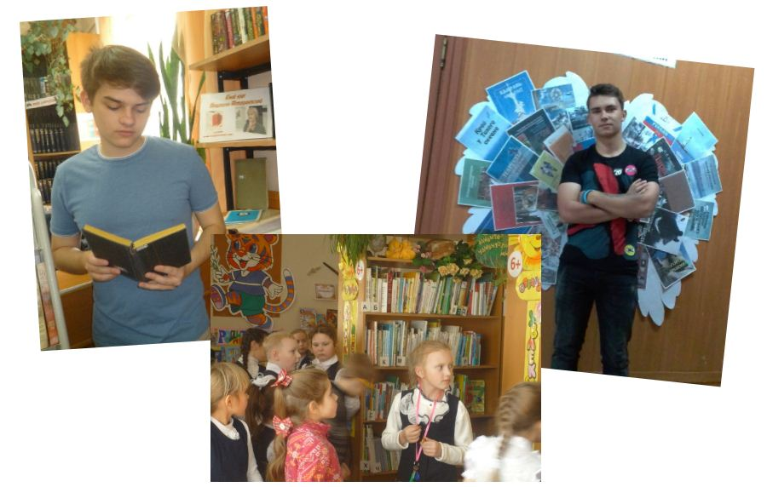
- Классический квест: в поиске своего классика (участие в краевом смотре-конкурсе). Прошел целый цикл различных рекламных мероприятий, нацеленных на продвижение классической литературы, позиционирование чтения и библиотеки среди всех слоев населения. В период с января по август 2018 г. в библиотеках МКУ ЦБС ГО ЗАТО г. Фокино было проведено 256 мероприятий, посвященных писателям-юбилярам (Горький, Соженицын, Толстой и д.р.)
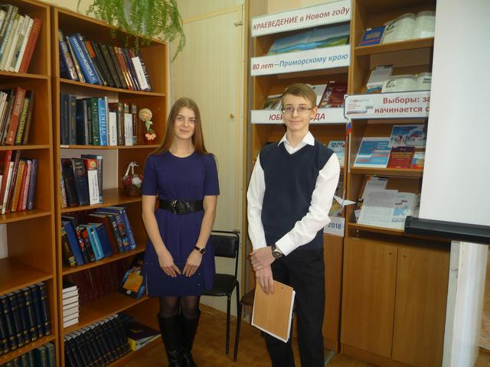
- Открытие тематического года «Край, открытый миру» (год 80-летия образования Приморского края). Почетными гостями стали военнослужащие с крейсера «Адмирал Лазарев» и ветераны вооруженных сил, а также жители нашего города, отдавшие становлению Приморского края большую часть своей жизни. Вели праздник – волонтеры – старшеклассники.
- Городской ХРОНОГРАФ -2018
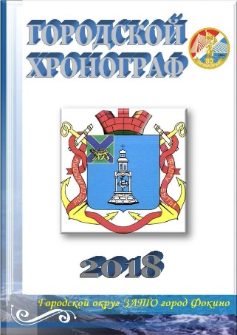
«Городской хронограф – 2018» содержит 44 новых материала с фотографиями, в том числе, представлено 20 новых дат, относящихся к нашему городскому округу. В этом году авторами справок стали 24 человека.
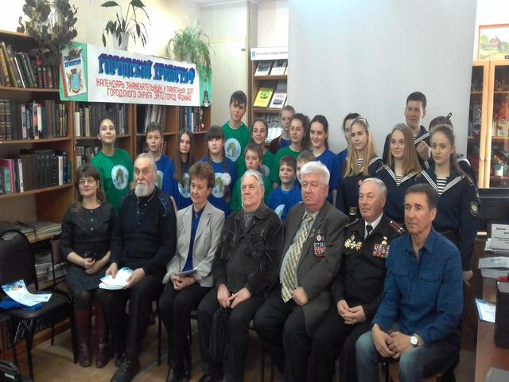
Второй блок выступлений был посвящен юбилеям детско-юношеских организаций на территории городского округа - школы юнг «МАКАРОВЕЦ», клуба «ГАЛС». «Под Андреевским флагом» - так называлось их общее выступление.
- Неделя детской книги «От поэтического понедельника до сказочной пятницы»
В программе праздника: Книжная и творческая выставки «Открой книгу и чудеса начнутся», «Фантазии полет и рук творение», встреча с автором поэтических сборников для детей и взрослых Натальей Анатольевной Фориковой (г. Владивосток),чествование лучших читателей года. Свою минуту славы в этом году получили 24 читателя, литературно-музыкальные путешествия «Не прочтешь нигде такого, только в книжках Михалкова», «По книжным морям с капитаном Верном».
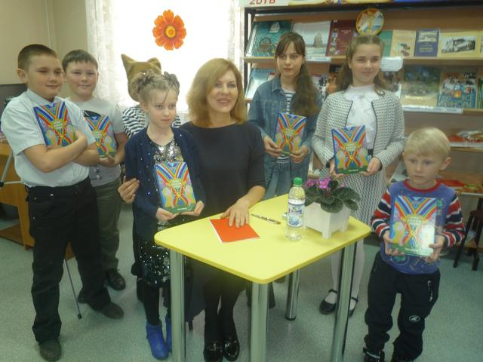
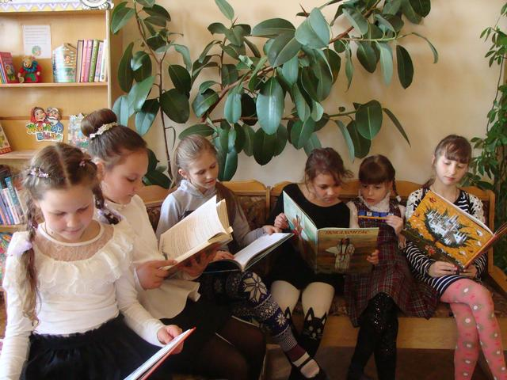
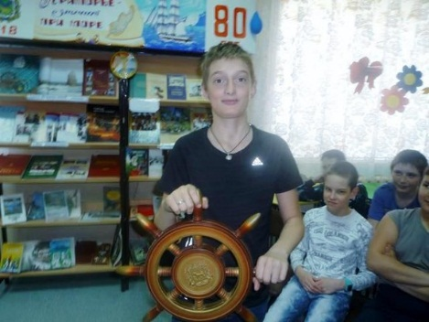
В библиотеке семейного чтения п. Дунай Неделя прошла под названием «Как-то в некотором царстве – необычном государстве…».
- Библионочь «Вечеринка в японском стиле».
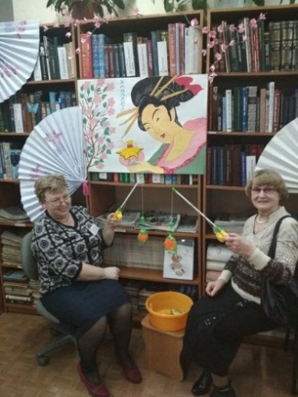
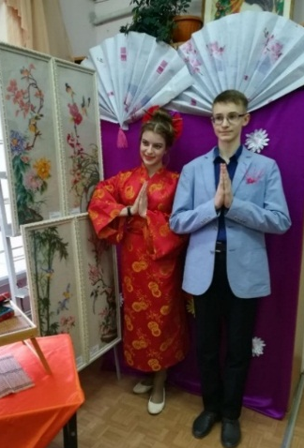
Библионочь была посвящена Году Японии в России. Гости праздника стали участниками литературно-музыкальной композиции «Консинкай». Сюрпризом для гостей стало выступление последователей боевого искусства айкидо. На площадке отдела абонемента проходили интеллектуальные викторины «О Японии с любовью», «Незнакомая Япония», мастер-классы. Огромной популярностью пользовался фотосалон «Улыбочка-Сан».
На один вечер отдел краеведения Центральной городской библиотеки превратился в островок японской культуры и искусства под названием: «Сад цветущих книг». Стенд с портретами известных японских героев игр и сказок стал фотозоной для молодежи! По традиции, сотрудники отдела краеведения провели презентацию новых настольных игр «Кайсен – морской бой», «Дообуцу» и «Кинкакудзи – рыбалка на озере Кёкоти».
- Библиосумерки «Страна, распахнутая солнцу»
Центральная детская библиотека
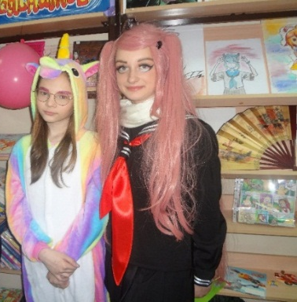
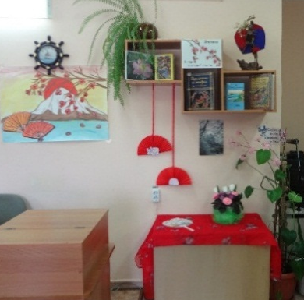
Желающие могли сфотографироваться в фотосалоне, стилизованном под японскую чайную. Восхищение ребят и взрослых удостоились выставки – экспозиции: «Воспевая красоту и свет», «Манга – мания», «Япония», читатели посмотрели японскую сказку «Ворона и облака», кукольный этюд «Рождение цветка». Ребята из спортивной школы показали приемы и провели мастер – классы по дзюдо и сумо. Для всех любознательных и творческих ребят прошли мастер – классы: изготовление японских куколок, цветов сакуры из бумаги и кожи, веера из пластиковых вилок. Ребята принимали участие в японской литературной мозаике и викторине о Японии. Еще одним необычным событием этого вечера стало косплей – шоу (конкурс костюмов анимационных героев японских мультфильмов: 6 человек пришли одетыми героями аниме.
- Краеведческий праздник «Наш остров именами славен…»
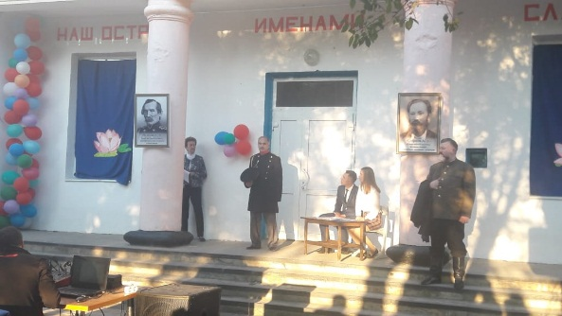
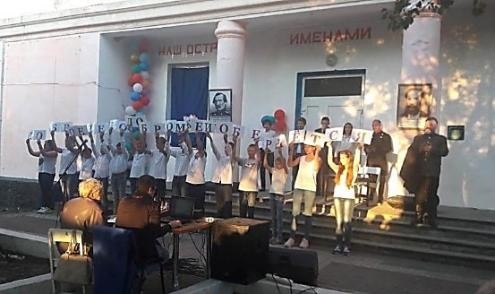
Праздник на острове Путятина был посвящен 215-летию со дня рождения Е. В. Путятина и 180-летию со дня рождения А. Д. Старцева. Перед собравшимися возле Дома культуры островитянами и гостями поселка развернулось театрализованное представление, главными героями которого были современные школьники.

- День тигра. «Про тигра и тигрят для самых маленьких ребят» Театрализованная экологическая игра (д/с «Светлячок»)
10 октября в гости к ребятам трёх подготовительных групп детского сада «Светлячок» из детской библиотеки пришёл тигрёнок Фока со своими друзьями: Сорокой, Белочкой и библиотекарями.
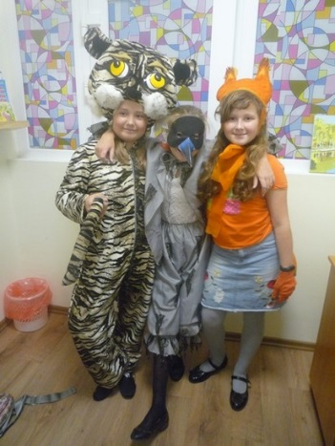
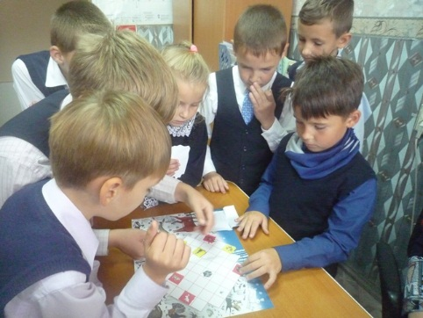
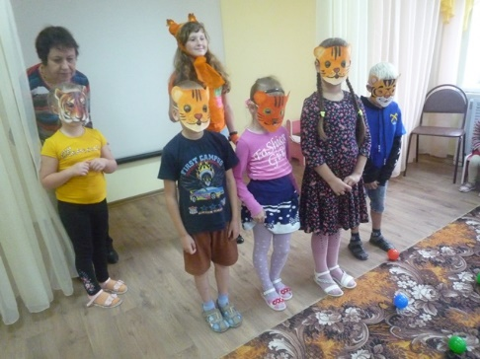
Вместе с ним дети играли и соревновались в различных конкурсах, пели песни об осени и, конечно, поздравляли Фоку.
Заключительным мероприятием экологического марафона стала экологическая квест – игра в библиотеке «И животным самым разным тоже очень нужен праздник».

- Юбилейные 10-е Фокинские чтения «80-летию Приморского края посвящается…»
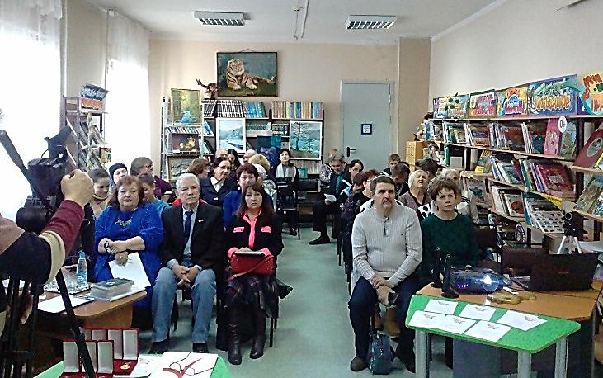
21 ноября 2018 года в Центральной городской библиотеке им. А.Д. Старцева Фокинские краеведческие чтения.
Докладчики чтений:
журналист, поэт, краевед, член русского географического общества – ОИАК Татьяна Павловна Моторина (г. Фокино); главный специалист-эксперт отдела государственной статистики в г. Фокино – Соловова Ольга Леонтьевна (г. Фокино); член Русского географического общества – ОИАК, член Российского межрегионального союза писателей - Сидоров Николай Васильевич (г. Владивосток); краевед - Соболивская Елена Васильевна (г. Владивосток)
- Городской Литературный конкурс стихотворений среди самодеятельных авторов «Поэзия моего города».
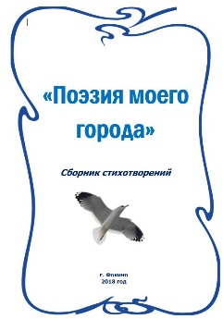
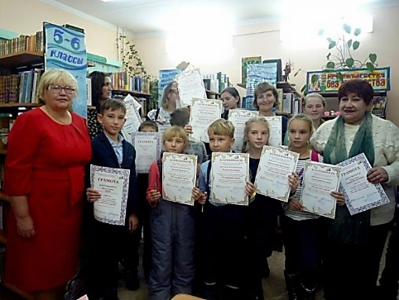
В юбилейный для края год прошел литературный конкурс стихотворений среди самодеятельных авторов «Поэзия моего города».
В конкурсе приняло участие 28 человек. Самому юному участнику творческого состязания – семь лет, а самому зрелому – 78. Всего представлено на конкурс 36 работ,
По итогам конкурса был выпущен сборник стихотворений ««Поэзия моего города».
- ПредНовогодние утренники «День рождение Деда Мороза»
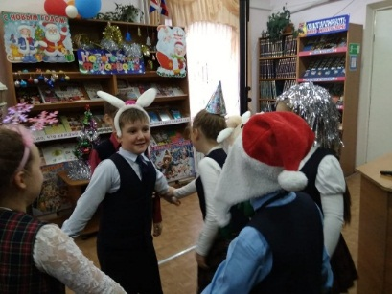
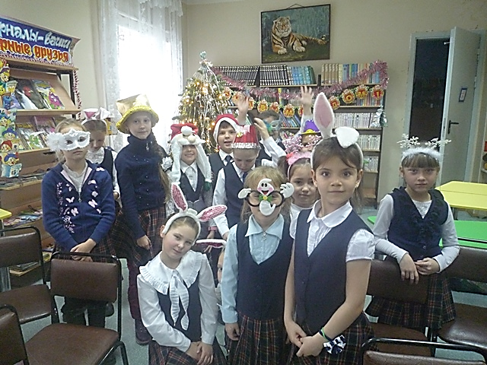
В Центральной детской библиотеке для ребят подготовительных групп детских садов «Светлячок», «Дюймовочка», «Солнышко» прошли праздники в честь Дня рождения Дедушки Мороза. Гостями детской библиотеки стали 160 мальчиков и девочек. Так же весело и интересно прошли и в городской и детской библиотеках для ребят начальных классов новогодние мероприятия: «Смешливый добряк – этот Новый год», «Скоро, скоро Новый год – ёлка, свечи, хоровод!»
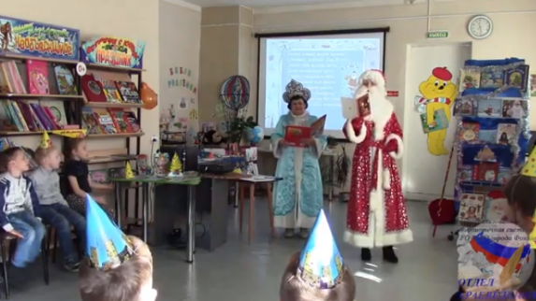

- Фольклорный праздник «В мире нет милей и краше песен и преданий наших». В гости к юным читателям приехал Театр кукол «Патапуф» (г. Артем)
В читальном зале собралось более 80 человек: дети разного возраста и родители.
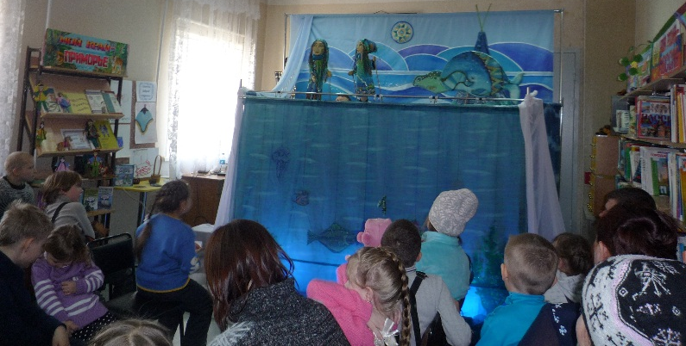
В программе праздника: книжная выставка – визитка «Народные предания – былины и сказания»; выставка детских рисунков «Истоки Родины моей»; фольклорный праздник «В мире нет милей и краше песен и преданий наших»; выставка детского творчества «Заветы доброй старины»; премьера книги В. Г. Квашина «Хозяин моря» по мотивам сказаний первобытных народов; встреча с иллюстратором сборника, дальневосточной художницей Т. Кузьминой; кукольный спектакль «Хозяин моря» театра из г. Артема (дети познакомились с котом Патапуфом, узнали, как в море появились рыбы, кто такие Хозяин и Хозяйка моря, поиграли с бабушкой Мо в морские игры).
- Пионерское собрание «Празднику Пионерии — салют!»
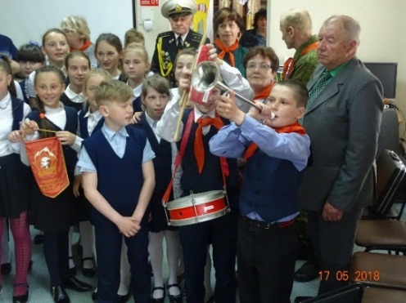
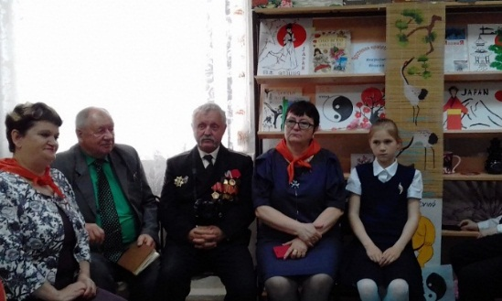
В рамках подготовки к празднованию 100-летия ВЛКСМ библиотека им. А.Д. Старцева организовала цикл мероприятий, посвященных истории и традициям комсомольской организации. Была оформлена книжно-иллюстративная экспозиция «Комсомол – моя судьба». Для школы юнг «Макаровец» проведен героико-патриотический час «100 лет комсомолу. Рожденный революцией». Состоялось заседание общественно-политического дискуссионного клуба «Наше время». Торжественная встреча ветеранов комсомольского движения «100 лет комсомолу. Преемственность эпох». В Центральной детской библиотеке прошел праздник – пионерское собрание «Празднику Пионерии — салют!».
- Краеведческая конференция «Имя его мы с гордостью носим»

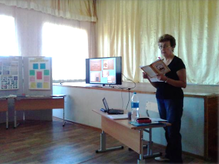
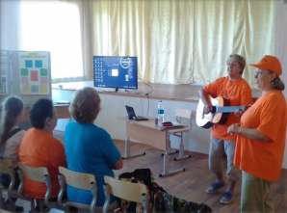
11.08.2018 прошла встреча на о. Путятина с участниками XIII Всероссийской экспедиции: «В потомках наше имя отзовет» (представителями Новосибирского пушкинского общества, региональных отделений общественной организации «Наследие декабристов» г.г. Москва, Новосибирск, Улан-Удэ). Официальной частью поездки стала краеведческая конференция «Имя его мы с гордостью носим», проходившая на острове Путятина в актовом зале МКОУ СОШ № 254.
В мероприятиях МКУ ЦБС нашли отражение День защитника Отечества, День России. Но особое внимание было уделено Дню Победы. Проведен целый комплекс мероприятий – это часы мужества, вечера памяти, литературно - музыкальные композиции - «Великой Победы немеркнущий свет». Для военнослужащих проведено мероприятие с элементами дискуссии «2018 - Год единства российской нации». В середине декабря для учащихся города проведен цикл мероприятий, посвященных 25-летию Конституции РФ «Конституция России – основной закон».
«Поговорим о важном» час вопросов и ответов. Под таким названием прошел час полезной информации, посвященный выбором губернатора Приморского края в библиотеке семейного чтения п. Дунай.
В библиотеках уделяют внимание и борьбе с терроризмом и экстремизмом. С целью профилактики экстремизма и терроризма отдел обслуживания проводил различные по формам мероприятия: лекции с элементами дискуссии «Скажи экстремизму – нет!» и «Борьба с терроризмом – дело российской нации», лекторий выходного дня «Экстремизм и неонацизм – угроза твоей безопасности».Подиум мнений «Народная дружба и братство дороже любого богатства» посвящен Дню Единения народов России и Белоруссии) прошел в библиотеке семейного чтения п. Дунай.
Работа по ЗОЖ ведется не только на профилактику вредных привычек, но и на пропаганду активного занятия досуга и ведения здорового образа жизни. В течение отчетного периода работала постояннодействующая выставка «К здоровью с книгой». В июне и июле в городской библиотеке имени А.Д. Старцева для участников школьного оздоровительного лагеря при МКОУ СШ №256 прошло мероприятие «Страна Футболия» и «Ура! Футбол! Гол!», посвященные чемпионату мира по футболу 2018 года. Совместно с Советом старшеклассников проведена дискуссия-диалог «Будь здоров» и тренинг «Схема здорового образа жизни. Умей говорить нет».
В библиотечной работе уделяется большое внимание вопросам нравственного, духовного возрождения, традиций, изучению и пропаганде календарных православных праздников. К дню православной книги действовала выставка-рекомендация «Живое слово мудрости духовной», прошла дискуссия для ребят из Совета старшеклассников «Значение дружбы в жизни человека». Также оформлялись выставки посвящённые русским народным праздникам и традициям, среди которых: «Православный праздник Пасха», «Масленица на Руси», «История славянской грамоты», и др.
К Дню Матери во всех структурных подразделениях МКУ ЦБС прошли вечера-признания «Мама я тебя люблю».
Художественно-эстетическое воспитание – целенаправленный процесс формирования творческой личности. Арсенал средств и форм работы - выставочная деятельность «Облагораживать жизнь искусствами», «Мастерская рукоделия», цикл мероприятий, посвященных русской культуре.
2018 год объявлен перекрестным годом Японии в России и России в Японии. Работала годовая книжная выставка «Открывая Японию», для школьников организованы часы интересного сообщения «Традиционная Япония: икебана, нэцке, бонсай» и «30 интересных фактов о Японии» и др.
К календарным экологическим датам оформляются тематические полки «Природа и общество», «Охрана ландшафтов», «Места заповедные», «Живущие во льдах» и др. Для старшеклассников города проведены: экологический видеоурок «Заповедными тропами России», интерактивный познавательный час «Белый медвежонок Умка», Экологические часы «22 апреля День Земли», «Люди и птицы», «Кот, который гуляет сам по себе».
При проведении краеведческих мероприятий используются традиционные и новые формы работы: выставки и обзоры краеведческих изданий, часы краеведения и встречи-диалоги и т.д. Для войсковых частей 25982, 29982 и 30-я дивизия проведен цикл мероприятий «Край, в котором ты служишь». К 145-летию русского этнографа В.К. Арсеньева проведен краеведческий час «Ученый. Писатель. Патриот».

8 Справочно-библиографическое и информационное обслуживание пользователей
СБА МКУ ЦБС ГО ЗАТО г. Фокино включает в себя справочно-библиографический фонд, систему каталогов и картотек. (Электронный каталог, Электронная систематическая картотека статей, Электронная краеведческая систематическая картотека статей). Создание ЭСКС в программе МАРК-SQL стала основной деятельностью информационно-методического отдела ЦБС города Фокино в новых условиях.
Количество расписываемых изданий – 21 наименований. Количество выписываемой периодики за 2018 год сократилось на 50 наименований! (2017 год – 71)
За 2018 год было внесено в ЭСКС, ЭСККС – всего – 2260 учетных записей, это на 114 уч. записей больше, чем в 2017 году (2146).
В 2018 году начата ретро конверсия СКС - рубрика «Сценарии журнала «Читаем, учимся, играем»- 581 уч. запись.
Динамика выполненных справок по МКУ ЦБС Фокино за 2016-2018 г.г.

Кол-во выполненных справок | 2016 год | 2017 год | 2018 год | +/-  2016-2018 г.г.
всего | 14994 | 28293 | 13400 | -1594
в т.ч. Интернет | 4300 | 11595 | 6281 | +1981

Большим спросом пользуются правовая база «Гарант» - 15% от общего количества справок, почти половина справок выполняется с помощью ресурсов Интернета.
Продолжается работа по проекту «СМС-информ».
Одной из самых распространенных форм массового библиографического информирования являются Дни информации.
В 2018 году было проведено 3 дня информации:
- цикл мероприятий «А.Д. Старцев: большой хозяин маленького острова» (к 180-летию А.Д. Старцева); «Приморье, мое ты Приморье…» (к 80-летию Приморского края), «Образовательные ресурсы в помощь образовательному процессу».
Были проведены библиотечные уроки героико-патриотического направления в Центральной городской библиотеке им. А.Д. Старцева: «Непокоренный Ленинград», военно-патриотический квест – «Наше наследие», «В сердцах, израненных войною» и др.
Центральная детская библиотека провела 3 библиотечных урока для старшеклассников: Духовно – нравственная встреча «Нравственные ценности и будущее человечества», «Первая печатная книга в России», «Лучшие книги и журналы о животных». Всего за 2018 год было проведено 20 уроков.
Самыми распространёнными и эффектными формами информирования являются разнообразные выставки и обзоры литературы: «Книга, которую Вы проглотите за один вечер», «С новой книгой назначена встреча», «История в романах», «К нам новая книга пришла», «Живут в моем сердце стихи» и др.
В направлении гражданско-правового просвещения работали выставки: «Выборы: завтра начинается сегодня», «Послание Президента Российской Федерации Федеральному Собранию».
Всего по МКУ ЦБС было оформлено 240 книжных выставок (по всем приоритетным направлениям и ко всем памятным и знаменательным датам). Из них только к литературным датам – 117. Книговыдача составила: 11% от общей книговыдачи!
На сайте ЦБС ведется постоянная рубрика – Информация+, где предоставляются библиографические обзоры, посвященные Дням воинской славы России.
9 Краеведческая деятельность библиотек
Краеведческая деятельность является одним из главных направлений работы МКУ ЦБС Фокино.
В 2018 году работа проходила в рамках долгосрочной Программы МКУ ЦБС Фокино «Малый город с большой историей» на 2018-2020 г.г.
Авторские проекты:
- Виртуальное пространство отдела краеведения - (2017-2019г.г.)
- Разработка краеведческих и экологических (2018 г.)
В МКУ ЦБС ГО ЗАТО г. Фокино ведутся: Электронный краеведческий каталог, Электронная краеведческая систематическая картотека статей ЭСККС, краеведческая картотека статей (более 2000 статей), Накопительные тематические папки (98 тематических папок, в том числе - 50 тематических папок посвящены г. Фокино, 48 – Приморскому краю и краевому центру); диски (33 диска); презентации (более 200).
В отделе краеведения создано 10 локальных электронных баз данных (ЭБД): Городской хронограф (2007-2017г.г.), Фокинские чтения, А.Д. Старцев, Книга памяти ГО ЗАТО город Фокино (Бессмертный полк), Туристические ресурсы ГО ЗАТО г. Фокино, Памятники ГО ЗАТО город Фокино, Краеведение. Фокино и д.р.
Ведется оцифровка краеведческих периодических изданий и папок.

Показатели | 2017 год | 2018 год
Объем ЭКСКС | 581 | 2260
Оцифровка (записи) | 2976 | 1766
Справки, консультации | 5298 | 3389
Формирования и использования фондов краеведческих документов и местных изданий (движение фонда, источники поступлений, выдача) МКУ ЦБМ Фокино
Показатели | 2016 год | 2017 год | 2018 год | Динамика 2018 г. к 2016 г.
Совокупный объем краеведческого фонда | 1121 | 2466 | 2 576 | +1455
Поступило краеведческих изданий | 28 | 66 | 111 | +83
Выбыло краеведческих изданий | 0 | 0 | 0 | -
Книговыдача краеведческих изданий | 5495 | 9063 | 10650 | +5 155

В 2018 году краеведческих изданий поступило на 83 экз. больше, чем в 2016 году. Книговыдача литературы по краеведению по сравнению с 2016 годом увеличилась на +5155, в два раза! Главная причина увеличения спроса на литературу – проведение мероприятий по краеведению, реклама книг через цикл выставок, в т.ч. виртуальных, информация на сайте МКУ ЦБС, сайте отдела краеведения и популяризация чтения через Интернет (странички в Инстаграме, одноклассниках…).
С 2017 года действует ОФИЦИАЛЬНЫЙ САЙТ КРАЕВЕДЕНИЯ. Режим доступа: https://kraeved-fokino.nethouse.ru/page/1240677 (мобильная версия «Отдела краеведения» для современных электронных носителей).
В 2018 году отмечается 80-летие образования Приморского края. Этой дате были посвящены многие мероприятия отдела краеведения. Всего проведено в МКУ ЦБС Фокино более 60 краеведческих мероприятий. Прошло 6 творческих встреч: Творческая встреча с С.В. Кабелевым Презентация новой книги «Пидан. Чандолаз. Белый город» - 5 апреля 2018 г. (г. Находка); Запись интервью с Петровичевой Р.Ф., действительным членом ОИАК, руководителем краеведческого кружка «Аскольд» Дома детского творчества – в рамках новой рубрики «Краеведческий вернисаж». Выступление посвящено 130-летию Записок ОИАК; Встреча с писателем Прохоровым С. М. Презентация новой книги «Веселый зоопарк» (г. Большой Камень); Творческая встреча с поэтом, писателем, действительным членом Русского географического общества (ОИАК), В. М. Тыцких и поэтом, членом Союза российских писателей, действительным членом Русского географического общества (ОИАК) Кочетковой Э. В. (г. Владивосток); Творческая встреча с писателями Александром и Верой Измайловыми из Владивостока - 3 октября 2018 года (г. Владивосток); Творческая встреча и открытие выставки «О Приморье - с любовью» художников из клуба «Перспектива» (г. Находка) - 14 ноября 2018 года

В 2018 году отделом краеведения были выпущены следующие печатные издания:
- Календарь знаменательных и памятных дат «Городской хронограф – 2018» (214 с.)
- Дайджест «С газетой «Владивосток» - в Год Японии» (52 с.)
- Материалы девятых Фокинских краеведческих чтений «Страницы истории Приморского края. Поиски и находки» (24 с.).
- «Промысловке – 125 лет». Второе издание, исправленное и дополненное (105 с.)

Электронные издания
«1938 год… В памяти народной подвиг на озере Хасан» - тематический список статей из периодических изданий.
«Твои люди, флот!» - тематический сборник полнотекстовых статей А.Г. Малия из периодических изданий.
Инновационные находки
- Экологический праздник
24 августа состоялся экологический праздник, посвященный Дню защиты летучих мышей. Была оформлена книжная выставка «Удивительное творение природы» и проведена фотосессия «Я – летучая мышь». Дети изготовили книжные закладки в виде летучих мышей.
- Акция «Селфи по-тихасски».
В фойе библиотеки оформлена выставка-инсталляция «Чтение окрыляет», на фоне которой размещено приглашение поучаствовать в акции «Селфи по-тихасски».
10 Организационно-методическая деятельность
Количественные показатели методической работы

Наименование работы | 2018 год
Консультации | 1642
Совещания | 27
ШПК | 8
Выезды в филиалы | 3
Издательская деятельность | 4

10.1 Повышение квалификации библиотечных специалистов (ШПК) «Школа повышения квалификации – 2018»
Цель: содействие формированию инновационной культуры специалистов ЦБС, осознанному применению новшеств, стимулированию профессиональной активности специалистов для положительного изменения качества библиотечного обслуживания и повышения имиджа библиотек.
99,8% работников уже имеют библиотечный стаж работы более 3-х лет, владеют компьютерной грамотностью и другими навыками ИКТ, поэтому тема и форма проведения занятий выбирается с учетом актуальности, нужности и востребованности. Занятия в ШПК помогают решать острые вопросы и быстро реагировать на нововведения в библиотечную практику.
В 2018 году для библиотечных специалистов было проведено 9 ЗАНЯТИЙ. Школу повышения квалификации прошли - 22 библиотечных специалиста.
Тема занятия | Форма проведения | Срок проведения | Ответственный
«Классики современной детской литературы. Литературное краеведение детям» | КОНСТРУКТИВНЫЙ РАЗГОВОР в детской библиотеке | Январь | Полусмак Н.В.  Панченко Н.А.
«Будь в курсе: новое и полезное в профессиональной прессе» | Информационный обзор  профессиональных изданий | Март, октябрь | Бовт Ю.В.  Полусмак Н.В.
Библиотечная статистика | Семинар | Февраль | Полусмак Н.В
«К открытию декады Приморской литературы» | КРУГЛЫЙ СТОЛ для руководителей структурных подразделений | Февраль | Полусмак Н.В
«Наша печатная продукция: пособия малых форм» | методические рекомендации | Март | Полусмак Н.В
«Наше виртуальное пространство. Сайт отдела краеведения» | мастер-класс | Май | Сокуренко А.А.
Краеведение в приоритете. Наши возможности | Мастер-класс Обмен мнениями: встречи с библиотечными специалистами Приморского края | Апрель | Сокуренко А.А., Полусмак Н.В.  ЦБС Б-Камень
Участие в Фестивале книги и чтения. Смотр-конкурс муниципальных библиотек Приморского края «Библиотека года» | Подготовка материалов | Февраль - август | Полусмак Н.В.
«Конкурсы, как ресурс развития профессионализма» | Ярмарка творческих идей  Конкурс печатной продукции среди библиотекарей «На лучший рекомендательный список литературы» | Май | Полусмак Н.В.
Выездной день методиста (ШПК) | Филиал № 1 п. Дунай  Филиал № 2 п. Путятин | Март -  сентябрь | ИМО  Отдел краеведения  Полусмак Н.В.
«Современная общедоступная библиотека: новый облик, ресурсный потенциал, технологии и сервис» (ПКПБ им. А.М. Горького) | Участие в работе 16-ой Летней школы руководителей библиотек Приморского края | Июль | Козырева С.Е.  Полусмак Н.В.
Креативное пространство в библиотеке: в чем нуждается сообщество? | Актуальный разговор | Октябрь | Полусмак Н.В.
Библиотечная жизнь Приморья: опыт, рекомендуемый для внедрения (итоги летней школы директоров) | Презентация  Аналитический обзор | Октябрь | Козырева С.Е.  Полусмак Н.В.
«Волшебные квадратики или QR-коды и варианты их применения». | Мастер-класс | Ноябрь | Сокуренко А.А.  Дубина В.
 | школа методистов | Ноябрь | Полусмак Н.В.
«Планирование -2019: новые идеи и возможности»  Планы и отчеты. Новые формы отчета. | День информации для работников ЦБС  Индивидуальные консультации | Ноябрь -декабрь | Полусмак Н.В.
В конкурсе профессионального мастерства приняли участие все библиотекари!
Связь с СМИ. Контакты со средствами массовой информации

год | Публикации в газетах и журналах | Сюжеты на ТВ | Библиотечный сайт/аккаунты интернет статьи | Российское СМИ
2018 | 20 | 21 | 510 | 1

11 Библиотечные кадры
Общая характеристика персонала МКУ ЦБС ГО ЗАТО г. Фокино, оказывающих библиотечные услуги населению (динамика за три года (на основе суммарных данных по 6-НК и 7-НК):

Показатели | 2016 г. | 2017г. | 2018 г. | Дина-мика 18/17
Штатная численность библиотечных работников | 26 | 25 | 22 | - 3
Число библиотекарей, работающих на неполную ставку | 1 | - | 5 | +5
Число библиотечных работников, имеющих подготовку по использованию ИКТ; | 2 | 2 | 1 | -1
Состав специалистов по образованию:
высшее, всего | 17 | 16 | 13 | -3
в т.ч. высшее библиотечное | 3 | 3 | 3 | нет
среднее специальное, | 9 | 9 | 9 | нет
в т.ч. среднее библиотечное | 9 | 8 | 8 | нет
Состав специалистов по профессиональному стажу
от 3 до 6 лет | 2 | 2 | - | нет
от 6 до 10 лет | 8 | 6 | 2 | -4
свыше 10 лет | 16 | 17 | 17 | нет
Состав специалистов по возрасту
до 30 лет | 2 | 2 | 0 | -2
от 30 до 55 лет | 13 | 10 | 8 | -2
55 лет и старше | 11 | 13 | 14 | +1
Библиотечное образование (средне-специальное и высшее) имеют 50% специалистов.69% библиотекарей имеют стаж свыше 10 лет. В основном в библиотеках работают сотрудники пенсионного и предпенсионного возраста. Молодежи в возрасте до 30 лет нет.
Оплата труда. Средняя месячная заработная плата работников библиотек МКУ ЦБС Фокино. Динамика за три года (2016-2018 г.г.).

Показатели | 2016г. | 2017 г. | 2018 г. | Динамика  2017-2018 г.г
Средняя месячная заработная плата работников библиотек | 24 509 | 26400 | 34 000 | +7 600

За три года, рост заработной платы увеличился на 1,4%
13. Материально-технические ресурсы библиотек
Общая характеристика зданий, помещений муниципальных библиотек
2 библиотеки мку ЦБС - Центральная городская и Центральная детская – находятся на первом этаже жилого дома. Библиотека семейного чтения (филиал №1) находится в отдельном специальном здании на первом этаже, где также располагается Детская школа искусств (2–й этаж). Библиотека - Филиал №2 находится в помещении ДК «Путятин» п. Путятин. Общая площадь помещений по форме использования составляет 0,880 кв. м. и находится в оперативном управлении.
Во всех библиотеках имеется копировально-множительная техника - 2, компьютеров – 28, из них 6 для пользователей, 5 - с возможностью выхода в Интернет. В 2018 г. капитальные и текущие ремонты не проводились.
В филиале № 1п. Дунай были установлены 3 пластиковых окна.
К огромному сожалению на развитие материально-технической базы библиотек МКУ ЦБС практически не выделяется финансовых средств.
Вывод
Прошедший год показал, что МКУ ЦБС Фокино – это общедоступный, информационный, просветительский, культурно-досуговый центр местного сообщества. Ведущими направлениями библиотек остаются: продвижение книги и чтения; развитие библиотечного краеведения. Значительное число информационных сообщений о деятельности библиотек в СМИ – ТТВ и ТГ (всего – 41 сюжета и статьи) - подтверждает значимость и нужность проводимых мероприятий для местного сообщества.
Основная цель библиотек ЦБС – обеспечение свободного беспрепятственного и безвозмездного для всех категорий населения доступа к информации – была выполнена.
Несмотря на положительные результаты контрольных показателей и повышение профессионального, творческого потенциала библиотечных работников, необходимо отметить существенные недоработки в процессе библиотечной деятельности. Так снижение контрольных показателей по читателям и посещаемости, в частности среди детей и молодежи, говорит о том, что библиотечный персонал недостаточное внимание уделяет креативным формам работы по привлечению молодежи в библиотеку.
Информационно-библиотечная среда на современном этапе должна рассматриваться как общественный ресурс, направленный на улучшение уровня и качества жизни населения. Для того, чтобы избежать кризисной ситуации в деле развития библиотек МКУ ЦБС Фокино, необходимо увеличить долю расходов на комплектование и необходима модернизация библиотек.
Таким образом, муниципальное задание и задачи, поставленные перед МКУ ЦБС Фокино в 2018 году выполнены, сохранились традиции, вёлся поиск новых форм работы с книгой. Оценивая эффективность деятельности МКУ ЦБС г. Фокино за 2018 год, в 2019 году необходимо строить работу на улучшение библиотечного обслуживания и продолжить вносить инновационный компонент в содержание работы с читателями.

Начальник управления культуры
городского округа ЗАТО город Фокино С.Г.Давидюк

